RFC2328 OSPF V2
中文版
目 录
摘要 - 6 -
1 绪论 - 6 -
1.1 协议概述 - 6 -
1.2 常用术语的定义 - 7 -
1.3 连接状态路由技术的简要历史 - 8 -
1.4 本文档的结构 - 9 -
1.5 感谢 - 9 -
2 连接状态数据库：组织和计算 - 9 -
2.1 路由器和网络的表示方法 - 9 -
2.1.1 非广播网络的表示方法 - 11 -
2.1.2 一个连接状态数据库的示例 - 12 -
2.2 最短路径树 - 14 -
2.3 使用外部路由信息 - 15 -
2.4 等值多路径 - 16 -
3 将自制系统划分为区域 - 16 -
3.1 自制系统的骨干区域 - 17 -
3.2 区域间路由 - 17 -
3.3 路由器的分类 - 17 -
3.4 一个简单区域配置 - 18 -
3.5 IP子网化支持 - 21 -
3.6 支持存根区域 - 22 -
3.7 区域的划分 - 22 -
4 功能摘要 - 23 -
4.1 区域间路由 - 23 -
4.2 自制系统外部路由 - 23 -
4.3 路由协议包 - 24 -
4.4 基本实现的需求 - 24 -
4.5 OSPF可选项 - 25 -
5 协议数据结构 - 26 -
6 区域数据结构 - 27 -
7 形成邻接 - 28 -
7.1 Hello协议 - 28 -
7.2 数据库同步 - 29 -
7.3 指定路由器 - 29 -
7.4 备份指定路由器 - 29 -
7.5 邻接图 - 30 -
8 协议包处理 - 30 -
8.1 发送协议包 - 31 -
8.2 接收协议包 - 32 -
9 接口数据结构 - 33 -
9.1 接口状态 - 34 -
9.2 引起接口状态改变的事件 - 36 -
9.3 接口状态机 - 36 -
9.4 选举指定路由器 - 37 -
9.5 发送Hello包 - 38 -
9.5.1 在NBMA网络上发送Hello包 - 39 -
10 邻居数据结构 - 39 -
10.1 邻居状态 - 40 -
10.2 引起邻居状态改变的事件 - 42 -
10.3 邻居状态机 - 43 -
10.4 是否形成邻接 - 46 -
10.5 接收到Hello包 - 46 -
10.6 接收到数据库描述包 - 47 -
10.7 接收到连接状态请求包 - 48 -
10.8 发送数据库描述包 - 49 -
10.9 发送连接状态请求包 - 49 -
10.10 示例 - 49 -
11 路由表结构 - 50 -
11.1 查找路由表 - 52 -
11.2 路由表示例，无区域 - 53 -
11.3 路由表示例，有区域 - 54 -
12 连接状态宣告（LSA） - 54 -
12.1 LSA头部 - 54 -
12.1.1 连接状态时限 - 55 -
12.1.2 选项 - 55 -
12.1.3 连接状态类型 - 55 -
12.1.4 连接状态标识 - 55 -
12.1.5 宣告路由器 - 56 -
12.1.6 连接状态序号 - 56 -
12.1.7 连接状态校验和 - 56 -
12.2 连接状态数据库 - 57 -
12.3 TOS表现 - 57 -
12.4 生成LSA - 58 -
12.4.1 Router-LSA - 59 -
12.4.2 Network-LSA - 62 -
12.4.3 Summary-LSA - 63 -
12.4.4 AS-external-LSA - 64 -
13 洪泛过程 - 66 -
13.1 判定较新的LSA - 67 -
13.2 将LSA加入数据库 - 67 -
13.3 洪泛过程的下一步操作 - 68 -
13.4 接收自生成的LSA - 69 -
13.5 发送连接状态确认包（LSAck包） - 69 -
13.6 重传LSA - 70 -
13.7 接收连接状态确认包（LSAck包） - 70 -
14 老化连接状态数据库 - 71 -
14.1 提前老化LSA - 71 -
15 虚拟通道 - 71 -
16 计算路由表 - 72 -
16.1 计算一个区域的最短路径树 - 73 -
16.1.1 计算下一跳 - 75 -
16.2 计算区域间路径 - 75 -
16.3 查看传输区域的Summary-LSA - 76 -
16.4 计算AS外部路径 - 77 -
16.4.1 外部路径参数 - 78 -
16.5 增量更新--Summary-LSA - 78 -
16.6 增量更新--AS-external-LSA - 79 -
16.7 路由表改变引起的事件 - 79 -
16.8 等值多路径 - 79 -
脚注 - 79 -
引用 - 81 -
A OSPF数据格式 - 82 -
A.1 OSPF包的封装 - 82 -
A.2 选项域 - 83 -
A.3 OSPF包格式 - 83 -
A.3.1 OSPF包头 - 83 -
A.3.2 Hello包 - 84 -
A.3.3 数据库描述包/DD包 - 86 -
A.3.4 连接状态请求包/LSR包 - 87 -
A.3.5 连接状态更新包/LSU包 - 87 -
A.3.6 连接状态确认包/LSAck包 - 88 -
A.4 LSA格式 - 89 -
A.4.1 LSA头部 - 89 -
A.4.2 Router-LSA - 90 -
A.4.3 Network-LSA - 92 -
A.4.4 Summary-LSA - 92 -
A.4.5 AS-external-LSA - 93 -
B 结构常量 - 95 -
C 可配置变量 - 95 -
C.1 全局参数 - 96 -
C.2 区域参数 - 96 -
C.3 路由器接口参数 - 97 -
C.4 虚拟通道参数 - 98 -
C.5 NBMA网络参数 - 98 -
C.6 点对多点网络参数 - 98 -
C.7 主机路径参数 - 98 -
D 验证 - 99 -
D.1 空验证 - 99 -
D.2 简单口令验证 - 99 -
D.3 密码验证 - 99 -
D.4 信息生成 - 100 -
D.4.1 生成空验证 - 101 -
D.4.2 生成简单口令验证 - 101 -
D.4.3 生成密码验证 - 101 -
D.5 信息校验 - 101 -
D.5.1 校验空验证 - 101 -
D.5.2 校验简单口令验证 - 102 -
D.5.3 校验密码验证 - 102 -
E 设定LS标识的一种算法 - 102 -
F 多接口接入同一网络/子网 - 103 -
G 与RFC 2178的不同 - 103 -
G.1 洪泛过程的修改 - 103 -
G.2 外部路径优先级的改变 - 104 -
G.3 解决不完整的虚拟下一跳 - 104 -
G.4 路由表查找 - 104 -
安全性考虑 - 104 -

本文档讲述了一种Internet团体的Internet标准跟踪协议，它需要进一步进行讨论和建议以得到改进。请参考最新版的“Internet正式协议标准”（STD1）来获得本协议的标准化程度和状态。本备忘录的发布不受任何限制。
版权提示：
Copyright (C) The Internet Society (1998). All Rights Reserved.

摘要
本备忘录说明了OSPF协议版本2。OSPF是一种连接状态/link-state路由协议，被设计用于单一的自制系统/Autonomous System中。每个OSPF路由器都维持着同样的数据库以描述AS的拓扑结构，并以此数据库来创建最短路径树并计算路由表。
OSPF在发现拓扑改变后，仅利用很少的路由流量就可以快速的重新计算出路径。OSPF提供等值多路径。通过提供区域/area路径，来提供额外的路径保护并可以减少协议所需要的流量。此外，所有的OSPF路由信息交换都经过验证。
本备忘录与RFC 2178的不同，在附录G中说明。所有的不同点都实现向后兼容。
按本备忘录的实现，与按照RFC2178、1583、1247的实现能够协同运作。
请将建议发往ospf@gated.cornell.edu。
请将有关本文翻译的建议发往raymon@itpub.net

绪论
本文档描述了开放最短路径优先/Open Shortest Path First（OSPF）TCP/IP网际路由协议。OSPF是一种典型的内部网关协议/Interior Gateway Protocol（IGP）。这意味着其路由信息是描述属于同一个自制系统/Autonomous System（AS）中的路由器。OSPF协议是基于连接状态或被称为SPF的技术，这与传统TCP/IP网际路由协议所使用的Bellman-Ford技术不同。
OSPF协议是由Internet Engineering Task Force的OSPF工作组所开发的，特别为TCP/IP网络而设计，包括明确的支持CIDR和标记来源于外部的路由信息。OSPF也提供了对路由更新的验证，并在发送/接收更新时使用IP多播。此外，还作了很多的工作使得协议仅用很少的路由流量就可以快速地响应拓扑改变。

协议概述
OSPF仅通过在IP包头中的目标地址来转发IP包。IP包在AS中被转发，而没有被其他协议再次封装。OSPF是一种动态路由协议，它可以快速地探知AS中拓扑的改变（例如路由器接口的失效），并在一段时间的收敛后计算出无环路的新路径。收敛的时间很短且只使用很小的路由流量。
在连接状态路由协议中，每台路由器都维持着一个数据库以描述AS的拓扑结构。这个数据库被称为连接状态数据库，所有参与的路由器都有着同样的数据库。数据库中的各项说明了特定路由器自身的状态（如该路由器的可用接口和可以到达的邻居）。该路由器通过洪泛/flooding将其自身的状态传送到整个AS中。
所有的路由器同步地运行完全相同的算法。根据连接状态数据库，每台路由器构建出一棵以其自身为树根的最短路径树。最短路径树给出了到达AS中各个目标的路径，路由信息的起源在树中表现为树叶。
当有多条等值的路径到达同一目标时，数据流量将在这些路径上平均分摊。路径的距离值表现为一个无量纲数。
OSPF允许将一些网络组合到一起。这样的组被称为区域/area。区域对AS中的其他部分隐藏其内部的拓扑结构，信息的隐藏极大地减少了路由流量。同时，区域内的路由仅由区域自身的拓扑来决定，这可使区域抵御错误的路由信息。区域通常是一个子网化了的IP网络。
OSPF允许灵活的配置IP子网。由OSPF发布的每条路径都包含目标和掩码。同一个IP网络的两个子网可以有不同的大小（即不同的掩码），这常被称为变长子网/variable length subnetting。数据包按照最佳匹配（最长匹配）来转发。主机路径被看作掩码为“全1”（0xffffffff）的子网来处理。
OSPF协议中所有的信息交换都经过验证。这意味着，在AS中只有被信任的路由器才能参与路由。有多种验证方法可以被选择。事实上，可以为每个IP子网选用不同的验证方法。
来源于外部的路由信息（如路由器从诸如BGP［引用23］的外部网关协议中得到的路径）向整个AS内部宣告。外部数据与OSPF协议的连接状态数据相对独立。每条外部路径可以由所宣告的路由器作出标记，在自制系统边界路由器（ASBR）之间传递额外的信息。

常用术语的定义
本节定义了贯穿本文的，在OSPF协议中有特定含义的术语。对IP协议不熟悉的读者可使用［引用13］作为IP协议的绪论。
路由器/Router：
一种三层IP包的交换设备。在早期的IP文献中被称为网关/gateway。
自治系统/Autonomous System：
一组使用相同路由协议交换路由信息的路由器，缩写为AS。
内部网关协议/Interior Gateway Protocol：
被一个AS内的路由器所使用的路由协议，缩写为IGP。每个AS使用单一的IGP，不同的AS会使用不同的IGP。
路由器标识/Router ID：
一个32位的数字，用以识别每台运行OSPF协议的路由器。在一个AS中，这个数字可以唯一地表示出一台路由器。
网络/Network：
在本备忘录中，会表示IP网络/子网/超网。一个物理网络上可能设置有多个网络/子网号，我们把它们按照独立的网络来对待。物理点对点/point-to-point网络是个例外--无论在上面设置了多少网络/子网号（如果有的话），都将其看作是一个网络。
网络掩码/Network mask：
一个32位的数字，表示IP地址的范围来说明这是一个IP网络/子网/超网。本文以16进制来表示网络掩码。如将C类IP地址的网络掩码显示为0xffffff00，这一掩码在其他文献中经常被表示为255.255.255.0。
点对点网络/Point-to-point networks：
仅仅连接一对路由器的网络。56k的串行线路是一个点对点网络的例子。
广播网络/Broadcast networks：
支持多台（大于两台）路由器接入的网络，同时有能力发送一条信息就能到所有接入的路由器（广播）。网络上邻居路由器可以通过OSPF的Hello协议来动态发现。如果可能，OSPF协议将进一步使用多播。广播网络上的每一对路由器都被认为可以直接通讯。以太网/ethernet是一个广播网络的例子。
非广播网络/Non-broadcast networks：
支持多台（大于两台）路由器接入的网络，但没有广播能力。网络上的邻居路由器通过OSPF的Hello协议来维持。但由于缺乏广播能力，需要一些配置信息的帮助来发现邻居。在非广播网络上，OSPF协议的数据通常需要被轮流发送到每一台邻居路由器上。X.25公用数据网/Public Data Network（PDN）是一个非广播网络的例子。
在非广播网络上运行的OSPF有两种模式。第一种被称为非广播多路接入/non-broadcast multi-access（NBMA），模拟OSPF在广播网络上的操作；第二种被称为点对多点/Point-to-MultiPoint，将非广播网络看作是一系列点对点的连接。非广播网络被作为NBMA网络还是点对多点网络，取决于OSPF在该网络上所配置的运行模式。
接口/Interface：
是指路由器与所接入的网络之间的一个连接。接口通过下层协议和路由协议获取与其相关的状态信息。指向网络的接口只和单一的IP地址及掩码相关（除非是无编号的点对点网络）。接口有时也被称为连接/link。
邻居路由器/Neighboring routers：
在同一网络中都有接口的两台路由器。邻居关系是由OSPF的Hello协议来维持，并通常依靠Hello协议来动态发现。
邻接/Adjacency：
用以在所选择的邻居路由器之间交换路由信息的关系。不是每对邻居路由器都会成为邻接。
连接状态宣告/Link state advertisement：
描述路由器或网络自身状态的数据单元。对路由器来说，这包含它的接口和邻接状态。每一项连接状态宣告都被洪泛到整个路由域中。所有路由器和网络连接状态宣告的集合形成了协议的连接状态数据库。在本备忘录中，连接状态宣告被缩写为LSA。
Hello协议/Hello Protocol：
在OSPF协议中，用于建立和维持邻居关系的部分。在广播网络中还被用于动态发现邻居路由器。
洪泛/Flooding：
在OSPF协议中，用于OSPF路由器之间发送及同步连接状态数据库的部分。
指定路由器/Designated Router：
在每个接入了至少两台路由器的广播和NBMA网络中都有一台作为指定路由器。指定路由器生成Network-LSA并在运行协议时完成其他特定职责。指定路由器通过Hello协议选举。（译注：本文后边将缩写为DR）指定路由器的概念减少了广播和NBMA网络上所需要的邻接数量。同时也减少了路由协议所需要的流量及连接数据库的大小。
下层协议/Lower-level protocols：
为IP及OSPF协议提供服务的下层网络接入协议。如为X.25 PDN服务的X.25 packet and frame level；以及为以太网服务的以太网数据链路层。

连接状态路由技术的简要历史
OSPF是一种连接状态路由协议。此类协议在其他文献中也被称为基于SPF或基于分布数据库/distributed-database的协议。本节简要地介绍连接状态技术发展过程中影响OSPF协议的部分。
第一种连接状态路由协议是为ARPANET网络开发的。该协议在［引用3］中被描述。它成为其他连接状态协议的起点。所谓ARPANET网络环境，就是指通过同步串行线路连接的单一厂商的包交换网络，设计简单且只实现基本的协议。
对此协议的修改在［引用4］中被提出。修改包括增加路由协议的容错性，其中之一的手段就是在LSA中添加了校验和（用于发现数据库错误）。该文还提及在连接状态协议中要减少路由流量。这通过将产生LSA的间隔增加相当长时间来实现。
连接状态算法同时也被ISO的IS-IS路由协议所使用。该协议在［引用2］中被描述。该协议工作在广播网络上时，通过为每个网络选举DR，来减少数据及路由流量。由DR产生表示该网络的LSA。
IETF的OSPF工作组长期以来从事OSPF协议的开发工作。增强了指定路由器的概念以减少对路由流量的需求；还进一步使用多播能力来减少路由带宽；开发出区域路由而允许信息的隐藏/保护/汇聚；最后，修改算法以专为TCP/IP服务。

本文档的结构
本文档开始的三章大致介绍了协议的功能，第4-16章介绍了协议内容的细节，在附录中列出了包格式、协议常量和可配置变量的清单。
在文档中出现的诸如HelloInterval的标注是协议所需要的参数，包括可配置的和不可配置的。结构化常量在附录B中汇总，可配置变量在附录C中汇总。
为了使描述更为精确，本文档定义了协议所需要的数据结构。对本协议的实现必须支持所描述的功能，但不必使用和本备忘录完全一致的数据结构。

感谢
作者感谢Ran Atkinson、Fred Baker、Jeffrey Burgan、Rob Coltun、Dino Farinacci、Vince Fuller、Phanindra Jujjavarapu、Milo Medin、Tom Pusateri、Kannan Varadhan、Zhaohui Zhang和其他OSPF工作组成员对本项目的建议和支持。
OSPF点对多点/Point-to-MultiPoint接口是基于Fred Baker 的工作。
OSPF密码验证选项是由Fred Baker和Ran Atkinson开发的。

连接状态数据库：组织和计算
下面的章节描述OSPF连接状态数据库的结构，以及如何从数据库来计算路由器的路由表。

路由器和网络的表示方法
在AS内的连接状态数据库直接表现为一张图表。图表的行、列用来表示路由器和网络。当两台路由器通过物理点对点网络接入时，图表上的标记就连接这两台路由器。当路由器在某个网络有接口时，图表标记就连接该路由器和这个网络。网络分传输/transit网络和存根/stub网络。传输网络可以传送既不是由本网络产生、也不是到达本网络的数据流量。传输网络在图表中有输入、输出两个标记，而存根网络只有输入标记。
网络中各节点在图表上的邻居关系取决于网络的类型（点对点、广播、NBMA或点对多点），以及连接到该网络的路由器数量。图 1a描述了三种情况：方框表示路由器，纵横线表示网络。路由器名由字母RT开头、网络名由字母N开头、路由器的接口名由字母I开头。两台路由器之间的直接连线表示点对点网络。左边的图表示网络和路由器的连接，右边的表显示结果。
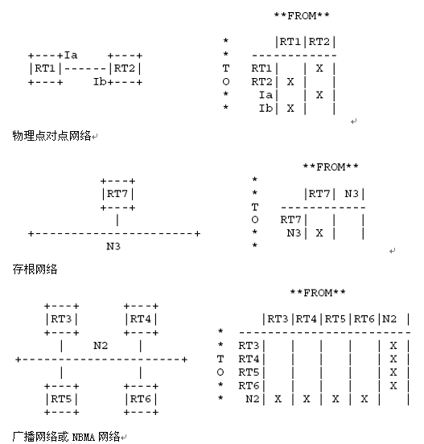
图 1a 网络表的构成
图表的行、列用来表示路由器和网络。当且仅当A列B行上有“X”记号时，表示A、B两项之间有连接。
图 1a的最上部分显示了两台通过点对点线路连接的路由器。在连接状态数据库表的结果中，两个路由器项通过一对标记相互直接连接，每个标记表示一个方向。点对点接口不必设定IP地址。如果设定了IP地址，每台路由器就宣告对端路由器的接口地址为一个存根连接。如果在点对点网络上设定了IP子网，每台路由器就宣告这个子网为存根连接，而不是宣告对端路由器的接口地址。
图 1a的中间显示了只接入一台路由器的网络（即存根网络）。这时，连接状态数据库中表现为存根连接后的网络。
当广播网络上接入了多台路由器后，连接状态数据库表现为这些路由器与网络的双向连接。如图 1a的底部表示。
每个在表中的网络（传输和存根）都有IP地址以及相关联的网络掩码，掩码说明了在网络上的节点数量。直接连接到路由器的主机（称为主机路径），表现为存根网络。主机路径的网络掩码始终为0xffffffff，表示只有一个节点。

非广播网络的表示方法
正如前面所述，OSPF在非广播网络上有两种运行方式：NBMA和点对多点。运行的方式决定了Hello协议及洪泛在非广播网络上的工作方法，以及该网络在连接状态数据库中的表示方法。
在NBMA模式下，OSPF模拟在广播网络上的操作，并选举DR为该网络来生成Network-LSA。正如图 1a中显示的那样，NBMA网络和广播网络的图表表示是一致的。
不论从连接状态数据库的大小，还是从路由协议所需的流量，NBMA模式都是在非广播网络上运行OSPF最有效的方式。但这需要一个很重要的限制：所有接入NBMA网络的路由器都能够直接通讯。这一限制适合某些非广播网络，如使用SVC的ATM子网；但在另一些非广播网络上就不适合，如仅使用PVC的帧中继网络。可以将这种网络分为几个逻辑上的子网，使每个子网中的路由器都能够直接通讯，并在每个子网上按NBMA模式运行（见［引用15］）。但是这需要更多些的管理，且容易配置错误。在此类网络上使用点对多点模式更好。
在点对多点模式中，OSPF将非广播网络里，每个路由器之间的连接都看作是点对点的连接。不在网络中选举DR，也不为该网络产生Network-LSA。事实上，连接状态数据库的图表中并没有表示点对多点网络的项。
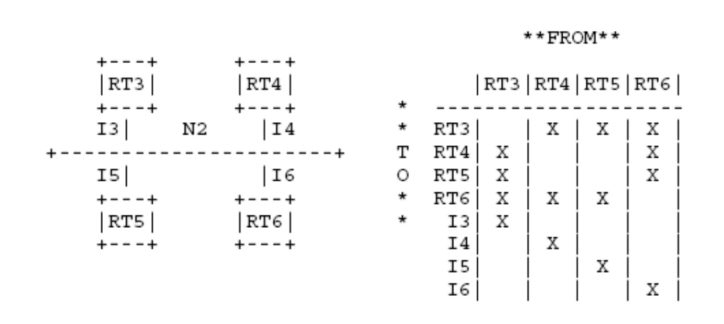
图 1b 点对多点网络的网络表构成
除了RT4与RT5外，其他的路由器之间都可以通过N2直接通讯。I3到I6表示路由器的IP接口地址。
图1b说明了点对多点网络在连接状态数据库中的表现。图的左边一半给出了一个点对多点网络。并假设除了RT4与RT5外，其他的路由器之间都可以直接通讯。I3到I6表示路由器在该网络上的IP接口地址。在图表中，能够通过点对多点网络而直接通讯的路由器使用双向标记连接；此外每台路由器都有一个表示自身IP接口地址的存根连接（对照图 1a中真正点对点连接中的表示）。
在某些非广播网络上，使用点对多点模式和诸如逆向ARP（见［引用14］）的数据链路层协议，可以在没有广播支持的情况下自动发现OSPF邻居。

一个连接状态数据库的示例
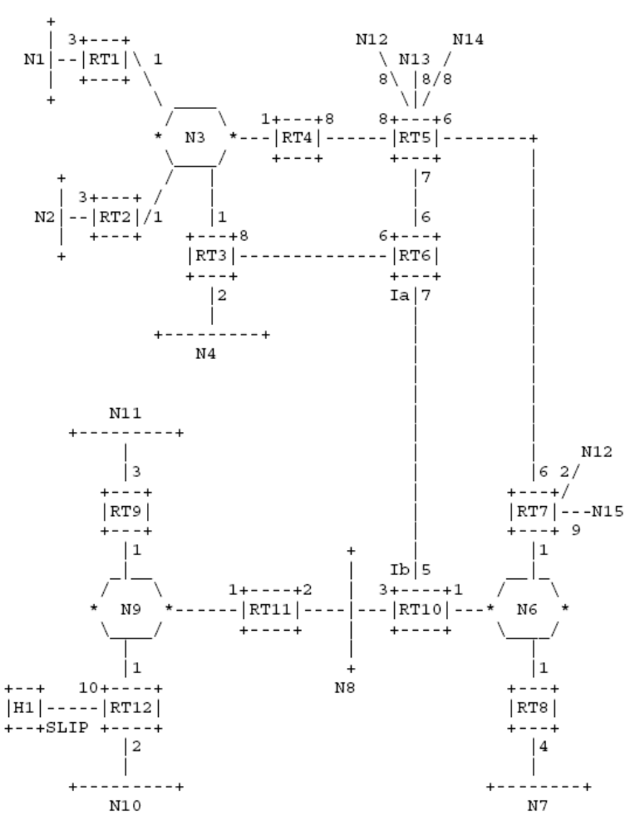
图 2 一个简单的自制系统
图 2显示了一个简单的AS示意图。标有H1的方框表示一台主机通过SLIP与路由器RT12连接，路由器RT12因此宣告主机路径。路由器之间的连线表示物理点对点网络，唯一设定了接口地址的点对点网络用以连接路由器RT6和RT10。路由器RT5和RT7通过BGP与其他AS连接，这些路由器各自从BGP得到一系列的路径。
每个路由器输出接口都有数值与其关联，这些值由系统管理员设定。值越小，该接口就越会被用来转发数据流量。来源于外部的路由数据也有值与其关联（如从BGP得到的路径）。
图 2表示的示意图所产生的结果在图 3中描述。对应路由器输出接口的数值被填写在连接中。没有标明数值的连接填入0。注意，从网络到路由器的连接，其数值虽然总是0，但却有重要意义。还要注意，来源于外部的路由数据，在表中表现为存根。
连接状态数据库是由产生于路由器的LSA集合而成。结合图表，每一个单独的LSA表示一个相邻的路由器或传输网络。图 4显示了这些LSA。路由器RT12与两个广播网络各有一个接口连接，还与另一主机通过SLIP连接。网络N9（译注：本小节中的N9，原文均为N6，但相信为笔误）是一个广播网络并有3台路由器接入，从网络N9到接入路由器的数值都是0。网络N9的LSA是由接入到该网络上的一台路由器来生成的，该路由器就是在网络上选举出的DR。
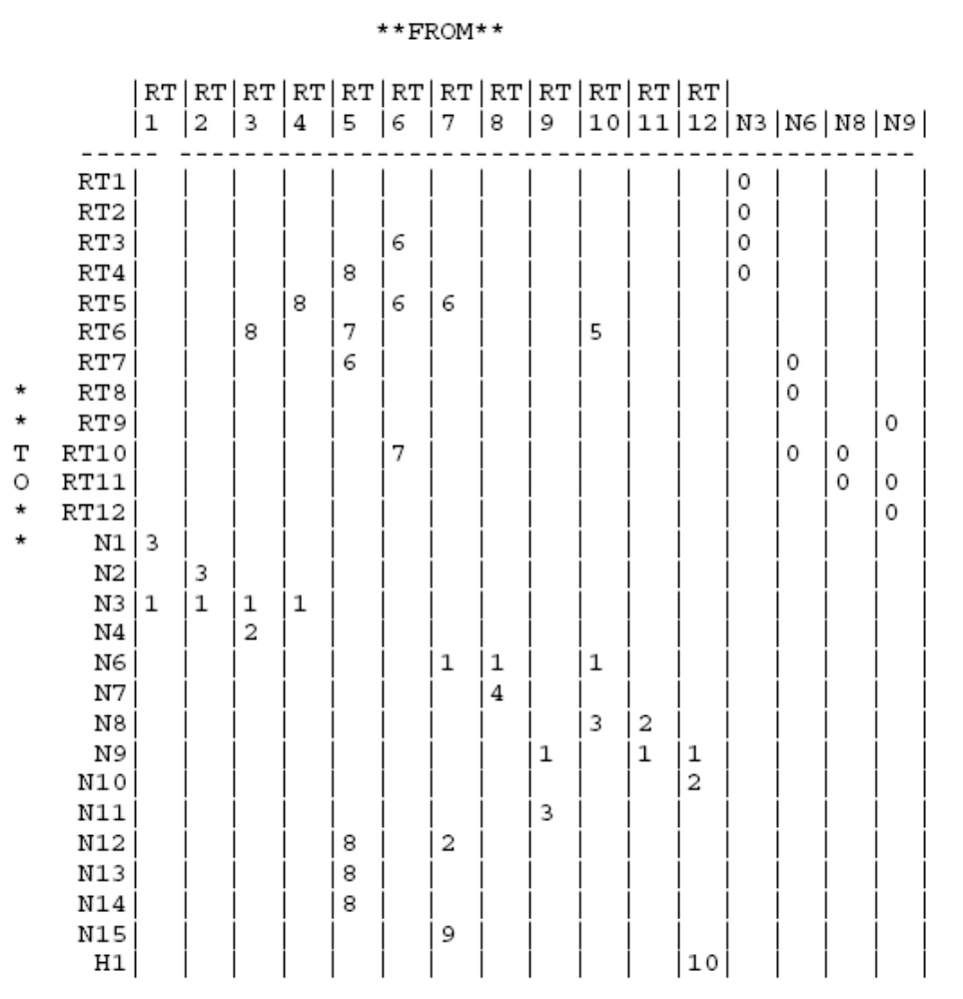
图 3 连接图结果
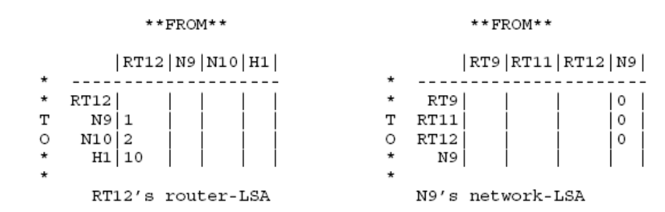
图 4 单独的连接状态构成

最短路径树
当不在OSPF中配置区域的时候，AS中每一台路由器都有着相同的连接状态数据库，并使用相同的图表表示。每台路由器根据图表，构建出一棵以其自身为树根的最短路径树，并生成路由表。显然，最短路径树是由路由器来计算的。例子中路由器RT6的最短路径树在图 5中描述。
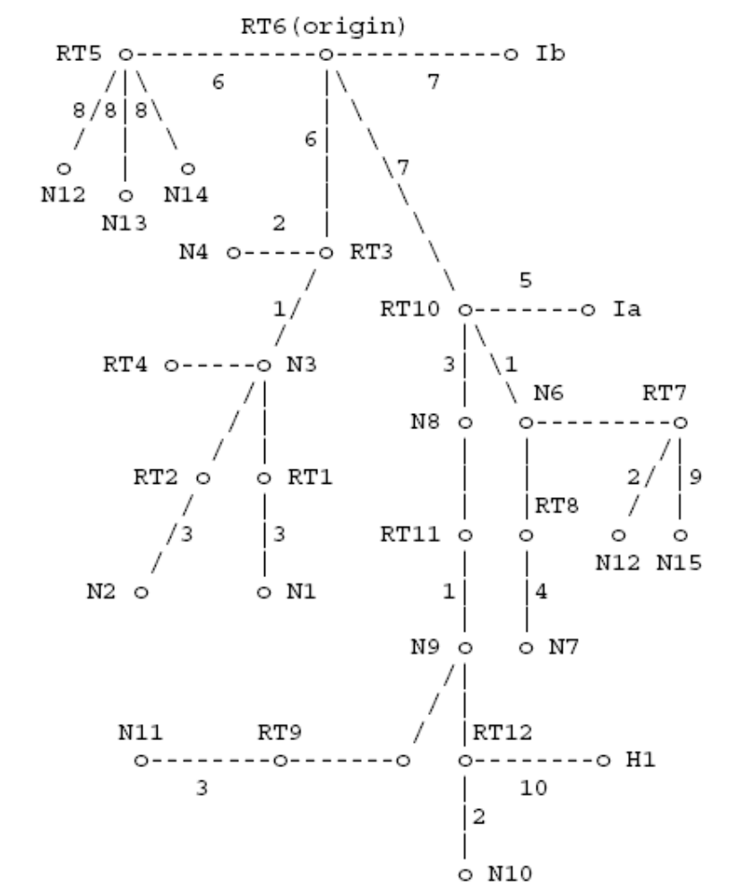
图 5路由器RT6的最短路径树
没有列出数值的连接标记，其数值为0（网络到路由器的连接）。路由器使用外部信息到达网络N12-N15，这在第2.3节中描述。
最短路径树给出了到达任何目标网络或主机的完整路径。虽然在转发过程中，只使用通向目标的下一跳。注意，也同时计算到达任何路由器的最佳路径。为了处理外部数据，我们标注了到达这些宣告外部路由的路由器的下一跳和距离值。路由器RT6计算后的路由表在表2中描述。注意，各有一条路径到达有编号点对点网络的两端（本例中是路由器RT6与RT10之间的串行线）。
在图 5中，从路由器到属于其他AS的网络（如N12）的连接使用虚线（译注：实际图中没有分别）。在下一节中考虑，如何使用外部信息。
目标 下一跳 距离
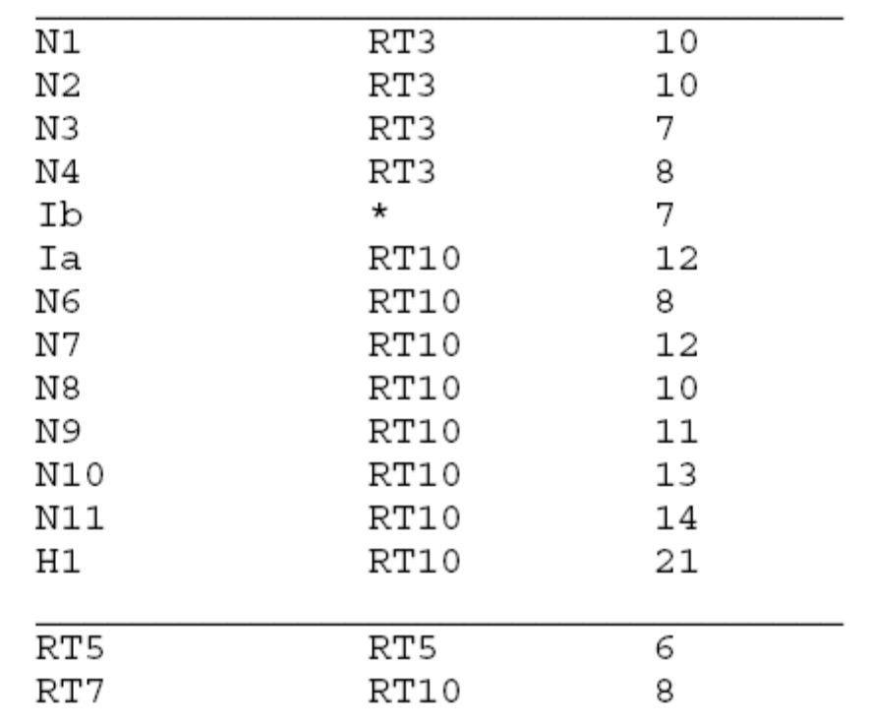
表2 路由器RT6路由表，本地路由部分

使用外部路由信息
当产生最短路径树后，开始解释外部路由信息。外部路由信息可以是由其他诸如BGP的路由协议所产生的，或是被静态配置的（静态路由）。默认路径也可以被看作是AS外部路由信息的一部分。
外部路由信息将不作修改地在整个AS中被洪泛。本例中，AS中的所有路由器都知道RT7有两条外部路径，其距离分别为2和9。
OSPF支持两种类型的外部距离。类型1被解释为与OSPF接口值（也就是连接状态中的距离值）使用同样的计量单位。类型2使用在更大层次上，类型2的距离被认为大于任何AS内部的路径距离。在使用外部距离类型2时假设：在路由一个数据包时，其距离主要用于AS之间的路径，并消除了将外部距离转换为连接状态数值的必要。
作为一个处理外部距离类型1的例子，假设图 2中的RT5和RT7都宣告类型1的距离。对于路由器RT6来说，到达每一条被宣告的外部路径的距离值，等于所宣告的外部路径距离加上RT6到达宣告路由器的距离值。当有两台路由器宣告同一条外部路径时，RT6选择总值最小的宣告路由器。并将到达该外部路径的下一跳设定为到达所选择宣告路由器的下一跳。
在图 2中，RT5和RT7都宣告了外部路径：网络N12。对RT6来说，会首选RT7，因为从RT7到达N12的距离是10（8+2），要比RT5的14（6+8）小。表3显示了加上外部路由的路由表。
目标 下一跳 距离
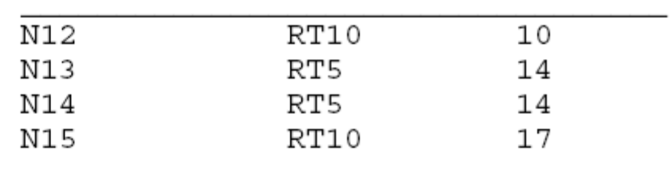
表3：路由器RT6路由表，外部路由部分
处理外部距离类型2要简单些。将选择ASBR所宣告的较小距离，而不管到达ASBR的内部距离。假设例子中的RT5和RT7宣告类型2的距离。所有通往网络N12的流量都将由RT7转发，因为2 < 8。当有多条等值的类型2路径存在时，将比较AS内部到达宣告路由器的距离来作出选择。
在一个AS中，类型1和类型2的外部距离可以同时存在。这时，类型1将始终被优先选择。
本节中假设，通往外部目标的数据包始终通过ASBR来转发，而事实不尽如此。例如，假设图 2中的N6上还接入了一台路由器RTX。RTX不参与OSPF路由，但与ASBR RT7交换BGP信息。这样RT7将无法宣告需通过RTX转发的目标为OSPF外部路径。这些数据包将首先被转发到RT7（宣告路由器），从而增加了额外的一跳。
为了解决这个问题，OSPF协议允许ASBR在AS-external-LSA中增加“转发地址/forward address”。在上面的例子中，为使需要的数据包被直接转发到RTX，RT7将RTX的IP地址填入那些路径的“转发地址”中。
“转发地址”还有另一个应用。能够使AS内部的路由器作为一台“路由服务器/route server”。例如，图 2中的RT6可以成为路由服务器，通过静态配置和外部路由协议收集外部路由信息。RT6通过宣告自己为ASBR，生成一系列AS-external-LSA。RT6使用LSA中的“转发地址”为目标设定正确的AS出口点。

等值多路径
上面的描述都简化为到达任何目标时，都只考虑一条路径。事实上，当有多条等值路径到达一个目标时，这些路径都会被发现并使用。这不需要修改算法的概念，在下面讨论树生成过程时，我们会再仔细研究。
当存在等值多路径时，路由器会有到达指定目标的多个可用下一跳。

将自制系统划分为区域
在OSPF中允许将一系列连续的网络和主机组合在一起。这样的组合，以及至少有一个接口接入这些网络的路由器，称为区域/area。每个区域独立地运行一套连接状态路由算法。正如在前面所解释的，这意味着每个区域有其自己的连接状态数据库和相应的图表。
区域内的拓扑结构对于区域外来说是不可见的。反过来，在给定区域内的路由器也不知道区域外的拓扑细节。这种隔绝与将整个AS作为单一的连接状态域相比，可以使协议极大地减少路由流量。
随着区域的引入，AS中的路由器不再有完全相同的连接状态数据库。事实上路由器为它所连接的每个区域建立单独的连接状态数据库。（连接多个区域的路由器被称为区域边界路由器（ABR））。两台属于同一区域的路由器，为该区域建立完全相同的区域连接状态数据库。
在AS内部的转发有两个层次，取决于数据包的源及目标地址是在同一个区域内（使用区域内路由/intra-area routing），或者不同的区域间（使用区域间路由/ inter-area routing）。在使用区域内路由时，数据包仅根据从该区域内得到的信息来转发，而不使用从区域外得到的信息。这可以保护区域内路由，避免错误路由信息。在第3.2节中讨论区域间路由。

自制系统的骨干区域
OSPF的骨干区域是OSPF的特殊区域0（由于OSPF的区域号是按IP地址的格式，所以经常被写为区域0.0.0.0）。OSPF骨干区域始终包含所有的ABR。骨干区域负责发布其他区域之间的路由信息。骨干区域必须是连续的，虽然不一定是物理上连续。骨干区域的连续性可以通过配置虚拟通道/virtual link来建立和维持。
虚拟通道可以在任何两台拥有同一非骨干区域接口的骨干路由器之间建立。虚拟通道属于骨干区域。协议将通过虚拟通道所连接的两台路由器，视为通过骨干区域内的无编号点对点网络连接。在骨干区域的图表中，这样两台路由器通过数值上等于路由器之间区域内距离的标记连接。在虚拟通道内的路由协议流量只包含区域内路由。

区域间路由
当数据包在两个非骨干区域之间转发时，使用骨干区域。数据包所经过的路径可以被分为三段连续的过程：从源到ABR的区域内路径；从源区域到目标区域的骨干路径；到达目标的另一个区域内路径。算法用来发现拥有最小距离值的路径。
换一个角度看，区域间路由可以被理解为一个星形配置的AS，骨干区域是中心，每个非骨干区域是分支。
骨干区域的拓扑结构决定了区域间的骨干路径。骨干区域的拓扑结构可以通过增加虚拟通道来增强。这可以使系统管理员控制区域间流量。
选择恰当的ABR作为离开源区域出口的方法，与选择宣告外部路径的路由器的方法完全相同。区域内的每个ABR计算到达区域外所有网络的距离。在计算了本区域的最短路径树以后，路由器到达外部目标的距离值等于该数值加上到达ABR所需的距离。

路由器的分类
在引入区域之前，路由器的唯一特殊功能是宣告外部路由信息，如图2中的路由器RT5。当把AS划分为OSPF区域以后，根据功能，可以将路由器进一步分为以下功能重叠的四类：
内部路由器/Internal routers（IR）：
路由器所直接连接的网络都属于同一个区域。这些路由器只运行路由算法的一个副本。
区域边界路由器/Area border routers（ABR）：
接入多个区域的路由器。ABR运行路由算法的多个副本，每个接入的区域一个。ABR将所接入区域的拓扑信息汇聚后发布到骨干区域。骨干区域再将这些信息发布到其他区域。
骨干路由器/Backbone routers：
有至少一个接口在骨干区域的路由器。这包括所有接入多个区域的路由器（即ABR）。但骨干路由器不一定是ABR，所有接口都在骨干区域的路由器也是骨干路由器。
自制系统边界路由器/AS boundary routers（ASBR）：
与属于其他AS的路由器交换路由信息的路由器。这样的路由器在AS内宣告AS外部路由信息。到达各台ASBR的路径要被AS中的每台路由器所知晓。该分类与前面的分类完全独立：ASBR可能是内部路由器或ABR，也可能在或可能不在骨干区域中。

一个简单区域配置
图6显示了一个简单的区域配置。第一个区域包含网络N1-N4，以及接入的路由器RT1-RT4。第二个区域包括网络N6-N8，以及接入的路由器RT7、RT8、RT10和RT11。第三个区域包括网络N9-N11和主机H1，以及接入的路由器RT9、RT11和RT12。第三个区域中的配置把N9-N11和H1对外宣告为一条单一路径（其细节见第3.5节）。
在图6中，路由器RT1、RT2、RT5、RT6、RT8、RT9和RT12是IR。路由器RT3、RT4、RT7、RT10和RT11是ABR。如前所述路由器RT5和RT7是ASBR。
图7显示了区域1连接状态数据库的结果。此图完整地描述了区域内路由。也显示了内部路由器RT1和RT2对整个网络的理解。ABR RT3和RT4的工作，就是将所有外部目标到本区域的路径距离，向区域1内宣告。这些在图7中表示为虚线存根路径（译注：实际图中没有分别）。同时，RT3和RT4必须向区域1内宣告ASBR RT5和RT7的位置。最后，由RT5和RT7产生的AS-external-LSA被洪泛到整个AS中，包括区域1。这些描述了到达网络N12-N15路径的LSA，被包含在区域1的数据库中。
路由器RT3和RT4必须将区域1的拓扑结构汇总，并发布到骨干区域中。这些骨干LSA在表4中显示，这些信息概要的显示了区域1中所包含的网络（即网络N1-N4），以及分别从RT3和RT4到达这些网络的距离。
骨干区域的连接状态数据库在图8中显示。其中显示的路由器是骨干路由器。路由器RT11因为属于两个区域而成为骨干路由器。为了使骨干区域连续，在RT10与RT11之间配置了一条虚拟通道。
ABR RT3、RT4、RT7、RT10和RT11将其所接入的非骨干区域的信息汇聚后，通过骨干区域发布；这些在图8中表示为虚线存根路径（译注：实际图中没有分别）。其中第三个区域的配置将网络N9-N11和主机H1精简为一条路径。所以网络N9-N11和主机H1在图8中表示为一行。路由器RT5和RT7是ASBR，来源于外部的信息在图 8中表示为存根。
ABR通过骨干区域交换汇总信息。每个ABR从其他ABR获得区域汇总。并通过检查所收集到的LSA来获取区域外网络距离的描述，并加上到达各自宣告路由器的骨干距离。
再次以路由器RT3和RT4为例子，处理过程如下：首先计算骨干区域的最短距离优先树。这给出了到达其他所有ABR的距离。同时注意到达网络（Ia和Ib）和ASBR（RT5和RT7）的距离也属于骨干区域。计算的结果在表5中。
然后，通过查看从ABR获取的区域汇总，RT3和RT4可以决定到达所有区域外网络的距离。这些距离可以由RT3和RT4向区域内宣告。RT3和RT4向区域1内宣告的信息在表6中显示。注意，表6假设在骨干区域的配置中，Ia和Ib被组合进一个LSA中。
网络 RT3宣告 RT4宣告
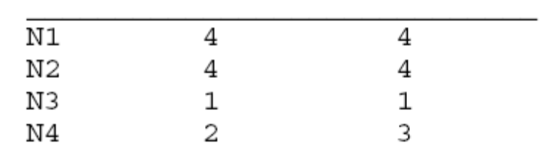
表4：路由器RT3和RT4向骨干区域所宣告的网络
这些由RT3和RT4输入到区域1中的信息，可以使IR，如RT1，灵活的选择ABR。路由器RT1将使用RT4到达网络N6、使用RT3到达网络N10、并使用两台路由器作负载均衡来到达网络N8。
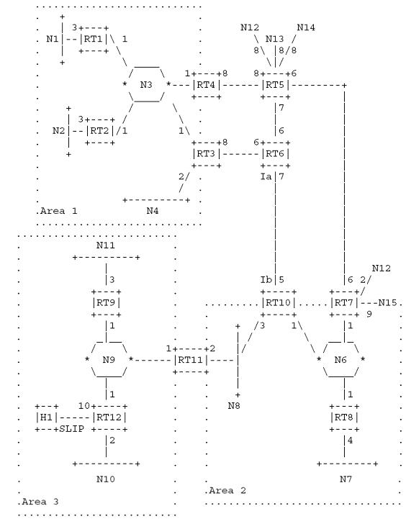
图 6 一个简单的OSPF区域配置
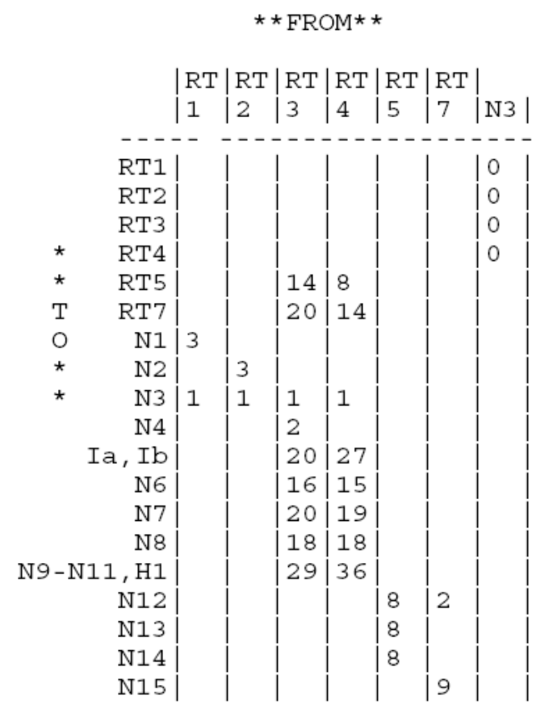
图 7 区域1的数据库
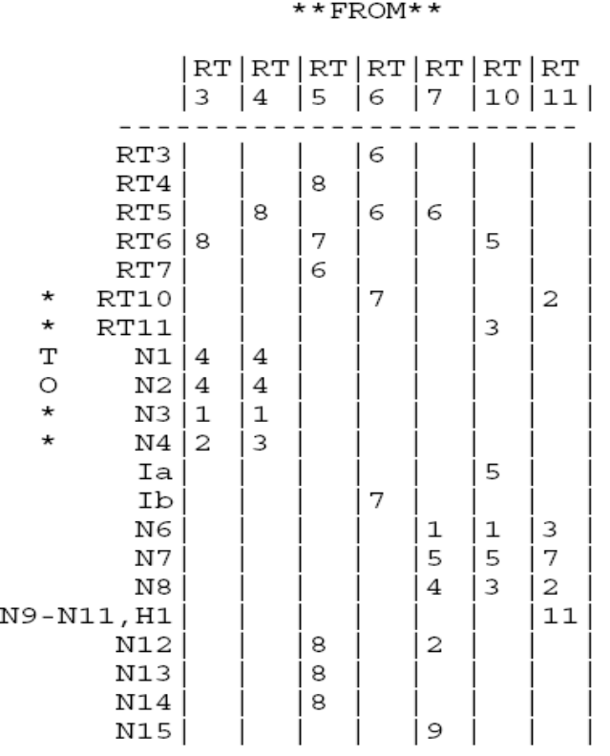
图 8 骨干数据库
从RT3的距离 从RT4的距离
__________________________________
to RT3 * 21
to RT4 22 *
to RT7 20 14
to RT10 15 22
to RT11 18 25
__________________________________
to Ia 20 27
to Ib 15 22
__________________________________
to RT5 14 8
to RT7 20 14
表5：路由器RT3和RT4计算的骨干区域距离
目标 RT3的宣告 RT4的宣告
_________________________________
Ia,Ib 20 27
N6 16 15
N7 20 19
N8 18 18
N9-N11,H1 29 36
_________________________________
RT5 14 8
RT7 20 14
表6：路由器RT3和RT4向区域1宣告的距离
路由器RT1可以同样获取到达ASBR RT5和RT7的最短路径，并查看RT5和RT7的AS-external-LSA。路由器RT1可以决定使用RT5或RT7以到达另一个AS中的目标（网络N12-N15）。
注意，当路由器RT6和RT10之间的链路失效时，将使骨干区域变为不连续。在路由器RT7和RT10之间建立一条虚拟通道，可以提高骨干区域的连通性，以进一步抵御此类错误。

IP子网化支持
在每条宣告的路径上，OSPF都有相关的IP地址掩码。掩码说明了特定路径所描述的地址范围。如一条指向目标128.185.0.0的Summary-LSA，使用掩码0xffff0000，就描述了一条到达目标128.185.0.0到128.185.255.255的路径。同样，在宣告主机路径时，始终使用0xffffffff为掩码，表示只存在单一的目标。
网络地址 IP 地址掩码 子网大小_______________________________________________
128.185.16.0 0xfffff000 4K
128.185.1.0 0xffffff00 256
128.185.0.8 0xfffffff8 8
表7：一个子网大小的例子
在宣告每条路径时包含掩码，可以实现变长子网。这意味着一个IP的A、B或C类网络可以被分为多个不同大小的子网。例如，网络128.185.0.0可以被分为62个不同大小的子网：15个大小为4k的子网、15个大小为256的子网、和32个大小为8的子网。表7显示了这些地址和子网划分的结果。
有很多方法，可以将A、B或C类网络划分为变长子网。对这些做法的精确描述超出了本规范的范围。本规范所需要的是建立如下的方法：当转发IP数据包时，始终转发到与数据包目标地址最佳匹配的网络。这里的最佳匹配与最长匹配同义。例如，默认路径使用目标地址0.0.0.0和掩码0x00000000，始终匹配任何IP目标，但也始终比其他匹配要差。子网掩码在匹配任何IP目标时不能有任何歧义。
在每条路径中加入地址掩码同样可以支持IP超网。例如可以设定地址、掩码对［192.9.4.0，0xfffffc00］到一个物理网络。这样一个IP网络可以包含从192.9.4.0到192.9.7.0四个连续的C类网络地址。这样的地址，随着CIDR（见［引用10］）的使用而变得普遍。
为了在区域边界上更好得汇聚，可以使用区域地址范围（细节见附录C.2）。每个地址范围被定义为［地址、掩码］对。就象子网化了的网络包含了很多子网一样，一个地址范围中可以包含很多独立的网络。ABR通过为每个地址范围宣告一条路径，来汇总区域中的内容（并向骨干区域发布）。汇总路径的距离值为该范围所包含网络距离值中的最大值。
例如：一个子网化的IP网络被配置为一个OSPF区域。这时，就可以单独配置一个地址范围加上其原始的IP掩码。而在区域内，可以定义任何可变大小的子网。通过向区域外发布整个网络的单一路径，而彻底隐藏了划分子网的情况。这条路径的距离值等于这些子网中，一系列路径距离的最大值。

支持存根区域
在某些AS中，连接状态数据库中主要包含的是AS-external-LSA。一般情况下，OSPF将AS-external-LSA洪泛到整个AS中。但OSPF允许将一些区域配置为“存根区域/stub area”， AS-external-LSA将不被洪泛进这些区域。默认时，将以区域为单位，向AS外的目标转发数据。这减少了存根区域内部路由器中连接状态数据库的大小，以及所需要的内存。
为了利用OSPF存根区域的优点，在存根区域内必须使用默认路径，并按如下说明来完成。存根区域中的一台或多台ABR通过Summary-LSA向存根区域内宣告一条默认路径。这条汇总的默认路径仅被洪泛进存根区域，而不是更远（这样作的理由是，这条默认路径只属于特定的存根区域）。当所到达的目标既不在区域内路径，也不在区域间路径的时候（即AS外部目标），使用这条汇总的默认路径。
当一个区域内只有单一出口，或者不需要按每条外部路径来选择离开区域的出口时，可以将其配置为存根区域。例如，图6中的区域3可以被配置为存根区域，因为所有的外部流量都必须通过唯一的ABR RT11。这时，RT11将向区域3内部宣告一条默认路径（通过一个Summary-LSA），而不是将网络N12-N15的AS-external-LSA洪泛进区域。
OSPF协议确信同一区域内的路由器，对于是否把该区域配置为存根区域达成一致。这将保证在洪泛AS-external-LSA时，不出现混淆。
使用存根区域也有些限制。在存根区域中不能配置有虚拟通道；ASBR也不能存在于存根区域中。

区域的划分
OSPF并不试图修复分隔的区域。当一个区域被分隔后，每个部分就成为一个独立的区域，这两部分间的数据转发将通过骨干区域。原来的一些区域内路径将会变为区域间路径。
为了保证区域被分隔后，还能保持完整的路由，同一个地址范围就不能出现在区域的多个部分中；同样骨干区域不能被分隔。不然，AS中的一部分网络就会变为不可到达。骨干区域的分隔可以通过配置虚拟通道来修复（见第15章）。
通过查看第2章的AS图表，可以换一个角度来理解区域分隔。区域号被视作图表中连接标记［脚注1］的颜色。图表中的每个标记用来连接网络，或代表点对点网络。标记的颜色表示网络的区域号。
一组同样颜色的标记，以及其相连接的节点表示为一个区域。如果AS的拓扑结构完整，图表中就会有多种颜色的部分，每个不同的区域号用一种颜色表示。
当AS的拓扑改变后，一个区域被分隔。AS图表中就会有多个部分拥有同样的颜色（同样的区域号）。只要这些部分连接到同一个骨干区域上，AS仍将正常工作。

功能摘要
OSPF算法为每个区域运行独立的副本。在多个区域拥有接口的路由器运行算法的多个副本。下面描述路由算法的简明摘要。
路由器启动时，首先初始化路由协议的数据结构。然后等待下层协议提示接口可以开始工作。
然后路由器使用OSPF的Hello协议来探知邻居。路由器向其邻居发送Hello包，并等待接收邻居发送的Hello包。在广播和点对点网络上，路由器通过向多播地址AllSPFRouters发送自己的Hello包来动态的探知邻居路由器。在非广播网络上，需要一些其他的配置信息来发现邻居。在广播和NBMA网络上，Hello协议还被用来选择网络中的DR。
路由器试图与新探知的邻居建立邻接/adjacencies关系。在邻接路由器之间，连接状态数据库是同步的。在广播和NBMA网络上，哪些路由器需要形成邻接是由DR来决定的。
邻接控制路由信息地发布，只有在邻接路由器之间才会发送、接收路由更新。
路由器周期性的宣告其状态：即连接状态。在路由器状态改变时也会宣告连接状态。在其LSA中会包含相邻接的路由器。邻接和连接状态的关系，使协议能够通过时间周期来探知失效的路由器。
LSA在整个区域中被洪泛。洪泛算法是可靠的，以确保区域中所有的路由器拥有完全相同的连接状态数据库。数据库中包含了区域中每个由路由器生成的LSA。从这个数据库，每台路由器构建出以自己为树根的最短路径树。再由最短路径树计算出协议的路由表。

区域间路由
前一节描述了协议在单一区域中的操作。对于区域内路由，不再需要其他信息。为了能够到达区域外的目标，ABR需要把额外的路由信息向区域内发布。这些额外的信息是AS中其他部分拓扑结构的汇总。
汇聚过程按如下步骤完成：按定义每台ABR都是连接到骨干区域的。每台ABR将其非骨干区域内的拓扑结构汇总后，发往骨干区域，从而到达其他所有的ABR。这样ABR就有了骨干区域的完整拓扑信息和从其他ABR获得的区域汇总，并从这些信息计算出到达所有区域间目标的路径，再将这些路径向区域内宣告。这使区域内部的路由器可以选择最佳的出口路由器来转发区域间的流量。

自制系统外部路由
了解其他AS信息的路由器，可以将这些信息洪泛进整个AS中。这些外部路由信息被逐个发布到每台参与的路由器。一个例外是：外部路由信息不被洪泛进存根区域（见第3.6节）。
为了使用外部路由信息，整个AS（除了存根区域内）中的路由器，都需要知道到达宣告外部信息路由器的路径。因此，ASBR的位置要由非存根的ABR来汇总。

路由协议包
OSPF协议直接基于IP，使用IP协议号89。OSPF没有明确的提供分片/组装功能。当需要分片时，直接使用IP分片/组装。在OSPF协议中，按照设计较大的数据包可以被分割为较小的数据包，并推荐使用这种方法；应当尽可能地避免IP分片。
路由协议包应当始终将IP TOS域中设定为0。如果可能，在发送和接收的时候，路由协议包的优先级应当高于正常的IP数据。为实现这一点，OSPF协议包的IP优先级域应当被设置为Internet Control（见［引用5］）。
所有的OSPF协议包使用相同的协议头部，协议头部在附录A中描述。OSPF包的类型在表8中列出，其格式同样在附录A中描述。
类型 数据包名称 协议功能______________________________________________________________
1 Hello 发现/维持邻居关系
2 数据库描述/Database Description（DD） 数据库内容汇总
3 连接状态请求/Link State Request（LSR） 数据库下载
4 连接状态更新/Link State Update（LSU） 数据库更新
5 连接状态确认/Link State Ack（LSAck） 洪泛确认
表8 OSPF数据包类型
OSPF的Hello协议使用Hello包来发现和维持邻居关系。DD包和LSR包用来形成邻接。OSPF的可靠更新机制是由LSU包和LSAck包来实现的。
每个LSU包中包括一系列新的LSA，并将其发送到距离其起源更远的一跳。一个LSU包中可以包括有多个路由器产生的LSA。每个LSA由其生成路由器的标识来识别，并对其内容生成校验和。每个LSA同样有一个类型域；不同类型的LSA在下面的表9中列出。
LSA类型 LSA名称 LSA 描述
_____________________________________________________________________
1 Router-LSA 由所有路由器产生。该LSA表述了在路由器在一个区域内所有接口的状态。仅在一个区域内洪泛。
_____________________________________________________________________
2 Network-LSA 由广播或NBMA网络中的指定路由器产生。该LSA包含了接入该网络的路由器列表。仅在一个区域内洪泛。
_____________________________________________________________________
3,4 Summary-LSA 由ABR产生，并在与该LSA相关联的区域内洪泛。每条Summary-LSA描述了一条在区域外，但在AS内的路径（区域间路径）。 类型3描述到达网络的路径。类型4描述到达ASBR的路径。
_____________________________________________________________________
5 AS-external-LSA 由ASBR产生，并在整个AS内洪泛。每条AS-external-LSA描述了另一AS中的一条路径。AS的默认路径也可被描述为AS-external-LSA。
_____________________________________________________________________
表9 OSPF连接状态宣告（LSA）
OSPF路由协议包（除了Hello包外）都只在邻接路由器之间传送。这意味着除了虚拟邻接外，所有的OSPF协议包都只在IP网络中传播一跳。OSPF协议包的源地址是邻接一端的路由器IP地址，目标地址是邻接另一端的IP地址或IP多播地址。

基本实现的需求
要实现OSPF，需要系统支持以下一些内容。
记时器/Timers：
需要两种不同的记时器。第一种称为“单击记时器/single shot timers”，激活一次，并导致执行协议事件。第二种称为“间隔记时器/interval timers”，按持续的时间间隔激活。这常用于周期性的发送数据包，例如周期性的广播Hello包。这两种记时器的记时精度都为1秒。单击记时器应当避免偏离/drift。在一些路由器上，处理数据包会影响记时器工作。当有多个使用广播的路由器接入同一网络时，会导致路由包的同步（这应当被避免）。如果不能保证避免偏离，每次激活记时器时，应当加上或减去一小段随机时间。
IP多播/IP multicast：
一些OSPF包以IP多播的形式发送。所以需要通过适当的下层协议，来支持收发IP多播。OSPF传送的IP多播包决不超过一跳。因此，不需要转发IP多播的能力。关于IP多播的信息，见［引用7］。
变长子网支持/Variable-length subnet support：
路由器的IP协议必须有能力将一个A、B或C类的IP网络划分为多个不同大小子网。这常被称为变长子网，细节见第3.5节。
IP超网支持/IP supernetting support：
路由器的IP协议必须有能力将一系列连续的A、B或C类的IP网络汇聚为一个超网。超网被提出用来改善Internet上的IP路由。关于IP超网的更多细节见［引用10］。
下层协议支持/Lower-level protocol support：
这里说的下层协议是指网络接入协议，如以太网数据链路层。这些协议必须向OSPF发出信号，表示网络接口的通断。例如，知道以太网接口被拔下是个很重要的信号。
非广播下层协议支持/Non-broadcast lower-level protocol support：
在非广播网络中，当OSPF向一个失效或不存在的路由器发送包时，可以由Hello协议来提供标识。例如在X.25 PDN中，由于适当的原因或诊断会收到X.25 clear，以表示邻居失效，这样的信息应当被传送到OSPF。
列表处理简化/List manipulation primitives：
很多OSPF功能，是通过对LSA列表的处理来实现的。例如一系列LSA将被重传到邻接路由器，直至接收到确认。任一特定的LSA可能出现在多个列表中。实现OSPF需要维持这些列表，按照需要增删特定的LSA。
任务支持/Tasking support：
在本规范中的特定过程要调用其他的过程时，其他的过程要被及时执行，即在特定过程结束前被执行，这通过编写调用过程的指令来实现。而有的时候，其他过程要等特定过程结束后才能执行，这通过编写任务调度的指令来实现。

OSPF可选项
OSPF协议定义了一些可选项。路由器在OSPF Hello包、DD包和自生成的LSA中标识出所支持的可选项。这使支持不同可选项的路由器能够在一个AS中共存。
有些选项必须被特定区域内所有的路由器所支持。这时，如果邻居的Hello包中没有报告这一项，路由器将不接受（即不匹配的选项将不能形成邻居关系）。如下面所说的ExternalRoutingCapability。
其他选项可以在数据库交换过程中协商。这通过在DD包中指定可选项来实现。如果邻居间的选项不匹配，将导致在这两个邻居间，只交换一部分的连接状态数据库。
是否存在可选项同样影响路由表的建立。由于可以在LSA中报告可选项，所以在生成最短路径树时，就不会选择不支持特定功能的路由器。
本备忘录中定义的OSPF可选项在后面被列出。细节见附录A.2。
ExternalRoutingCapability
整个OSPF区域可以被配置成为“存根”（见第3.6节）。不会将AS-external-LSA洪泛进存根区域。这在OSPF可选项中表现为E位（见附录A.2）。为确保存根区域的配置一致，区域中所有的路由器必须在Hello包中清除E位（见第9.5和10.5节）。

协议数据结构
在此描述OSPF协议操作时所需要的多种协议数据结构。下面的列表包含了顶层的OSPF数据结构。并说明所有必须的初始化。与OSPF的区域、接口和邻居相关的数据结构在本规范的后面描述。
路由器标识/Router ID：
一个32位数，在AS中唯一的识别出一台路由器。一个可行的策略是使用该路由器接口上设定的最小IP地址。当路由器的OSPF路由器标识改变时，需要重新启动OSPF软件使新的路由器标识生效。在重新启动前，路由器应当将其自身产生的LSA从路由域中废止（见第14.1节），不然它们会一直存在至多MaxAge分钟。
区域结构/Area structures：
路由器为其接入的每个区域建立自己的数据结构。该数据结构在讲述基本OSPF算法时描述。每个区域各自运行基本OSPF算法的独立副本。
骨干区域结构/Backbone (area) structure：
OSPF骨干区域负责发布区域间路由信息。
虚拟通道配置/Virtual links configured：
在路由器上配置虚拟通道，使其成为一个端点。为了配置虚拟通道，路由器自身必须成为ABR。虚拟通道由另一端点（另一ABR）的路由器标识来识别。这两台路由器必须接入同一个区域，被称为虚拟通道传输区域。虚拟通道是骨干区域的一部分，就象在两台路由器之间有一个无编号点对点网络。虚拟通道使用传输区域的区域内路径来转发数据包。通过构建传输区域的最短路径树控制虚拟通道的通断。
外部路由器列表/List of external routes：
可以到达AS外部目标的路由器。可能是通过与其他路由协议（如BGP）的直接交互，或通过配置信息，或是两者的组合（例如OSPF使用配置了的距离来宣告外部动态信息）。任何拥有外部信息的路由器都被称为ASBR。外部路径由这些路由器通过AS-external-LSA向OSPF路由域内部宣告。
AS-external-LSA列表/List of AS-external-LSAs：
连接状态数据库的一部分，是由ASBR所生成。包含了到达AS外部目标的路径。注意，如果路由器本身为ASBR的话，其中一部分的AS-external-LSA是由其自身生成的。
路由表/The routing table：
来源于连接状态数据库。路由表中的每一项以目标为索引，包含了到达目标的距离值和用于转发到达该目标数据包的一系列路径。路径是按类型和下一跳来描述的。具体的细节见第11章。
图 9显示了一台典型路由器所包含的数据结构。图中显示的路由器是图6中的RT10。注意，路由器RT10和RT11之间配置了一条虚拟通道，使用区域2作为传输区域，这在图 9中表现为星号。当建立了区域2的最短路径树后，虚拟通道被开通，从而成为了骨干区域中的一个接口（在图 9中，有两个接入骨干区域的接口）。
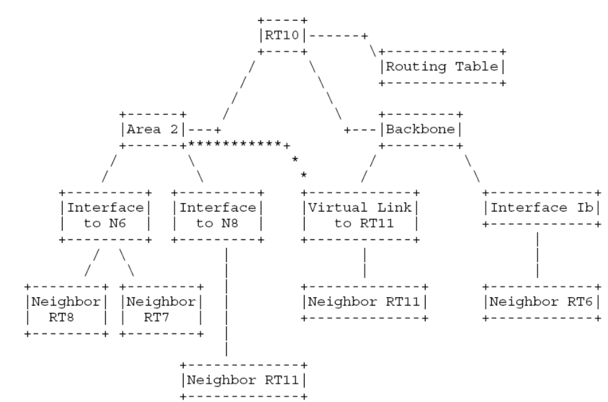
图 9 路由器RT10的数据结构

区域数据结构
所有用于基本OSPF路由算法的信息都包含在区域数据结构中。每个区域维持着自己的连接状态数据库。每个网络只属于一个区域，每个路由器接口只连接一个区域，每对邻接路由器也属于同一区域。
OSPF骨干区域是一个特殊的OSPF区域，负责发布区域间路由信息。
区域的连接状态数据库包含了由本区域内路由器生成的一系列Router-LSA、Network-LSA和Summary-LSA。这些信息只在单一的区域内洪泛。AS-external-LSA列表（见第5章）也被认为是每个区域连接状态数据库的一部分。
区域标识/Area ID：
一个32位数以识别区域。区域标识0.0.0.0被保留用来表示骨干区域。
区域地址范围列表/List of area address ranges：
为了在区域边界汇总路由信息，需要使用区域地址范围。每个地址范围由一个［地址、掩码］对和一个表示是否宣告的状态组成。
相关路由器接口/Associated router interfaces：
路由器连接到区域的接口。每个路由器接口仅属于一个区域（包括骨干区域）。骨干区域的相关接口列表包含所有的虚拟通道。虚拟通道是由另一端的路由器标识来识别的，其距离值是这两台路由器在传输区域内的最短区域内路径。
Router-LSA列表/List of Router-LSAs：
Router-LSA是由区域中的每台路由器生成。它描述了该路由器在本区域内各接口的状态。
Network-LSA列表/List of Network-LSAs：
Network-LSA是为区域内每个广播和NBMA网络生成的。它描述了当前连接在该网络上的路由器集合。
Summary-LSA列表/List of Summary-LSAs：
Summary-LSA是由该区域的ABR生成。它描述了一条在本区域外，但在AS内的路径（即区域间路径）。
最短路径树/Shortest-path tree：
以路由器自身为树根的区域内最短路径树。以收集到的Router-LSA和Network-LSA，通过Dijkstra算法（见第16.1节）而构建得出。
TransitCapability：
此参数表示该区域是否能够传输既不是由本区域产生、也不是到达本区域的数据流量。该参数在生成区域最短路径树时使用（见第16.1节，当且仅当有一条或多条完全邻接的虚拟通道使用本区域作为传输区域时，TransitCapability被设为TRUE），还在生成路由表时作为输入参数（见第16.3节）。当一个区域的TransitCapability 被设为TRUE时，该区域也被称为“传输区域/transit area”。
ExternalRoutingCapability：
表示是否将AS-external-LSA洪泛进本区域。这是一个可配置的变量。如果AS-external-LSA被拒绝在区域外，该区域就是“存根”。在存根区域中，仅根据默认的汇总路径来判断到达AS外部的目标。骨干区域不能被配置为存根区域，同时在存根区域中不能配置虚拟通道。更多信息见第3.6节。
StubDefaultCost：
如果一台路由器被配置为存根区域的ABR，那么StubDefaultCost就说明了该路由器向区域内宣告的默认Summary-LSA的距离值。更多细节见第12.4.3节。
除非特别说明，本文的其他部分都是说明OSPF协议在一个区域内的操作。

形成邻接
OSPF在邻居路由器之间形成邻接以交换路由信息。不是所有的邻居路由器之间都形成邻接。本章包含了产生邻接的一般性规则。更多细节参见第10章。

Hello协议
Hello协议负责建立和维持邻居关系，它同时确保邻居间的通讯是双向的。Hello包从路由器的所有接口周期性地发出。双向通讯是指路由器发现其邻居的Hello包中包含了自己。在广播和NBMA网络上，Hello协议被用来为网络选举DR。
在广播网络、NBMA网络和点对多点网络上，Hello协议的工作不同。在广播网络上，每台路由器通过周期性地发送多播Hello包来宣告自身，这使得邻居能被动态探知。在这些Hello包中包含了自己所认为的DR和最近收到过Hello包的路由器列表。
在NBMA网络上，需要一些配置信息来使Hello协议运行。每台可能成为DR的路由器，都有接入该网络其他路由器的完整列表。每台可能成为DR的路由器，在第一次可以操作NBMA网络接口时，向其他可能成为DR的路由器发送Hello包，以试图在网络上找到DR。如果该路由器被选举为DR，它开始向接入该网络的其他所有路由器发送Hello包。
在点对多点网络上，路由器向所有能与它直接通讯的邻居发送Hello包。这些邻居可能使用诸如逆向ARP（见［引用14］）的协议来动态探知，或通过静态配置而知。
当通过双向通讯发现邻居，且（在广播或NBMA网络上）选举了DR后，就要判断邻居间是否需要形成邻接（见第10.4节）。如果形成邻接，那么第一步就是同步邻居间的连接状态数据库。这在下一节阐述。

数据库同步
对于连接状态路由算法，十分重要的一点是：在所有路由器之间保持连接状态数据库的同步。OSPF将其简化为保持邻接路由器之间的同步。同步过程在路由器之间试图形成邻接时开始。每台路由器通过向其邻居发送一系列DD包，来描述自身的数据库。每个DD包中包含了路由器数据库中的一组LSA。当邻居发现其中的LSA比自己数据库中的要新时，就记录下需要请求的LSA。
这种发送和接收DD包的过程被称为”数据库交换过程/Database Exchange Process”。在这个过程中，两台路由器形成主从关系。每个DD包都有一个序列号。主机发送描述包后，从机通过回应描述包的序列号来确认。在发送和回应包中都包含了连接状态数据的摘要。只有主机能够按照固定的时间间隔重传DD包，其长度是按接口配置的常量RxmtInterval。
每个DD包都通过一个标识—M（更多）位，来表示后面是否还有更多的包。当路由器收到并发出清除了M位的DD包后，表示数据库交换过程结束。
在数据库交换过程期间及完成后，每台路由器都有一个需要从邻居请求更新的LSA列表。在LSR包中发出对这些LSA的请求。没有被确认的LSR包，按固定间隔RxmtInterval重发。当数据库描述过程结束，并且所有的连接状态请求都得到确认时，数据库即被认为已经同步，邻居路由器也被标记为完全邻接。这时，可以实现邻接的所有功能，并在两台路由器的Router-LSA中宣告邻接。
从数据库交换过程开始，邻接就被用于洪泛过程。这简化了数据库同步，并保证可以在预计的时间内结束。

指定路由器
在每个广播和NBMA网络上都有一台指定路由器（DR）。DR在路由协议中实现两项主要功能。
DR为该网络生成Network-LSA 。这个LSA中列出了当前接入该网络的路由器列表（包括DR自身）。这个LSA的LS标识（见第12.1.4节）是DR的接口IP地址，可以通过网络的掩码获得网络的IP地址。
DR与网络上的其他所有路由器邻接。由于连接状态数据库是通过邻接来同步的（先通过邻接形成，再通过洪泛过程），DR在同步过程中起着重要作用。
DR是通过Hello协议来选举的。每个路由器接口都可以配置路由器优先级/Router Priority，并被包含在路由器的Hello包中。通常，当路由器的网络接口开始工作时，它首先检查网络上是否已经存在DR。如果有，它便接受这一DR，而忽略路由器优先级（这使得难以预知DR的身份，但确保DR很少变化。见下文）。否则，网络上拥有最高优先级的路由器成为DR。更多更精确关于DR选举的细节在第9.4节介绍。
DR是很多邻接的端点。为了优化广播网络上的洪泛过程，DR使用多播地址AllSPFRouters发送LSU包，而不是向每个邻接分别发送。
在本文的第2章中讨论了区域的图表表示。路由器节点以其路由器标识来识别，传输网络节点事实上是由DR的IP接口地址来识别。当DR改变时，图表上的网络节点就会变为一个全新的节点。这会导致该网络和所有接入的路由器生成新的LSA。在连接状态数据库再次收敛前，会导致暂时失去网络的连通，会使数据流量产生ICMP不可到达响应。为此，DR应当较少更改，应当通过配置路由器优先级，使较可靠的路由器最终成为DR。

备份指定路由器
为了能够平滑地转换到新的DR，在每个广播和NBMA网络上都有一台备份指定路由器/Backup Designated Router（BDR）。BDR同样与网络上所有的路由器邻接，并在上一台DR失效时成为DR。如果不存在BDR，那么当新的DR出现后，就要在新的DR和其他路由器之间建立新的邻接。形成邻接中的一步是同步连接状态数据库，而这可能会持续一段时间。在这段时间里，网络不能传输数据流量。BDR与其他路由器之间已经存在了邻接，而不需要再次形成。这使传输中断的时间缩短为洪泛新的LSA（宣告新的DR）所需要的时间。
BDR不为网络生成Network-LSA。（如果生成的话，可以更快地转换为DR。这实际上是在数据库大小与DR失效后的收敛速度之间的一种折中）。
BDR同样通过Hello协议中选举。每个Hello包中都列出了网络的BDR。
在某些洪泛过程中，BDR处于被动地位，而让DR完成主要工作。这减少了本地的路由流量。细节见第13.3节。

邻接图
邻接存在于两台接入同样网络的路由器之间。如果两台路由器有多个同样的网络，那在这两台路由器之间就有多对邻接。
可以通过形成一个图表来描述网络上的一系列邻接。行、列为路由器，在邻接的路由器之间标上标记。邻接图描述了在AS内路由协议包（具体而言是LSU包）的流向。
可能出现两种图表，取决于是否选举出DR。在物理点对点网络、点对多点网络和虚拟通道上，当相互可以通讯就会形成邻接。相对应的，在广播和NBMA网络上，只有DR和BDR与网络上其他所有的路由器形成邻接。
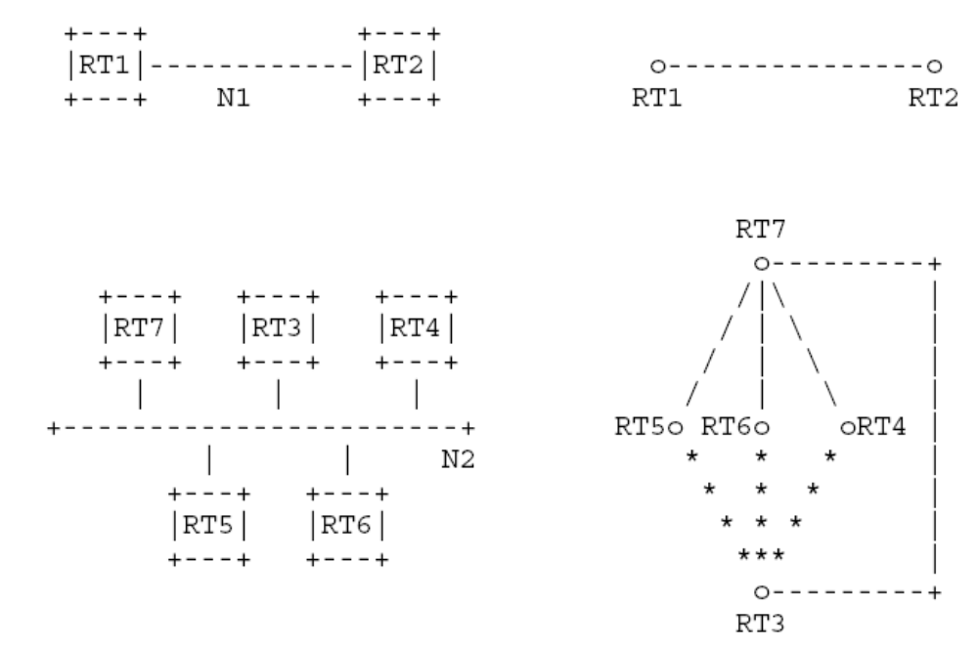
图 10 邻接图
图 10显示了这些图表。这里假设网络N2中，路由器RT7是DR、而路由器RT3是BDR。BDR与DR相比，在洪泛过程中完成更少的工作（见第13.3节）。所以在图中其他路由器与RT3的连接表现为星号。

协议包处理
本章讨论处理OSPF路由协议包的一般过程。因为必须持续地保持路由器之间连接状态数据库的同步，所以不论收发，路由协议数据包都应当比普通的数据包优先处理。
路由协议数据包仅在邻接间发送（除了用来探知邻居的Hello包），这意味着除了虚拟通道外，所有的路由协议包都只传送一跳。
所有的路由协议包开始于相同的头部。本章的后面提供了如何填充和校验标准头部的细节。此外本章给出了特定包类型的处理细节。

发送协议包
当路由器发送路由协议包时，按如下要求填充OSPF包的标准头部。头部的格式细节见附录A.3.1。
版本号/Version #：
设为2，为本规范所说明的协议版本。
包类型/Packet type：
OSPF包的类型，如LSU包或Hello包等。
包长度/Packet length：
整个OSPF包的字节长度，包括标准的OSPF头部。
路由器标识/Router ID：
表示路由器自身（包的起源）。
区域标识/Area ID：
包将被发送到的区域。
校验和/Checksum：
除了64位的验证域外，整个OSPF包的标准16位1补足校验和。校验和也被作为验证正确性的一部分，在某些OSPF验证类型下，将忽略校验和的计算。细节见附录D.4。
验证类型和验证域/AuType and Authentication：
每个OSPF包的交换都被验证。协议所设定的验证类型在附录D中描述。每个IP网络/子网可以使用不同的验证类型。Autype说明了验证所选用的类型。64位的验证域被所选择的验证类型所使用。在生成包的最后调用验证过程。细节见附录D.4。
数据包的IP目标地址按如下选择：在物理点对点网络上，IP目标地址始终被设为AllSPFRouters。在其他网络上（包括虚拟通道），主要的OSPF包使用单播/unicast发送，也就是直接发往邻接的对端。这时IP目标地址就被设置为相关联的对端邻接的IP地址（见第10章）。唯一不按单播发送的是在广播网络上：这时Hello包被发往多播地址AllSPFRouters；DR和BDR向多播地址AllSPFRouters发送LSU包和LSAck包；其他的路由器向多播地址AllDRouters发送LSU包和LSAck包。
重传的LSU包”始终”被直接发往邻居。在多路接入/multi-access网络上，这意味着重传应当发送到邻居的IP地址。
类型 协议数据包名称 发送细节所在章节
_________________________________________________________
1 Hello 第9.5节
2 数据库描述（DD） 第10.8节
3 连接状态请求（LSR） 第10.9节
4 连接状态更新（LSU） 第13.3节
5 连接状态确认（LSAck） 第13.5节
表10：描述OSPF协议数据包发送的章节
数据包的IP源地址应当被设定为发送接口的IP地址。对于没有关联IP地址的无编号点对点网络，应当将IP源地址设定为属于该路由器的任意其他IP地址。因此，在路由器上至少需要设定一个IP地址［脚注2］。注意，在绝大多数情况下，虚拟通道表现为无编号点对点网络。而事实上，每个虚拟通道确实有一个IP接口地址（在路由表建立过程中取得），并被用于虚拟通道中发送包的IP源地址。
更多特定OSPF包的格式细节，见表10中列出的章节。

接收协议包
当接收到协议包后，路由器标记出是从哪个接口上被接收。当在路由器上配置有虚拟通道时，可能不能立即判断出协议包所关联的接口。例如图6中的路由器RT11，从连接到网络N8的接口收到OSPF协议包，可能是与区域2关联的接口，也可能是与RT10关联的虚拟通道（是骨干区域的一部分）。下面，我们假设数据包不是与虚拟通道相关联。［脚注3］
为了使数据包能够被IP层所接受，在将包传送给OSPF处理前，必须经过一些检测。
IP校验和必须正确。
数据包的目标地址必须是接收接口的IP地址，或是多播地址AllSPFRouters与AllDRouters。
IP协议域必须标明为OSPF（89）。
自身生成的数据包不应当被传送到OSPF。也就是说，必须检查IP源地址，以确保该多播包不是由自身生成的。
其次，校验OSPF包头。包头中的各域必须与接收接口上的配置相匹配。不然，丢弃该数据包。
版本号域必须标明为版本2。
必须验证OSPF包头中的区域标识。如果不满足下列两个条件之一，就丢弃该数据包。
（1）与接收接口的区域标识相匹配。在这种情况下，数据包仅被传送过一跳。即数据包的源地址与接收接口在同一网络上。这通过将源地址和接收接口的地址，同地址掩码进行与操作的结果比较而得出。这一比较不应当在点对点网络上进行，在点对点网络上，两端的接口地址被独立设置，甚至根本没有设置。
（2）标识为骨干区域。这时，数据包是从虚拟通道传送而来的。接收路由器必须是ABR，并且包中的路由器标识（源路由器）必须是所配置虚拟通道的另一端。接收接口也必须接入该虚拟通道所配置的传输区域。如果这个数据包通过了所有这些检查就被接受，并同虚拟通道相关联（同时与骨干区域相关联）。
IP目标地址为AllDRouters的数据包，仅能被接收接口为DR或Backup状态的路由器接收。
数据包中说明的AuType必须与关联区域说明的AuType匹配。
数据包必须被验证。由AuType决定验证类型（见附录D）。每个接口可以配置一个或多个验证密码，以用于验证过程。验证过程也可能包括OSPF包头中的校验和（使用标准16位1补足校验和，验证除了64位的验证域外的整个OSPF包）。如果验证失败，该数据包被丢弃。
类型 协议数据包名称 接收细节所在章节
_________________________________________________________
1 Hello 第10.5节
2 数据库描述（DD） 第10.6节
3 连接状态请求（LSR） 第10.7节
4 连接状态更新（LSU） 第13章
5 连接状态确认（LSAck） 第13.7节
表11 描述OSPF协议数据包接收的章节
如果是Hello包，需要由Hello协议（见第10.5节）作进一步处理。其他的包仅在邻接间收发，这意味着数据包必定是由路由器的一个活跃邻居所发出的。当接收接口在广播网络、点对多点网络或NBMA网络时，可以在数据包的IP头部找到发送者的IP源地址。当接收接口在点对点网络或虚拟通道时，可以在数据包的OSPF头部找到发送者的路由器标识。接收接口的数据结构中有活跃邻居的列表，不能匹配该列表的包被丢弃。
因此，所有接收到的协议数据包都和一个活跃的邻居相关联。特定协议包的输入细节，见表11所列的章节。

接口数据结构
OSPF接口用以连接路由器和网络。我们假设每个OSPF接口接入各自的网络/子网。多个接口接入同一网络的情况在附录F中考虑。每个接口数据结构中有至多一个IP接口地址。
OSPF接口可以被认为属于包含其所接入网络的区域。所有由这台路由器生成并从该接口发出的协议数据包，都被标记上接口所在的区域标识。在路由器的接口上可能产生一个或多个邻接。由路由器发出的LSA反应出其接口的状态及其相关联的邻接。
下列的数据项是与一个接口相关联的。注意，其中一些项实际上配置的是所接入的网络，所有接入该网络的路由器必须配置一致。
类型/Type：
OSPF接口的类型可能是点对点、广播、NBMA、点对多点或虚拟通道。
状态/State：
接口的功能层次。状态决定了该接口上能否建立完全邻接。状态也反应在路由器的LSA中。
接口IP地址/IP interface address：
与该接口关联的IP地址，出现在所有由该接口发出的路由协议数据包的IP源地址中。无编号点对点网络没有相关联的IP地址。
接口IP掩码/IP interface mask：
也被称为子网掩码，表示出接口IP地址中的哪些部分说明了所接入的网络。掩码和地址一起，说明了所接入网络的网络号。在点对点网络和虚拟通道上，没有定义接口IP掩码。在这些网络上，可能没有设定IP网络号；即使被设定，两端的设定也是相互独立的。
区域标识/Area ID：
接入网络所属于的区域。所有从该接口发出的协议数据包，都被标记上该区域标识。
HelloInterval：
路由器从该接口发送Hello包的时间间隔，以秒计。该接口发出的Hello包中宣告该数值。
RouterDeadInterval：
当不再收到路由器的Hello包后，过多少秒以后宣告邻居断开。该接口发出的
Hello包中宣告该数值。
InfTransDelay：
在该接口上发送一个LSU包所需要的大致时间，按秒数评估。包含LSA的LSU包，在发送前要在其时限/age上增加这一数值。这一数值应当被计算进发送和传播延迟，并必须大于0。
路由器优先级/Router Priority：
一个8位无符号整数。当接入同一网络的两台路由器都试图成为DR的时候，优先选择具有较高优先级的路由器。路由器优先级为0的路由器不能成为DR。该接口发出的Hello包中宣告该数值。
Hello记时器/Hello Timer：
引起接口发送Hello包的间隔记时器。该记时器每过HelloInterval秒被激活。注意，在非广播网络上，需要向每个邻居发送单独的Hello包。
Wait记时器/Wait Timer
使接口退出等待/Waiting状态的单击记时器，并作为网络上选择DR的结果。其长度为RouterDeadInterval秒。
邻居路由器列表/List of neighboring routers：
接入该网络的其他路由器。这一列表由Hello协议形成。会与其中的一些邻居形成邻接。通过检查所有邻居的状态可以决定邻接路由器的集合。
指定路由器/Designated Router：
为其接入的网络所选举的DR。在所有的广播和NBMA网络上，通过Hello协议选举出。DR通过其路由器标识和接口IP地址两项，在网络上识别。DR宣告该网络的连接状态，在这个Network-LSA中，标识出DR的IP地址。初始的DR值为0.0.0.0，表示不存在。
备份指定路由器/Backup Designated Router：
在广播和NBMA网络上，同样通过Hello协议选举BDR。接入该网络的其他路由器与DR和BDR相邻接。当前DR失效时，BDR就成为DR。初始的BDR值为0.0.0.0，表示不存在。
接口输出值/Interface output cost(s)：
从接口发送数据的输出值，在连接状态距离中表示。这一数值在Router-LSA中宣告为该接口的连接状态距离值。该数值必须大于0。
RxmtInterval：
向该接口的邻接重传LSA所间隔的秒数。也在重传DD包和LSR包时使用。
AuType：
接入网络/子网所使用的验证类型。验证类型在附录D中定义。每个OSPF包的交换都被验证。每个IP网络/子网可以使用不同的验证方法。
验证密码/Authentication key：
这一数据被验证过程用于生成和检验OSPF协议包。验证密码可以按接口配置。例如，当AuType表示简单口令验证时，验证密码就是被插入OSPF包头中的64位明文。而当AuType表示密码验证时，验证密码就成为消息摘要，并追加到OSPF包后。当使用密码验证时，可支持多个密码，以使密码平滑过度（见附录D.3节）。

接口状态
在本节中说明路由器接口可能达到的多种状态。状态按处理过程排序。例如，不能工作的状态排在最前面，经过一系列中间状态达到完全工作。在本文中会按此顺序，使用诸如”该接口高于某状态”的说法。图11显示了接口状态的转变。图中标记的事件引起状态的改变，这些事件在第9.2节中描述。接口状态机的细节描述见第9.3节。
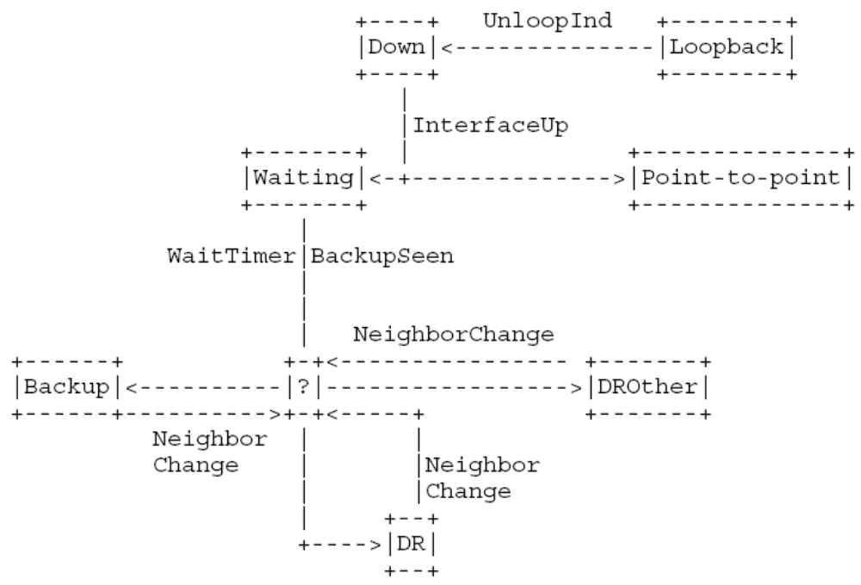
图 11接口状态改变
除了图上标记的事件，事件InterfaceDown始终导致Down状态，事件LoopInd始终导致Loopback状态。
Down：
这是接口的初始状态，这时下层协议指出接口为断开，接口上没有协议流量的收发。这时，接口上的所有参数都被设为初始值，关闭所有的接口记时器，该接口上也没有相关联的邻接。
Loopback：
这时，路由器到网络的接口处于回环/Loopback，回环可能以硬件或软件的方式实现。回环接口不能用于正常的数据传输，但仍能通过ICMP ping或位错误检测来收集接口信息。IP包仍需要被发往回环接口。为此，要在Router-LSA中宣告此接口为接口IP地址的主机路径［脚注4］。
Waiting：
在此状态时，路由器试图判定网络上DR和BDR。为此，路由器对其接收到的Hello包进行监听。在结束等待前，路由器不能被选举为DR或BDR。这可以避免不必要地改变DR和BDR。
Point-to-point：
这时，连接到物理点对点网络或虚拟通道的接口开始工作。进入此状态之后，路由器试图与邻居路由器形成邻接。并按HelloInterval的间隔发送Hello包。
DR Other：
广播或NBMA网络上的其他路由器被选举为DR，其自身也没有被选为BDR。路由器开始与DR和BDR（如果存在的话）形成邻接。
Backup：
在此状态时，路由器是所接入网络的BDR。并将在当前的DR失效时成为DR。该路由器与接入该网络的所有其他路由器形成邻接。在洪泛过程中，BDR的工作与DR稍有不同（见第13.3节）。关于BDR的工作细节见第7.4节。
DR：
在此状态时，路由器是所接入网络的DR。该路由器与接入该网络的所有其他路由器形成邻接。路由器必须为网络节点生成一个Network-LSA。该Network-LSA包含了所有接入该网络的路由器（包括DR自身）。关于DR的工作细节见第7.3节。

引起接口状态改变的事件
一系列事件可能引起接口状态的改变。这些事件在图11中被标注，并在下面定义。这些事件所引起的OSPF协议操作参见第9.3节。
InterfaceUp：
下层协议指出网络接口开通。这使接口转出Down状态。对虚拟通道而言，接口开通是最短路径计算的结果。
WaitTimer：
等待记时器到期，表示在选举DR和BDR前的等待状态已经结束。
BackupSeen：
路由器已经探知在网络上是否存在BDR。有两个方法可以得到。第一种：收到邻居的Hello包，并标明自己是BDR；第二种：收到邻居的Hello包，标明自己是DR，但没有BDR。在这两种情况下，都必须与邻居实现双向通讯，也就是，路由器必须出现在邻居的Hello包中。这一事件结束等待状态。
NeighborChange：
该接口上双向通讯的邻居发生了改变。DR和BDR需要重新计算。邻居的以下改变产生NeighborChange事件。邻居状态的解释见第10.1节。
与一个邻居建立了双向通讯。换句话说，该邻居状态达到2-Way或更高。
与一个邻居不再存在双向通讯。换句话说，该邻居状态成为Init或更低。
一个双向通讯的邻居最近宣告自己为DR或BDR。这通过查看邻居Hello包而探知。
一个双向通讯的邻居不再宣告自己为DR或BDR。同样通过查看邻居Hello包而探知。
一个双向通讯的邻居宣告路由器优先级改变。同样通过查看邻居Hello包而探知。
LoopInd：
收到指令，表示接口现在为Loopback。指令可能是从网管，或下层协议而来。
UnloopInd：
收到指令，表示接口现在不再为Loopback。同LoopInd一样，指令可能是从网管，或下层协议而来。
InterfaceDown：
下层协议指出接口断开。不管当前是什么接口状态，新的接口状态都将为关闭。

接口状态机
下面描述接口状态改变的细节。每次变化都是由事件所调用（第9.2节）。根据当前的接口状态，同样的事件可能产生不同的影响。因此，状态机是根据当前接口状态和事件来组织的。每一项都描述了新的接口状态和所需要的一系列附加操作。
当接口状态改变后，需要生成一个新的Router-LSA。更多细节见第12.4节。
下面的一些操作会引起改变邻居状态机的事件。例如，当接口变为不可操作时，所有与该接口关联的邻居都要被清除。邻居状态机的更多细节见第10.3节。
状态：Down
事件：InterfaceUp
新状态：取决于操作过程
操作：启动Hello记时器，开始从接口上周期性地发送Hello包。如果接入的是物理点对点网络、点对多点网络或虚拟通道，接口状态转换为Point-to-Point.。否则，如果路由器不能成为DR，接口状态转换为DR Other。
如果可能成为DR的路由器接入了广播或NBMA网络，其接口状态成为Waiting，并开始Wait记时器，以试图发现所接入网络中的DR。此外，在NBMA网络上，对于接口上邻居列表中可能成为DR的路由器发出Start邻居事件。

状态：Waiting
事件：BackupSeen
新状态：取决于操作过程
操作：按第9.4节的介绍，选举出所接入网络的BDR和DR。按照选举的结果，接口的状态可能成为DR Other、Backup或DR。

状态：Waiting
事件： WaitTimer
新状态：取决于操作过程
操作：按第9.4节的介绍，选举出所接入网络的BDR和DR。按照选举的结果，接口的状态可能成为DR Other、Backup或DR。

状态：DR Other、Backup或DR
事件： NeighborChange
新状态：取决于操作过程
操作：按第9.4节的介绍，重新选举出所接入网络的BDR和DR。按照选举的结果，接口的状态可能成为DR Other、Backup或DR。

状态：任意状态
事件：InterfaceDown
新状态：Down
操作：重置接口上的所有变量，关闭接口记时器。通过生成KillNbr邻居事件，来清除所有关联的邻居连接（见第10.2节）。

状态：任意状态
事件：LoopInd
新状态：Loopback
操作：由于接口不再接入网络，执行与上面InterfaceDown事件同样的操作。

状态：Loopback
事件：UnloopInd
新状态：Down
操作：不需要执行任何操作。诸如重置接口变量等操作都在进入Loopback时完成了。注意，在接口再次可以工作前，需要接收到InterfaceUp事件。

选举指定路由器
本节描述用于选举网络上DR和BDR的算法。该算法被接口状态机所调用。网络上的路由器第一次运行选举算法的时候，把网络上的DR和BDR都初始为0.0.0.0，这说明DR和BDR都不存在。
DR的选举算法按如下进行：将执行计算的路由器称为X。并检查该网络上已经建立了双向通讯的路由器列表。这个列表，与路由器X至少达到2-Way状态（见第10.1节）的邻居（在该网络上）正好相同，路由器X自己也被认为在列表上。从列表上排除那些不能成为DR的路由器（路由器优先级为0的路由器，不能成为DR）。根据剩余的列表，执行下面的步骤：
（1）记录网络上当前的DR和BDR数值，以用于以后的比较。
（2）按如下计算网络上的BDR：列表上的路由器中，只有那些不宣告自己为DR的才可能成为BDR。如果有一台或多台这样的路由器宣告自己为BDR（也就是说，在其Hello包中将自己列为BDR，而不是DR），选择其中拥有最高路由器优先级的成为BDR；如果相同，选择拥有最大路由器标识的。如果没有路由器宣告自己为BDR，选择列表中路由器拥有最高优先级的成为BDR，（同样排除宣告自己为DR的路由器），如果相同，再根据路由器标识。
（3）按如下计算网络上的DR。如果有一台或多台路由器宣告自己为DR（也就是说，在其Hello包中将自己列为DR），选择其中拥有最高路由器优先级的成为DR；如果相同，选择拥有最大路由器标识的。如果没有路由器宣告自己为DR，将新选举出的BDR设定为DR。
（4）如果路由器X新近成为DR或BDR，或者不再成为DR或BDR，重复步骤2和3，然后执行5。假设路由器X新近成为DR，在重复第2步时就不再参与BDR选举。这样做是为了确保路由器不会同时宣告自己为DR和BDR。［脚注5］
（5）作为选举结果，路由器可能成为DR或BDR。在第7.3和7.4节中描述了更多的职责。如果路由器成为DR，那么新的接口状态就是DR；如果路由器成BDR，那么新的接口状态就是Backup；否则新的接口状态就是DR Other。
（6）如果路由器接入NBMA网络，并成为DR或BDR，它必须向不能成为DR的路由器发送Hello包（见第9.5.1节）。这通过向路由器优先级为0的邻居调用Start邻居事件来完成。
（7）如果上面的选举导致了DR或BDR的改变，就会改变关联接口上的邻接。有些邻接需要建立，而有些需要拆除。为此，对所有达到至少2-Way状态的邻居调用事件AdjOK?。这会导致重新检查邻接（见第10.3和10.4节）。
选举算法如此复杂的原因是：为了在当前DR失效时，让BDR顺利转变为DR。通过一定的滞后来确保顺利转换：在老的BDR接受了新的DR职责之前，不会选择新的BDR。
上面的过程可能选举一台路由器同时为DR和BDR，虽然这不会是进行计算的路由器（路由器X）自身。被选择的DR不一定是拥有最高优先级的路由器；被选择的BDR也不一定是第二高优先级的路由器。如果路由器X自身不能成为DR，按上面的过程可能选举不出BDR和DR。注意：如果路由器X是网络上唯一可能成为DR的路由器，它将选择自己为DR，而没有BDR。

发送Hello包
在每个工作的路由器接口上都发送Hello包。它们用于发现和维持邻居关系［脚注6］。在广播和NBMA网络上，Hello包同样被用于DR和BDR的选举。
Hello包的格式细节在附录A.3.2中说明。Hello包中包含有路由器优先级（用于选择DR）；接口上发送Hello包的时间间隔（HelloInterval）；多长时间内必须收到邻居消息（RouterDeadInterval）。接入同一网段的所有路由器，其HelloInterval和RouterDeadInterval必须相同。Hello包中还包含了所接入网络的IP地址掩码。在无编号点对点网络和虚拟通道上，该域应当被设为0.0.0.0。
在Hello包的Options域中描述了路由器的OSPF可选项。本规范定义了其中的一个选项（见第4.5节和附录A.2）。当且仅当所接入的区域能够处理AS-external-LSA时，才在可选项中设置E位（不是存根区域）。如果邻居路由器的Hello包中包含了不匹配的E位，就会被拒绝接收（见第10.5节）。Hello包中Options域里不能识别的位，应当被设定为0。
为了确保邻接路由器之间的双向通讯，发出的Hello包中还包含最近接收到Hello包的路由器列表。此外还包括路由器当前所选举的DR和BDR。在没有选举前，该域被设为0.0.0.0。
在广播网络和物理点对点网络上，Hello包以HelloInterval秒的间隔向IP多播地址AllSPFRouters发送。在虚拟通道上，Hello包以HelloInterval秒的间隔以单播发送（其地址直接指向虚拟通道的另一端）。在点对多点网络上，在HelloInterval秒内，向各个邻居发送独立的Hello包。在NBMA网络上的Hello包发送见下一节。

在NBMA网络上发送Hello包
在非广播网络上实现Hello协议需要静态配置信息（见附录C.5和附录C.6）。在
NBMA网络上，每台能够成为DR的路由器，都需要知道网络上的所有其他路由器（不论是通过配置，或其他未说明的机制）。还要标识出每台邻居路由器是否有能力成为DR。
接口状态必须达到Waiting才能从NBMA接口上发出Hello包。Hello包直接以单播的方式发往路由器的邻居。Hello包可能按记时器周期性发送，或作为接收到Hello包的回应。路由器发送Hello包的行为，取决于它是否有能力成为DR。
如果路由器有能力成为DR，它必须周期性的向其他有能力成为DR的邻居发送Hello包。此外，如果路由器自身成为了DR或BDR，它必须周期性的向所有其他邻居发送Hello包。这意味着，所有有能力成为DR的路由器之间始终交换Hello包，以正确执行DR选择算法。为了减少Hello包的发送，应当控制NBMA网络上有能力成为DR的路由器数量。
如果路由器不能成为DR，它必须周期性的向DR和BDR发送Hello包（如果存在的话）。也必须在接收到其他有能力成为DR（不是当前的DR和BDR）的Hello包后，回应Hello包。这用于与其他潜在的DR建立起双向关系。
向邻居发送Hello包的时间间隔取决于邻居的状态。如果邻居状态是Down，每隔PollInterval秒发送Hello包；其他状态时，每隔HelloInterval秒发送Hello包。

邻居数据结构
每台OSPF路由器都与其邻居产生会话，会话由”邻居数据结构/neighbor data
structure”所描述。每个会话被限定在特定的路由器接口上，并由邻居的OSPF路由器标识、或邻居IP地址（见下）所识别。因此，如果两台路由器共同接入多个相同的网络，就会引起多个会话，并由各自的邻居数据结构所描述。每个独立的会话在本文档中被通称为”邻居”。
邻居数据结构中，包含了两台路由器之间形成邻接所需要的所有相关信息（虽然，并不是所有的邻居都会成为邻接）。邻接可以被看作是两台路由器之间更高层次的会话。
状态/State：
这标识出邻居间会话的层次。更多的细节见第10.1节。
非活跃记时器/Inactivity Timer：
一个单击记时器，在最近没有接收到Hello包后被激活。其长度为RouterDeadInterval秒。
主从/Master、Slave：
当两个邻居交换数据库时，形成主从关系。主机发送第一个DD包，并且只能由其重发。从机仅能响应主机的DD包，主从关系在ExStart状态下协商。
数据库描述序号/DD Sequence Number（DD序号）：
当前被发往邻居的DD包序号。
最近接收到的数据库描述包/Last received Database Description packet：
从邻居最近接收到的DD包中的DD序号，以及初始（I）、更多（M）和主从（MS）位。用于判断从邻居接收到的下一个DD包是否重复。
邻居标识/Neighbor ID：
邻居的OSPF路由器标识。邻居标识是通过所接收到的邻居Hello包而取得，在虚拟邻接中是通过配置而取得（见附录C.4）。
邻居优先级/Neighbor Priority：
邻居的路由器优先级。包含在邻居的Hello包中，为所接入的网络选举DR时使用。
邻居IP地址/Neighbor IP address：
邻居路由器接入该网络的接口IP地址。在向邻接发送单播的路由协议包时，将其作为目标IP地址。如果该邻居路由器被选举为DR，也被Router-LSA用做网络的连接标识/Link ID（见第12.4.1节）。邻居IP地址通过所接收到的邻居Hello包而取得，在虚拟通道中是通过路由表计算而取得（见第15章）。
邻居选项/Neighbor Options：
邻居的OSPF可选项，在数据库交换过程中取得（见第10.6节）。邻居的OSPF可选项也在Hello包中被列出。当某个重要的OSPF选项不匹配时（见第10.5节），可以拒绝接收Hello包（也就是说不开始形成邻居关系）。OSPF可选项的说明在第4.5节。
邻居的指定路由器/Neighbor’s Designated Router：
邻居所认为的DR。如果DR为邻居自身时，就是计算网络中DR的重要因素。仅在广播和NBMA网络上被定义。
邻居的备份指定路由器/Neighbor’s Backup Designated Router：
邻居所认为的BDR。如果BDR为邻居自身时，就是计算网络中BDR的重要因素。仅在广播和NBMA网络上被定义。
下面的变量是LSA列表。这些列表描述了部分区域连接状态数据库。本备忘录定义了5种不同类型的LSA，都出现在区域连接数据库中：Router-LSA、Network-LSA和类型3、4的Summary-LSA （都存储在区域数据结构中）以及AS-external-LSA（存储在全局数据结构中）。
连接状态重传列表/Link state retransmission list：
已经被洪泛，但还没有从邻接得到确认的LSA列表。将按间隔重发直至确认，或邻接消失。
数据库汇总列表/Database summary list：
区域连接状态数据库中LSA的完整列表。在邻居进入数据库交换状态时，以DD包的形式向邻居发送此列表。
连接状态请求列表/Link state request list：
需要从邻居接收，以同步两者之间连接状态数据库的LSA列表。该列表在接收到DD包时创建，并向邻居发送LSR包，在收到适当的LSU包后被清除。

邻居状态
本节描述邻居的状态（实质上是与邻居路由器之间对话的状态），状态按处理过程排序。例如，不能工作的状态排在最前面，经过一系列中间状态达到完全工作。在本文中会按此顺序，使用诸如”该邻居/邻接之间达到某状态”的说法。图12和图13显示了邻居状态的转变。图中标记的事件引起状态的改变，这些邻居事件在第10.2节中描述。
图12显示了由于Hello协议而引起的状态改变。Hello协议用于邻居的建立和维持，并保证邻居间的双向通讯。
图13显示了邻接的形成。并不是所有的两台邻居之间都形成邻接（见第10.4节）。邻接状态从ExStart状态开始；当两台路由器确定了主从关系后，转变为Exchange关系；这时在洪泛过程中使用邻居状态，并开始同步邻居间的数据库；当同步完成，邻居状态转变为Full，就达到完全邻接，并将该邻接在LSA中列出。
关于邻居状态转变的更多细节，以及改变过程中调用的过程，见第10.3节。
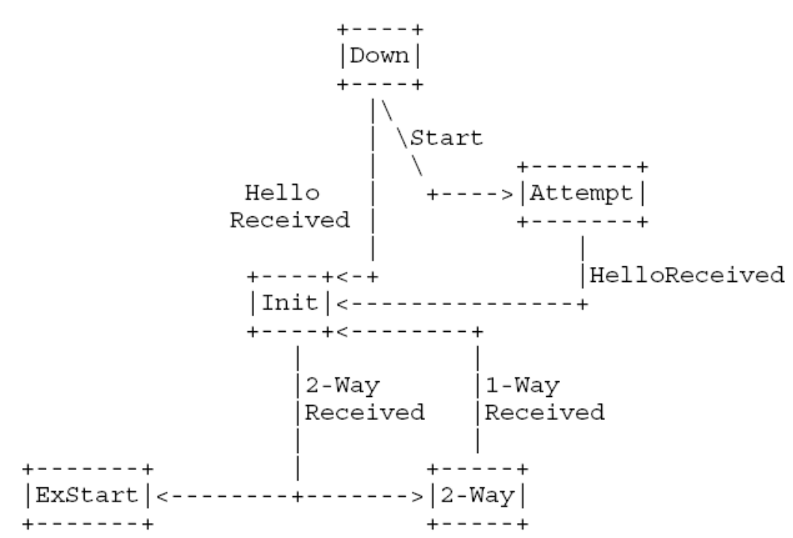
图 12 邻居状态转变（Hello协议）
除了图中列出的转变，事件KillNbr始终导致Down状态；事件InactivityTimer始终导致Down状态；事件LLDown始终导致Down状态。
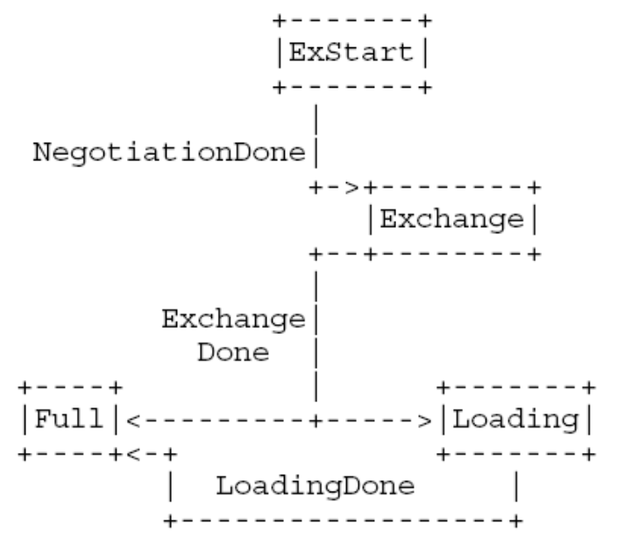
图 13 邻居状态转变（数据库交换）
除了图中列出的转变，事件SeqNumberMismatch导致ExStart状态；事件BadLSReq导致ExStart状态；事件1-Way导致Init状态；事件KillNbr始终导致Down状态；事件InactivityTimer始终导致Down状态；事件LLDown始终导致Down状态；事件AdjOK?导致邻接的形成和拆除。
Down：
这是邻居状态转换的初始状态，表示最近没有从邻居收到信息。在NBMA网络上，仍然使用较低的频率向”Down”状态的邻居发送Hello包（见第9.5.1节）。
Attempt：
该状态仅对NBMA网络上的邻居有效，表示最近没有从邻居收到信息，但仍需作出进一步的尝试，用以与邻居联系。这时按HelloInterval的间隔向邻居发送Hello包（见第9.5.1节）。
Init：
在此状态时，表示收到了由邻居发送的Hello包，但还没有建立与邻居的双向通讯（也就是说，路由器自身没有出现在该邻居的Hello包中）。从关联接口发出的Hello包中列出所有达到此状态（或更高状态）的邻居。
2-Way：
在此状态时，两台路由器的通讯达到双向，这是通过Hello协议而实现的。并且是建立邻接前的最高状态。DR（BDR）是从达到2-Way或更高状态的邻居中选举出来的。
ExStart：
这是两台邻居路由器之间建立邻接的第一步。此步的目标是确定路由器的主从，并确定初始的DD序号。达到此状态或更高状态的邻居会话被称为邻接。
Exchange：
在此状态的路由器通过向邻居发送DD包，来描述其完整的连接状态数据库。每个DD包都有一个DD序号，并需要被明确地确认。在任何时候，一次只能发送一个DD包。在此状态下，允许向邻居发送LSR包来取得较新的LSA。所有达到Exchange或更高状态的邻接参与洪泛过程。事实上，这些状态的邻接完全有能力传送和接收所有类型的OSPF路由协议包。
Loading：
在此状态下，向邻居发送LSR包来取得较新的LSA。就是在Exchange状态下发现（但还没有接收到）的那些LSA。
Full：
在此状态下，邻居路由器达到完全邻接。现在开始这些邻接将出现在Router-LSA和Network-LSA中。

引起邻居状态改变的事件
状态的改变受一系列事件的影响。这些事件标注在图12和图13中，并在下面定义：
HelloReceived：
从邻居接收到一个Hello包。
Start：
表示将以HelloInterval秒的间隔向邻居发送Hello包。这一事件仅与NBMA网络上的邻居相关。
2-WayReceived：
两台邻居路由器之间达到双向通讯。这表明在邻居的Hello包中包含了路由器自身。
NegotiationDone：
已经协商好主从关系，并交换了DD序号。这一信号表示开始收发DD包。生成这一事件的细节，参见第10.8节。
ExchangeDone：
两台路由器都已成功交换了完整的DD包。每台路由器也知道其连接状态数据库中过期的部分。生成这一事件的细节，参见第10.8节。
BadLSReq：
接收到的连接状态请求中，包含有并不存在于数据库中的LSA。这说明在数据库交换过程中出现了错误。
LoadingDone：
连接状态更新已经接收了数据库中所有需要更新的部分。这是由数据库交换过程完成后，连接状态请求列表为空而表明的。
AdjOK?：
决定是否需要与邻居建立/维持邻接关系。这将导致一些邻接的形成和拆除。
下面的事件会导致邻居状态的降低。与上面的事件不同，这些事件会在任何邻居会话的状态时发生。
SeqNumberMismatch：
接收到的DD包出现下列情况：a）含有意外的DD序号；b）意外地设定了Init位；c）与上一个接收到的DD包有着不同的选项域。这些情况都说明，在建立邻接的过程中出现了错误。
1-Way：
从邻居接收到Hello包，但并不包含路由器自身。这说明与该邻居的通讯不再是双向。
KillNbr：
这说明现在不可能与该邻居有任何通讯，强制转换邻居状态到Down。
InactivityTimer：
非活跃记时器被激活。这说明最近没有从邻居接收到Hello包。强制转换邻居状态到Down。
LLDown：
由下层协议说明，邻居不可到达。例如在X.25 PDN中，由于适当的原因或诊断会收到X.25 clear，以表示邻居关闭。强制转换邻居状态到Down。

邻居状态机
下面描述邻居状态改变的细节。每次状态的改变都是由事件（见第10.2节）所调用的。根据当前的邻居状态，同样的事件可能有不同的影响。因此，状态机是根据当前的邻居状态和接收到的事件来组织的。每一项都描述了新的邻居状态和所需要的一系列额外操作。
当邻居状态改变后，也许需要重新运行DR选举算法。这通过是否生成NeighborChange接口事件（见第9.2节）来决定。同时，当接口为DR状态时（该路由器为DR），邻居状态的改变需要生成一个新的Router-LSA（见第12.4节）。
当邻居状态机需要调用接口状态机时，应当被作为任务调度（见第4.4节）。这样做是为了简化过程，确保两个状态机之间不会出现递归调用。

状态：Down
事件：Start
新状态：Attempt
操作：向邻居发送Hello包（这一邻居始终是与NBMA网络相关联），并启动该邻居的非活跃记时器。记时器以后的激活说明没有取得与该邻居的通讯。

状态：Attempt
事件：HelloReceived
新状态：Init
操作：因为现在侦听到邻居，而重置该邻居的非激活记时器。

状态：Down
事件：HelloReceived
新状态：Init
操作：启动该邻居的非活跃记时器，记时器以后的激活说明该邻居关闭。

状态：Init或更高
事件：HelloReceived
新状态：不变
操作：因为再次侦听到邻居，而重置该邻居的非激活记时器。

状态：Init
事件：2-WayReceived
新状态：取决于操作过程
操作：决定是否需要与邻居建立邻接（见第10.4节）。如果不需要，新的邻居状态为2-Way。否则（需要建立邻接），邻居状态转换为ExStart。进入该状态后，路由器增加邻居数据结构中的DD序号。如果这是第一次试图建立邻接，DD序号应当被设定为某些唯一值（如时钟上的时间）。声明自己为主机（设定主从位为主），并开始发送设定了初始（I）、更多（M）和主从（MS）位的DD包。DD包的其他部分应当为空。DD包以RxmtInterval的间隔重发，直到进入下一个状态（见第10.8节）。

状态：ExStart
事件：NegotiationDone
新状态：Exchange
操作：路由器必须列出在邻居数据库汇总列表中，所包含的的全部区域连接状态数据库。区域连接状态数据库包含有区域数据结构中的Router-LSA、Network-LSA和Summary-LSA，以及全局数据结构中的AS-external-LSA。在虚拟邻居数据库汇总列表中忽略AS-external-LSA，对于存根区域的邻居数据库汇总列表也忽略AS-external-LSA（见第3.6节）。时限等于MaxAge的LSA被改为加入邻居连接状态重传列表。在DD包中发送数据库汇总列表的摘要，每个DD包都有一个DD序号，并需要被明确确认。在任何时候，一次只允许发出一个DD包。关于发送和接收DD包的细节，见第10.8和10.6节。

状态：Exchange
事件：ExchangeDone
新状态：取决于操作过程
操作：如果邻居连接状态请求列表为空，则新的邻居状态为Full。无须其他操作，已经达到完全邻接状态。否则，新的邻居状态为Loading。并开始（或继续）向邻居发送LSR包（见第10.9节），以获取较新的邻居LSA（这些LSA在Exchange状态下被发现，但还没有接收到）。在相关邻居的连接状态请求列表中列出这些LSA。

状态：Loading
事件：LoadingDone
新状态：Full
操作：无须操作。已达到完全邻接状态。

状态：2-Way
事件：AdjOK?
新状态：取决于操作过程
操作：决定是否需要与邻居路由器形成邻接（见第10.4节）。如果不需要，邻居状态就保持在2-Way。否则，邻居状态变为ExStart，并执行上面Init状态下，收到2-WayReceived事件时所执行的操作。

状态：ExStart或更高
事件：AdjOK?
新状态：取决于操作过程
操作：决定是否需要与邻居路由器继续保持邻接。如果是，就无须改变状态，且无须更多操作。否则，邻接（可能仅部分建立）必须被拆除。邻居状态变为2-Way。清除连接状态重传列表、数据库汇总列表和连接状态请求列表中的LSA。

状态：Exchange或更高
事件：SeqNumberMismatch
新状态：ExStart
操作：邻接（可能仅部分建立）被拆除，并尝试重新建立。邻居状态首先变为ExStart。清除连接状态重传列表、数据库汇总列表和连接状态请求列表中的LSA。路由器增加邻居数据结构中的DD序号，声明自己为主机（设定主从位为主），并开始发送设定了初始（I）、更多（M）和主从（MS）位的DD包。DD包中的其他部分应当为空（见第10.8节）。

状态：Exchange或更高
事件：BadLSReq
新状态：ExStart
操作：对BadLSReq事件的操作，与对SeqNumberMismatch事件的操作完全相同。邻接（可能仅部分建立）被拆除，并尝试重新建立。更多细节见Exchange或更高状态下，SeqNumberMismatch事件所执行的操作。

状态：任意状态
事件：KillNbr
新状态：Down
操作：清除连接状态重传列表、数据库汇总列表和连接状态请求列表中的LSA。同时取消非活跃记时器。

状态：任意状态
事件：LLDown
新状态：Down
操作：清除连接状态重传列表、数据库汇总列表和连接状态请求列表中的LSA。同时取消非活跃记时器。

状态：任意状态
事件：InactivityTimer
新状态：Down
操作：清除连接状态重传列表、数据库汇总列表和连接状态请求列表中的LSA。

状态：2-Way或更高
事件：1-WayReceived
新状态：Init
操作：清除连接状态重传列表、数据库汇总列表和连接状态请求列表中的LSA。

状态：2-Way或更高
事件：2-WayReceived
新状态：无须改变
操作：无须操作。

状态：Init
事件：1-WayReceived
新状态：无须改变
操作：无须操作。

是否形成邻接
仅在部分邻居路由器之间形成邻接。由点对点网络、点对多点网络和虚拟通道连接的路由器始终形成邻接。在广播网络和NBMA网络上，所有的路由器与DR和BDR形成邻接。
在邻居状态机中有两处需要作出是否形成邻接的判断。第一，当与邻居的双向通讯初次建立；第二，当所接入网络上的DR（BDR）发生改变。如果决定不形成邻接，邻居状态就停留在2-Way。
当满足下列至少一个条件时，在双向邻居间建立邻接：
下层网络的类型为点对点；
下层网络的类型为点对多点；
下层网络的类型为虚拟通道；
路由器自身为指定路由器；
路由器自身为备份指定路由器；
邻居路由器为指定路由器；
邻居路由器为备份指定路由器。

接收到Hello包
本节介绍接收到Hello包后的处理过程（Hello包的格式见附录A.3.2）。通常，都要检查所输入的OSPF包中IP包头和OSPF包头的有效性。其次，对于所接收到的网络掩码、HelloInterval和RouterDeadInterval域都必须与接收接口上的配置进行比较。任何的不匹配都将导致终止处理过程并丢弃该包。换句话说，上面这些域描述的都是所接入的网络。有一个例外：在点对点网络和虚拟通道上，忽略所接收Hello包中的网络掩码。
接收的接口接入单一的OSPF区域（可能是骨干区域）。Hello包选项域中E位的设定，必须与该区域的ExternalRoutingCapability相匹配。如果AS-external-LSA不被洪泛进该区域（即存根区域），必须清除Hello包中的E位，不然必须设定E位。任何的不匹配都将导致终止处理过程并丢弃该包。应当忽略Hello包中选项域内其他位的设定。
此时，尝试将Hello包中的源地址与接收接口的某个邻居相关联。如果接收接口连接的是广播、点对多点或NBMA网络，源地址就是Hello包中IP头部里的IP源地址。如果接收接口连接的是点对点网络或虚拟通道，源地址就是Hello包中OSPF头部里的路由器标识。该接口的数据结构中包含有当前的邻居列表。如果没有找到相关联的邻居结构（即这是第一次发现该邻居），则将其创建。将新创建的邻居初始状态设定为Down。
当从广播、点对多点或NBMA网络上的邻居接收到Hello包时，将邻居结构中的邻居标识设定为OSPF包头中的路由器标识。在这些网络类型上，邻居结构中的邻居优先级、邻居的指定路由器、邻居的备份指定路由器，都要按接收到的Hello包中的内容设定。这些域的改动需要注意到下面提到的使用情况。在点对点网络上（但不包括虚拟通道），将邻居结构中的邻居标识设定为IP包的源地址。
现在检查Hello包中的其余部分，并向邻居及接口状态机生成事件。这些状态机被指定为直接执行或被调度执行（见第4.4节）。例如当接收到的一个Hello包引起了多个邻居状态的转换，就要指定哪个邻居状态机被在线执行。
每个Hello包引起邻居状态机执行事件HelloReceived。 然后检查Hello包中的邻居列表。如果路由器自身出现在列表中，邻居状态机执行事件2-WayReceived。否则，邻居状态机执行事件1-WayReceived，并终止包处理过程。
下面，如果发现邻居优先级有改变，接收接口状态机调度执行事件NeighborChange。
如果邻居宣告自己为DR（Hello包的指定路由器域 = 邻居IP地址），且包中的备份指定路由器域为0.0.0.0，而且接收接口状态机的状态为Waiting，接收接口状态机调度执行事件BackupSeen。否则，如果以前不宣告的邻居宣告自己为DR，或以前宣告的邻居现在不宣告自己为DR，接收接口状态机调度执行事件NeighborChange。
如果邻居宣告自己为BDR（Hello包的备份指定路由器域 = 邻居IP地址），且接收接口状态机的状态为Waiting，接收接口状态机调度执行事件BackupSeen。否则，如果以前不宣告的邻居宣告自己为BDR，或以前宣告的邻居现在不宣告自己BDR，接收接口状态机调度执行事件NeighborChange。
在NBMA网络上，收到Hello包还可能引起Hello包的回送。更多细节见第9.5.1节。

接收到数据库描述包
本节介绍接收到DD包的处理细节。通过调用通用包输入过程（第8.2节），所输入的DD包已经有了相关联的邻居和接收接口。是否应当接收DD包，以及如何进一步处理，取决于邻居状态。
如果接收了一个DD包，包中的DD序号，以及初始（I）、更多（M）和主从（MS）选项位都应当被保存在对应邻居数据结构的”最近接收到的DD包”中。如果从一个邻居连续收到这些域都相同的两个包，第二个DD包会被下面的处理过程认为是”重复”。
如果DD包中表示IP包大小的接口MTU域，大于该路由器接口所能接收的不分片大小，拒绝该DD包。否则，如果邻居路由器的状态是：
Down：
包应当被拒绝。
Attempt：
包应当被拒绝。
Init：
邻居状态机应当执行事件2-WayReceived。这导致立即变为状态2-Way或状态ExStart。如果新状态是ExStart，按照下面ExStart情况的介绍，继续当前包的处理。
2-Way：
包应当被忽略。DD包仅为建立邻接而使用。［脚注7］
ExStart：
如果接收到的包满足下列一个条件，则邻居状态机需要执行NegotiationDone事件（这将使状态变为Exchange）。包的选项域应当被记录在邻居结构的选项域中，包的序号应当是下一个要处理的号码（见下）。否则，忽略该包。设定了初始（I）、更多（M）和主从（MS）选项位，包的其他部分为空，且邻居路由器标识比自身路由器标识要大。这时，路由器作为从机/Slave。设定主从位为从，并将邻居数据结构中的邻居DD序号设定为主机所提出的号码。清除了初始（I）和主从（MS）选项位，且包中的DD序号等于邻居数据结构中的DD序号（标明为确认），而且邻居路由器标识比自身路由器标识要小。这时，路由器作为主机/Master。
Exchange：
主机丢弃所收到的重复DD包；从机收到重复的DD包时，则应当重发前一个DD包。否则（不是重复包）：如果主从（MS）位的状态与当前的主从关系不匹配，生成SeqNumberMismatch邻居事件，并终止包的处理。如果意外设定了初始（I）位，生成SeqNumberMismatch邻居事件，并终止包的处理。
如果包的选项域与以前接收到的OSPF可选项不同（记录在邻居结构的邻居选项中），生成SeqNumberMismatch邻居事件，并终止包的处理。DD包必须按包的DD序号顺序处理。对于主机，下一个包中的DD序号应当等于邻居数据结构中的DD序号；对于从机，下一个包中的DD序号应当等于邻居数据结构中的DD序号再加一。不论哪种情况，如果下一个包中的序号正确，都应当被接收并按下面的说明处理。
否则，生成SeqNumberMismatch邻居事件，并终止包的处理。
Loading或Full：
在此状态时，路由器已经收发了全部DD包。只可能接收重复的DD包（见上）。这时，包的选项域应当与以前接收到的OSPF可选项相同（记录在邻居结构的邻居选项中）。如果收到其他的包，包括设定了初始（I）位的包，都应当生成SeqNumberMismatch邻居事件［脚注8］。主机丢弃所收到的重复DD包；从机收到重复的DD包时，则应当重发前一个DD包。
当路由器接收到序列号匹配的DD包后，按如下处理。对于每一个LSA列表，检查其LS类型的有效性。如果LS类型为未知（即不是本规范所定义的LS类型1-5），或者是一个AS-external-LSA（LS类型 = 5）而邻居关联到一个存根区域，就生成SeqNumberMismatch邻居事件，并终止包的处理。否则，路由器在数据库中是否有该LSA的实例，如果没有，或者数据库中的数据较旧（见第13.1节），就将该LSA放入连接状态请求列表中，并在LSR包中（立即或一段时间后）发送。
当路由器接收到序列号匹配的DD包后，根据其主从方式，有如下操作：
主机：
将邻居数据结构中的DD序号加一。如果路由器已经发送了全部的DD包，并收到了清除了更多（M）位的包，就生成ExchangeDone邻居事件。否则，向从机发送新的DD包。
从机：
将接收包中的DD序号设定为邻居数据结构中的DD序列号。从机必须发送一个DD包作为回应。如果接收到清除了更多（M）位的包，而且从机发送的包也将更多（M）位清0，就生成ExchangeDone邻居事件。注意，从机始终比主机早生成这一事件。

接收到连接状态请求包
本节介绍接收到LSR包的处理细节。接收到LSR包，意味着邻居希望接收一系列LSA。当邻居状态为Exchange、Loading或Full.时，应当接收LSR包；而在其他状态下应当忽略。
应当在路由器的数据库中检索LSR包中的每个LSA，并将其复制到LSU包中发往邻居。这些LSA”不”应当被放入邻居的连接状态重传列表中。如果某个LSA没有在数据库中被找到，说明在数据库交换过程中出错，应当生成BadLSReq邻居事件。

发送数据库描述包
本节描述如何向邻居发送DD包。DD包中的接口MTU域，应当被设定为该接口所能发
送的最大不分片IP包大小。Internet中常用的MTU可以在［引用22］的表7-1中找到。在虚拟通道上发送DD包时，应当将接口MTU设定为0。
路由器的OSPF可选项（见第4.5节）在DD包的选项域中发往邻居。在数据库交换过程和洪泛过程中，各路由器需要维持一组相同的选项。如果因为某些原因改变了路由器的可选项，必须将邻居状态回到ExStart，以重新开始数据库交换过程。本规范定义了一个可选项（见第4.5节和附录A.2）。当且仅当所接入的网络不是存根网络时，才设定E位。选项域中未知的位应当被设为0。
DD包的发送取决于邻居的状态。在ExStart状态时，路由器发送设定了初始（I）、更多（M）和主从（MS）位的空包。这些包按每RxmtInterval秒重传。在Exchange状态中的DD包，实际上包含了路由器数据库中连接状态信息的摘要。在邻居数据库汇总列表中，列出了区域连接状态数据库中的每个LSA（这时，邻居进入Exchange状态）。每个新的DD包从邻居数据结构中复制出DD序号，并描述数据库汇总列表顶端的数据。当收到前一个包的确认后，将该项从数据库汇总列表中删除。
在Exchange状态下，何时发送DD包，取决于路由器的主从状态。
主机：
在下列两个条件之一时，发送DD包：a）从机通过回显DD序号，确认了前一个DD包；b）经过了RxmtInterval秒也没有收到确认，这时重传前一个DD包。
从机：
只能在接收到由主机发送的DD包时，才能发送DD包作为回应。如果从主机收到了一个新的DD包，则发送新包；否则，重新发送前一个DD包。
在Loading和Full状态下，当收到主机重复的DD包时，从机必须重新发送最后一个DD包来作出回应。为此，从机必须等待RouterDeadInterval秒，才能释放最后一个DD包。在此之后收到的DD包，会生成SeqNumberMismatch邻居事件。

发送连接状态请求包
当在Exchange或Loading邻居状态时，连接状态请求列表中包含了需要从邻居更新的LSA列表。路由器将连接状态请求列表的开始部分，包含在LSR包中发给邻居，来取得这些LSA。
当邻居以适当的LSU包，回应了这些请求后，删减连接状态请求列表，并发出新的LSR包。继续这一过程，直到连接状态请求列表为空。那些在连接状态请求列表中，已经发出，但还没有收到的LSA，被包含在LSR包中，以RxmtInterval秒的周期重传。在任何时候，都至多发送一个LSR包。
当邻居状态为Loading而连接状态请求列表为空时（也就是已经与邻居完整地收发了全部的DD包），生成LoadingDone邻居事件。

示例
图14显示了一个邻接形成的例子。路由器RT1和RT2都连接到一个广播网络。并假设RT2是网络上的DR，RT2的路由器标识比RT1的大。
在图旁边列出了每台路由器所认识到的邻居状态改变。
在图14的开始，路由器RT1的网络接口接通，并开始发送Hello包。虽然它并不知道DR的身份，也不知道其他任何邻居路由器。路由器RT2收到Hello包（转变邻居状态为Init），并在下一个Hello包中标明自己为DR，并且已经收到了RT1的Hello包。这使RT1的状态转为ExStart，并开始形成邻接。
RT1一开始假设自己为主机，但当发现RT2为主机后（因为RT2的路由器标识较大），RT1变为从机状态，并采用邻居的DD序号。开始交换DD包，由主机（RT2）开始发出，并由从机（RT1）响应。当发出和响应包的M位都清除后，DD包的序列结束。
在本例中，假设RT2的数据库已经完全更新。这样，RT2就立即进入Full状态。RT1的数据库在经过必须的更新后，也进入Full状态。这是通过发送LSR包，接收LSU包的回应来实现的。注意，例子中，RT1是在接收了（从RT2）完整的DD包以后，才发送LSR包的，而实际上不需要如此。RT1可以在接收DD包的同时，发送LSR包。
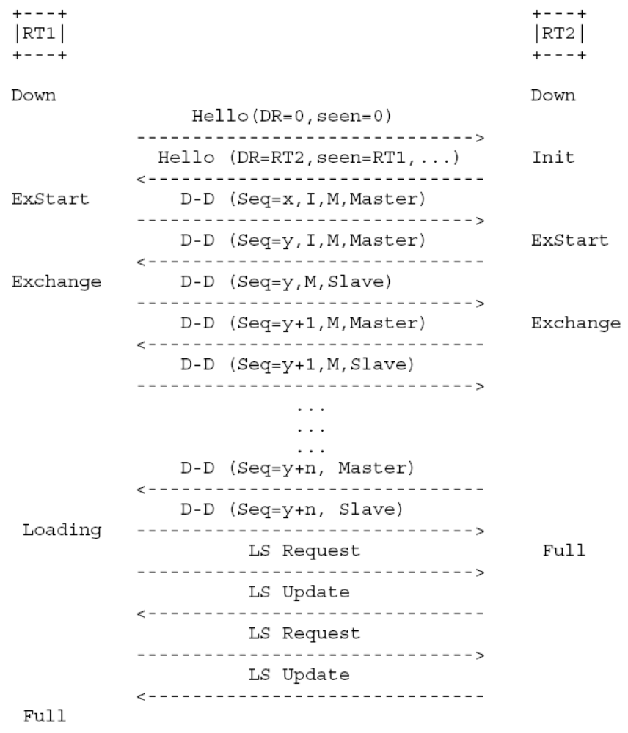
图 14 形成邻接的例子

路由表结构
向目标转发IP数据包所需要的所有信息，都包含在路由表数据结构中。路由表中的每一项都描述了到达特定目标的一组最佳路径。当转发IP数据包时，路由表提供到达IP目标的最佳匹配项。所匹配的路由表项，提供了到达目标的下一跳地址。
OSPF同样提供默认路径（目标标识 = DefaultDestination，地址掩码 =0x00000000）。当存在默认路径时，它可以匹配所有的IP目标（尽管其他项提供更佳匹配）。下面的第11.1节描述，如何在路由表中查找最佳匹配IP目标的项。
各路由器有独立的路由表。第11.2和11.3节描述两个路由表的示例，第16章描述路由表的建立。
本节的剩余部分定义了路由表项中的各域。首先说明描述路由表目标的各域。
目标类型/Destination Type：
目标类型为”网络”或”路由器”。在转发IP数据时，仅使用网络项。路由器项仅用于建立路由表的中间步骤。网络定义了要转发数据的IP地址范围。这包括IP网络（A、B或C类）、IP子网、IP超网和单一IP主机。默认路径也被归为这一类。路由器项记录了ABR和ASBR。ABR的路由表项用于计算区域间路径（见第16.2节），并维持虚拟通道的配置（见第15章）。ASBR的路由表项用于计算AS外部路径（见第16.4节）。
目标标识/Destination ID：
目标的标识或名称，取决于目标类型。对网络项，标识是所关联的IP地址；对路由器项，标识是OSPF的路由器标识。［脚注9］
地址掩码/Address Mask：
仅为网络项定义。网络的IP地址与地址掩码一起，定义了IP地址的范围。对于IP子网，地址掩码就是子网掩码。对主机路径，掩码为”全1”（0xffffffff）。
可选项/Optional Capabilities：
当目标为路由器时，该项表示目标路由器所支持的OSPF可选项。本规范唯一定义的可选项是处理AS-external-LSA的能力。更多关于OSPF可选项的描述，见第4.5节。到达一个目标所使用的路径，可能根据所属的OSPF区域而不同。这意味着，依据下面各项的值，可能有多个到达同一目标的路由表项。
区域/Area：
该项表示，路由表是从哪个区域的连接状态信息中取得该路由表项。这也被称为该项的关联区域。对于AS外部路径，该域没有定义。对于”路由器”类型的目标，可能存在多个相关联的区域（也就有多个独立的路由表项）。例如，当两台ABR同时接入多个相同区域时。对于”网络”类型的目标，只保留最佳路径所在的区域（只提供一条路径）。
路由表项的其他部分描述了到达目标的一系列路径。下面的各域，作为一个整体描述了一条路径。也就是说，在路由表项中的每一条路径都有相同的路径类型和距离值（见下）。
路径类型/Path-type：
有四种到达目标的路径类型，按优先选择的次序分别是：区域内路径、区域间路径、类型1外部路径和类型2外部路径。区域内路径表示目标属于路由器所接入的某一区域；区域间路径是到达OSPF其他区域目标的路径，通过检查所收到的Summary-LSA而发现，外部路径是到达AS外部目标的路径。通过检查所收到的AS-external-LSA而发现。
距离值/Cost：
到达目标的连接状态距离值。对于类型2外部路径，该值表示了AS内部网络部分的距离。在其他路径类型中表示了整条路径的距离。这一数值是由一系列连接距离值求和计算而得来。
类型2距离值/Type 2 cost：
仅对类型2外部路径有效。在这些路径中，该域表示路径中AS外部网络部分的距离。该数值由ASBR所宣告，并且是整条路径中最首要的部分。例如，类型2距离值为5的路径，始终优于类型2距离值为10的路径，而不考虑两条路径的内部距离。
连接状态起源/Link State Origin：
仅对区域内路径有效，该域标明了直接涉及目标的LSA（Router-LSA或Network-LSA）。例如，如果目标为传输网络，那就是传输网络的Network-LSA ；如果目标为存根网络，那就是所接入路由器的Router-LSA。在计算最短路径树时发现该LSA（见第16.1节）。也许有多个LSA对应同一个目标，但通过一个选择方案始终只选择一个LSA。OSPF协议并不使用连接状态起源域，而是在OSPF多播路由扩展（MOSPF）的路由表计算中使用。
当有相同路径类型和距离值的多条路径到达同一目标时（或被称为”等值”路径），被存储在一个路由表项中。每条”等值”路径由下面的域区分。
下一跳/Next hop：
当向目标转发流量时，所使用的路由器输出接口。在广播、点对多点和NBMA网络上，下一跳还包括到达目标路径中下一跳路由器的IP地址。
宣告路由器/Advertising router：
仅对区域间路径和AS外部路径有效。该域包含了宣告Summary-LSA或AS-external-LSA的路由器标识，该LSA产生了这条路径。

查找路由表
当接收到IP数据包时，OSPF路由器在路由表中查找最匹配目标的项。该路由表项提供了转发数据包所需要的输出接口和下一跳路由器。本节描述查找最匹配项的过程。
类型 目标 区域 路径类型 距离值 下一跳 宣告路由器
____________________________________________________________
N N1 0 区域内 10 RT3 *
N N2 0 区域内 10 RT3 *
N N3 0 区域内 7 RT3 *
N N4 0 区域内 8 RT3 *
N Ib 0 区域内 7 * *
N Ia 0 区域内 12 RT10 *
N N6 0 区域内 8 RT10 *
N N7 0 区域内 12 RT10 *
N N8 0 区域内 10 RT10 *
N N9 0 区域内 11 RT10 *
N N10 0 区域内 13 RT10 *
N N11 0 区域内 14 RT10 *
N H1 0 区域内 21 RT10 *
R RT5 0 区域内 6 RT5 *
R RT7 0 区域内 8 RT10 *
____________________________________________________________
N N12 * 类型1外部 10 RT10 RT7
N N13 * 类型1外部 14 RT5 RT5
N N14 * 类型1外部 14 RT5 RT5
N N15 * 类型1外部 17 RT10 RT7
表12：路由器RT6的路由表（未配置区域）
在开始查找前，应当为路由器的活跃区域地址范围（见第3.5节），向路由表添加”丢弃/discard”路由表项。（当通过区域内路径可以到达区域地址范围所包含的网络时，该区域范围就为被认为是”活跃”的。）该”丢弃”项的目标被设为活跃区域地址范围所描述的地址，其路径类型被设为为”区域间”。［脚注10］
也许会有多个路由表项与目标地址匹配。这时，最精确（最长）的匹配提供了”最佳”匹配的路由表项。换句话说，就是选择具有最小IP地址范围的项［脚注11］。例如，地址/掩码对（128.185.1.0，0xffffff00）就要比（128.185.0.0，0xffff0000）来得精确。默认路径能够匹配任何目标，但却是最不精确的。（注意在一个路由表项中，可能会有多条路径。这时，在第16.1节、第16.2节和第16.4节中的计算始终按第11章所述，选择最优先的路径类型。）
如果没有相匹配的路由表项，或者最匹配的是上面所说的”丢弃”项，那么该包的IP目标就被认为不可到达。该包不被转发，而是被丢弃并应当向包的源地址发出ICMP目标不可达信息。

路由表示例，无区域
参见图2中的AS，没有配置OSPF区域，在每个输出接口上都配置了简单尺度。在第2.2节中描述了路由器RT6的路由表计算过程。其路由表结果显示在表12中。在类型中”网络”类型缩写为”N”、”路由器”类型缩写为”R”。
在本例中没有出现等值多路径。同时因为没有区域，也就没有区域间路径。
路由器RT5和RT7是ASBR。需要计算到达RT5和RT7的区域内路径，并以此计算由这两台路由器所宣告的外部路径（即网络N12、N13、N14和N15）。在这里假设RT5和RT7所生成的AS-external-LSA都是类型1外部距离。并计算到达目标N12-N15的类型1外部路径。类型 目标 区域 路径类型 距离值 下一跳 宣告路由器
__________________________________________________________________
N N1 1 区域内 4 RT1 *
N N2 1 区域内 4 RT2 *
N N3 1 区域内 1 * *
N N4 1 区域内 3 RT3 *
R RT3 1 区域内 1 * *
__________________________________________________________________
N Ib 0 区域内 22 RT5 *
N Ia 0 区域内 27 RT5 *
R RT3 0 区域内 21 RT5 *
R RT5 0 区域内 8 * *
R RT7 0 区域内 14 RT5 *
R RT10 0 区域内 22 RT5 *
R RT11 0 区域内 25 RT5 *
__________________________________________________________________
N N6 0 区域间 15 RT5 RT7
N N7 0 区域间 19 RT5 RT7
N N8 0 区域间 18 RT5 RT7
N N9-N11,H1 0 区域间 36 RT5 RT11
__________________________________________________________________
N N12 * 类型1外部 16 RT5 RT5,RT7
N N13 * 类型1外部 16 RT5 RT5
N N14 * 类型1外部 16 RT5 RT5
N N15 * 类型1外部 23 RT5 RT7
表13 存在区域时路由器RT4的路由表

路由表示例，有区域
考虑前面的例子，这次划分了OSPF区域，区域的配置按图6。本例描述路由器RT4的路由表，RT4接入了区域1和骨干区域。这时RT4将AS视为图7和图8的串联。其路由表计算的结果显示在表13中。
同样，路由器RT5和RT7是ASBR，而RT3、RT4、RT7、RT10和RT11是ABR。注意，因为与RT3有两个相同的区域（区域1和骨干区域），所以有两条到达ABR RT3的路由项。
计算所有ABR在骨干区域中的路径，用以决定区域间路径。注意，所有的区域间路径都与骨干区域相关，当路由器自身为ABR时也始终进行这样的计算。路由信息在区域边界汇聚，本例中我们假设区域3中定义，将网络N9-N11以及主机H1汇总到一条路径中，向骨干区域宣告（通过路由器RT11）。注意，其距离值是一系列独立部分距离值中的最大值。
在路由器RT10和RT11之间配置了一条虚拟通道。如果不配置的话，RT11无法将网络N9-N11和主机H1的路径宣告进骨干区域，这一项也就不会出现在路由器RT4的路由表中。
本例中，有两条到达网络N12的等值路径，但它们使用同样的下一跳（路由器RT5）。
如果在路由器RT4和RT3之间增加配置虚拟通道，路由器RT4的路由表将会得到改善（即某些路由表中的路径将变短）。新的虚拟通道所关联的第一项是表13中的ABR RT3（通过区域1的区域内路径），其距离值为1。加入了虚拟通道后，路由表的改变部分显示在表14中。
类型 目标 区域 路径类型 距离值 下一跳 宣告路由器
__________________________________________________________________
N Ib 0 区域内 16 RT3 *
N Ia 0 区域内 21 RT3 *
R RT3 0 区域内 1 * *
R RT10 0 区域内 16 RT3 *
R RT11 0 区域内 19 RT3 *
________________________________________________________________
N N9-N11,H1 0 区域间 30 RT3 RT11
表14：增加了虚拟通道后的改变

连接状态宣告（LSA）
AS中的每台路由器都生成一个或多个连接状态宣告（LSA），本备忘录按第4.3节的描述定义了五种不同类型的LSA。LSA的集合形成了连接状态数据库。每种不同类型的LSA有不同的功能：Router-LSA和Network-LSA描述了区域内路由器和网络的互联；Summary-LSA提供了区域路由器信息的汇总；AS-external-LSA提供了将外部路由信息传入AS内部的方法。
每个LSA开始于20个字节的标准头部。LSA头部在下面描述。

LSA头部
LSA头部包含有连接状态类型/LS类型、连接状态标识/LS标识以及宣告路由器。这三个域的组合唯一的标识出LSA。
在同一时刻，可能会有LSA的多个实例存在于AS中，必须判定哪一个实例较新。这通过检查LS序号、LS校验和以及LS时限来实现。这些域都包含在20个字节的LSA头部中。
一些OSPF包中需要列出LSA。当不需要实例版本时，按LS类型、LS标识以及宣告路由器来引用LSA（见LSR包）。否则必须加上LS序号、LS时限以及LS校验和域。
LSA头部的细节在下面描述。

连接状态时限
该域以秒数表示LSA存在的时间，必须按16位无符号整数处理。在洪泛过程中，每经过一跳必须增加InfTransDelay。当保存在各路由器中的数据库时，LSA同样需要被老化。
LSA的时限增加决不超过MaxAge。时限达到 MaxAge的LSA不再用于路由表的计算。当LSA的时限第一次到达MaxAge时，将被重新洪泛。当不再需要保持数据库同步时，达到MaxAge的LSA被从数据库中删除。关于LSA老化的更多信息，参见第14章。
当路由器接收到两个具有相同LS序号和LS校验和的LSA实例时，检查LS时限域。拥有MaxAge的实例始终被认为是较新的，这使得老的LSA可以被快速的从路由域中删除。否则，如果其时限差异大于MaxAgeDiff的话，具有较小时限的实例被认为较新［脚注12］。更多细节见第13.1节。

选项
LSA头部中的选项域表示所关联LSA的可选项。OSPF可选项在第4.5节中描述。本规范所定义的一个可选项，在选项中表示为E位。选项中未知的位应当被设为0。
E位表示OSPF的ExternalRoutingCapability。该位应当被设置在所有与骨干区域关联的LSA，以及所有与非存根区域关联的LSA上；也应当被设置在所有的
AS-external-LSA上。在存根区域的所有Router-LSA、Network-LSA和Summary-LSA上，应当被清除。所有LSA上的E位设置都只是为了通告，并不影响路由表的计算。

连接状态类型
LS类型域描述LSA的格式和功能。各类型的LSA有各自的名称（即Router-LSA或Network-LSA）。本备忘录所定义的各种LSA，除了AS-external-LSA（LS类型5）外，都只在一个区域内洪泛。而AS-external-LSA在除存根区域的整个AS内被洪泛（见第3.6节）。不同类型的LSA介绍见表15。
LS类型 LSA描述
_____________________________________________________________________
1 即Router-LSA。描述了路由器接口的状态。更多信息见第12.4.1节。
_____________________________________________________________________
2 即Network-LSA。描述了网络上所接入的路由器。更多信息见第12.4.2节。
_____________________________________________________________________
3或4 即Summary-LSA。描述了区域间路径，并允许在区域边界上汇总路由信
息。由ABR生成，类型3的Summary-LSA描述了到达网络的路径，而类型4的Summary-LSA描述了到达ASBR的路径。
_____________________________________________________________________
5 即AS-external-LSA。由ASBR生成，描述AS外部路径。AS的默认路径也被描述为AS-external-LSA。
表15 OSPF连接状态宣告（LSA）

连接状态标识
该域用于在路由域中描述一个LSA。根据LSA的LS类型，LS标识的取值见表16。
事实上，类型3的Summary-LSA（LS类型 = 3）和AS-external-LSA（LS类型 = 5）的LS标识可能会加上一位或多位目标网络的”主机”位。例如，当为使用掩码255.0.0.0的网络10.0.0.0生成AS-external-LSA时。LS标识可以设定为10.0.0.0到10.255.255.255的任意值（虽然应当竟可能使用10.0.0.0）。这种随意性可以使路由器为两个使用同样网络地址，但不同掩码的网络生成LSA。更多细节见附录E。
LS类型 LS标识
_______________________________________________
1 生成路由器的路由器标识。
2 该网络上DR的IP接口地址。
3 目标网络的IP地址。
4 所描述的ASBR的路由器标识。
5 目标网络的IP地址。
表16 LSA的LS标识
当LSA描述一个网络（LS类型=2、3或5）时，可以将LS标识与LSA中所包含的网络/子网掩码进行操作，而得到网络的IP地址。当LSA描述一个路由器（LS类型=1或4），LS标识始终描述了路由器的OSPF路由器标识。
当AS-external-LSA（LS类型=5）描述默认路径时，其LS标识被设为DefaultDestination（0.0.0.0）。

宣告路由器
该域说明了LSA起源的OSPF路由器标识。对于Router-LSA，该域与LS标识域相同；Network-LSA由网络上的DR生成；Summary-LSA由ABR生成；AS-external-LSA由ASBR生成。

连接状态序号
序号是一个32位符号整数。用于判定旧的或相同的LSA。序号空间是线形的，较大的序号（按32位符号整数比较）表示较新的LSA。为了更精确的描述序号，下面定义N为常数2**31。
序号 -N（0x80000000）被保留未用。而 -N+1（0x80000001）表示最小（也就是最旧）的序号，这一序号被定义为常数InitialSequenceNumber。路由器在第一次生成任何LSA的时候使用InitialSequenceNumber。然后，当每次路由器生成新的LSA实例时，将LSA的序号加一。当试图增加最大序号N-1（0x7fffffff，也被定义为MaxSequenceNumber）时，必须先将当前LSA从路由域中废止。这通过将LSA提早老化（见第14.1节）并重新洪泛而实现。当从所有邻接的邻居收到确认后，生成以InitialSequenceNumber为序号的新实例。
当在洪泛过程中收到意外的LSA新实例时，路由器可能会强制提高其LSA序号。这应当绝少发生，这可能是路由器在上一次重启动前发出的旧LSA，仍存在于AS中。更多信息见第13.4节。

连接状态校验和
该域是除了LS时限域外，LSA各域的校验和。将LS时限域排除在外，是为了在不更新校验和的情况下增加LS时限。该校验和的使用与在ISO无连接数据报中的使用相同，通常被称为Fletcher校验和，在［引用6］的附录B中说明。LSA中还包括了LSA的字节长度，但要减去LS时限域的大小（2个字节），与校验和的校验范围相同。
检验和用于判断LSA的数据错误。错误可能发生在LSA洪泛过程或保存在路由器内存中时。LS校验和不能被设为0；这样的值被视为校验错误。换句话说，校验和的计算不是可选的。
在两种情况下检查LSA的校验和：a）当接收到LSU包；b）老化连接状态数据库时。不同情况下的校验错误将导致不同的操作。更多细节见第13章和第14章。
当两个LSA实例具有相同的LS序号时，检查LS校验和。如果两者不同，较大LS校验和的实例被认为较新［脚注13］。更多细节见第13.1节。

连接状态数据库
路由器为其所接入的每个区域都建有独立的连接状态数据库。所有属于同一区域的路由器，都有着相同的区域连接状态数据库。
各区域的数据库始终被分开处理，最短路径树的构建也按区域分开（见第16章）。区域连接数据库中的内容仅在区域内洪泛。最后，当一对邻接形成（属于区域A）时，两台路由器之间也仅同步区域A的数据库。
区域数据库的组成部分有Router-LSA、Network-LSA和Summary-LSA（都在区域数据结构中列出）。此外，外部路径（AS-external-LSA）也被包含在所有非存根区域中（见第3.6节）。
OSPF的实现必须能够访问区域数据库中的各个部分。要有基于LS类型、LS标识以及宣告路由器的LSA查找函数［脚注14］。在数据库中的LSA都只有一个实例（最新的）。在LSA洪泛过程（见第13章）以及路由表计算过程（见第16章）中调用数据库查找函数。此外，路由器通过查找函数判断某个特定的LSA是否是自生成的，以及它的LS序号。
添加一个LSA到路由器数据库：a）在洪泛过程中接收（见第13章）；b）路由器自己生成（见第12.4节）。从路由器数据库删除一个LSA：a）在洪泛过程中被较新的实例所覆盖（见第13章）；b）路由器自己生成了较新的实例（见第12.4节）；c）LSA超时，并从路由域中被废止（见第14章）。当从数据库中删除LSA时，必须将其同时从所有的邻居连接状态重传列表中删除（见第10章）。

TOS表现
为了与以前版本的OSPF［引用9］向后兼容，在Router-LSA、Summary-LSA和AS-external-LSA中包含了TOS附加信息。OSPF LSA的TOS编码见表17。该表建立了OSPF编码与IP包头中TOS域（定义于［引用12］）之间的关系。OSPF编码为十进制，IP包头中的TOS域按［引用12］的二进制表现。
OSPF编码 RFC 1349 TOS值
___________________________________________
0 0000 normal service
2 0001 minimize monetary cost
4 0010 maximize reliability
6 0011
8 0100 maximize throughput
10 0101
12 0110
14 0111
16 1000 minimize delay
18 1001
20 1010
22 1011
24 1100
26 1101
28 1110
30 1111
表17 OSPF中的TOS表现

生成LSA
在给定的OSPF区域中，一台路由器将生成多个LSA。每台路由器都生成一个 Router-LSA；如果路由器是区域网络中的DR，就生成该网络的Network-LSA。
ABR为每个已知的区域间目标生成一个Summary-LSA；ASBR为每个已知的AS外部目标生成一个AS-external-LSA。一次只宣告一个目标，所以一条路径的改变不必洪泛全部的路径。在洪泛过程中，在一个LSU包中可以包含多个LSA。
例如，考虑图6中的路由器RT4。这是个连接区域1和骨干区域的ABR。路由器RT4生成5个不同的LSA进入骨干区域（一个Router-LSA，以及为网络N1-N4各生成的一个Summary-LSA）。路由器同时向区域1生成8个不同的LSA（一个Router-LSA，以及图7中显示的七个Summary-LSA）。如果RT4被选举为网络N3的DR，它还将向区域1生成N3的Network-LSA。
同样在该图中，路由器RT5将生成3个不同的AS-external-LSA（分别为网络N12-N14）。假设没有区域被配置为存根区域，这些LSA将被洪泛到整个AS中。但是，如果区域3被配置为存根区域，网络N12-N14的AS-external-LSA就不会被洪泛进区域3（见第3.6节）。相反，路由器RT11将生成默认Summary-LSA，并洪泛进区域3（见第12.4.3节）。这使区域3中的路由器，将其AS外部流量发往RT11。
当生成LSA的新实例时，增加其LS序号，其LS时限设为0，计算LS校验和，将LSA加入连接状态数据库并从适当的接口开始洪泛。将LSA加入连接状态数据库的细节见第13.2节；将新生成的LSA洪泛的细节见第13.3节。
有十种事件可以导致生成LSA的新实例：
（1）路由器自己生成的LSA，其LS时限达到LSRefreshTime。这时，生成LSA的新实例，即使其LSA体的内容（除了LSA头）完全相同。这将保证周期性的生成所有的LSA，这种周期性的LSA刷新增强了连接状态算法的强壮性。仅仅描述不可到达目标的LSA不会被重新刷新，而将被从路由域中废止（见第14.1节）。
当LSA所描述的内容改变时，生成新的LSA。然而，不能在时间MinLSInterval内连续生成同一LSA的两个实例。这意味着可能会延迟至多MinLSInterval秒以生成新的实例。下面的事件会导致LSA内容的改变。当且仅当内容有所不同时，才会生成LSA的新实例。
（2）当接口状态改变（见第9.1节），这可能需要生成一个Router-LSA的新实例。
（3）当所接入网络的DR改变时，生成一个新的Router-LSA。此外，如果路由器新成为DR的话，生成一个新的Network-LSA；如果路由器不再成为DR，其原来为该网络生成的任何Network-LSA都应当被从路由域中废止（见第14.1节）。
（4）其邻居路由器的状态达到FULL状态、或不再是FULL状态，都将导致生成Router-LSA的新实例。此外，如果路由器是该网络的DR的话，还需要生成一个新的Network-LSA。
下面的四种事件仅关联ABR。
（5）当路由表中的区域内路径改变（增加/删除/修改）时，可能需要向其所接入的区域（可能包含骨干区域）生成新的Summary-LSA（表示此条路径）。
（6）当路由表中的区域间路径改变（增加/删除/修改），可能需要向其所接入的区域（但”决不”包含骨干区域）生成新的Summary-LSA（表示此条路径）。
（7）当路由器新接入一个区域。路由器必须为新的区域，生成所有路由表中相关的区域内和区域间路径的Summary-LSA。具体细节见第12.4.3节。
（8）当路由器上配置的虚拟通道状态改变，可能需要向传输区域生成新的Router-LSA（见第12.4.1节中所描述的Router-LSA中的V位），同时需要向骨干区域生成新的Network-LSA。
最后的两种事件仅关联ASBR（或形成ASBR）。
（9）当直接从其他路由协议（如BGP）获取的外部路径改变时，将导致ASBR生成新的AS-external-LSA。
（10）可能因为重新启动，而使路由器不再成为ASBR。这将使路由器删除所有其原先生成的AS-external-LSA。这通过在第14.1节中描述的提前老化过程来实现。
下面说明各种类型LSA的构成细节，也就是描述其LSA体（20个字节的LSA头部后面的内容）。关于LSA头部的构造见第12.1节。

Router-LSA
路由器为其所接入的每个区域生成Router-LSA。每个LSA描述路由器接入该区域的接口状态。该LSA仅在特定的区域内被洪泛，而不是更远。
Router-LSA的格式见附录A.4.2。LSA的前20个字节为一般的LSA头部，如第12.1节所述，Router-LSA的LS类型 = 1。
通过 Router-LSA中的特定位，路由器说明自己是否为ABR或ASBR（分别通过B位和E位）。这使得在路由表中保留到达这些类型路由器的路径，并为后面处理Summary-LSA和AS-external-LSA。当路由器接入两个或更多区域时设定B位，即使路由器当前没有接入OSPF骨干区域。在存根区域中决不能在Router-LSA中设置E位（ASBR不能存在于存根区域中）。
此外，当且仅当路由器配置的一条或多条以区域A为传输区域的虚拟通道达到完全邻接时，要在区域A的Router-LSA中设置V位。V位的设定使得区域中的其他路由器能够发现，区域是否支持传输流量（见第6章中的TransitCapability）。
Router-LSA描述了路由器在区域中运作的连接（及接口或通道）。依据所接入的网络类型，而决定连接类型。每个连接都使用连接标识来识别。连接标识向连接的另一端给出了名称。表18汇总了类型值和连接标识。
连接类型 描述 连接标识
__________________________________________________
1 点对点连接 邻居路由器标识
2 连接到传输网络 DR的接口地址
3 连接到存根网络 网络IP地址
4 虚拟通道 邻居路由器标识
表18 Router-LSA中的连接描述
此外，每个连接有连接数据域，给出了此连接的32位附加信息。对于传输网络、编号点对点连接和虚拟通道，该域给出了关联接口的IP地址（在路由表计算中需要，见第16.1.1节）；对于存根网络，该域给出了存根网络的IP地址掩码；对于无编号点对点连接，该域被设为无编号接口的MIB-II［引用8］接口索引值。
最后，是该连接的输出值，连接的输出数值可配置。除了到存根网络的连接，输出数值始终不为0。
为了进一步描述建立连接列表的过程，假设路由器需要为区域A建立Router-LSA。路由器开始检查接口数据结构，对于每个接口，执行下面的步骤：
如果所接入的网络不属于区域A，不在LSA中加入连接，开始检查下一个接口。
如果接口状态为Down，不增加连接。
如果接口状态为Loopback，只要不是无编号点对点接口，就增加类型3连接（存根网络）。连接标识为接口IP地址，连接数据设为掩码0xffffffff（表示主机路径），其距离值设为0。否则，将连接描述按OSPF接口类型加入Router-LSA。点对点接口的连接描述在第12.4.1.1节说明；虚拟通道的在第12.4.1.2节；广播和NBMA接口的在第12.4.1.3节；点对多点接口的在第12.4.1.4节。
处理完路由器接口后，通过检查属于区域A的主机接入列表，将主机连接加入到Router-LSA中。主机路径表现为类型3连接（存根区域）其连接标识为主机IP地址，连接数据为全1（0xffffffff），输出值为所配置的数值（见附录C.7）。

描述点对点接口
对点对点网络，按如下在Router-LSA中加入一个或多个连接描述：
如果邻居路由器为完全邻接，加入类型1连接（点对点）。连接标识应当被设为邻居路由器标识。对于编号点对点网络，连接数据应当被设为接口IP地址；对于无编号点对点网络，连接数据应当被设为接口的MIB-II［引用8］索引值。其输出值应当被设为点对点接口的距离。
此外，只要接口状态为”点对点”（而不论邻居路由器的状态），加入类型3连接（存根区域）。这一存根连接可能有下面两种格式：
选择1：假设已知邻居路由器的IP地址，设定该类型3连接的连接标识为邻居IP地址；连接数据为掩码0xffffffff（表示主机路径），输出值为接口上的设定值［脚注15］。
选择2：如果在点对点连接上设定了子网，设定该类型3连接的连接标识为子网的IP地址；连接数据为子网掩码，输出值为接口上的设定值［脚注16］。

描述广播和NBMA接口
对于运作的广播和NBMA接口，按如下在Router-LSA中加入连接描述：
如果接口状态为Waiting，加入类型3连接（存根网络）。设定连接标识为所接入网络的IP地址；连接数据为所接入网络的网络掩码；输出值为接口上的设定值。
不然，所接入网络上会有被选举出的DR。如果路由器与DR完全邻接，或路由器自身为DR且与至少一台其他路由器邻接，加入类型2连接（传输网络）。设定连接标识为所接入网络中DR的IP接口地址（可能为路由器自身）；连接数据为路由器自己的IP接口地址；输出值为接口上的设定值。否则，按照接口状态为Waiting加入连接（见上）。

描述虚拟通道
对于虚拟通道，仅当虚拟邻居为完全邻接时，才在Router-LSA中加入连接描述。这时，加入类型4连接（虚拟通道）。设定连接标识为虚拟邻居的路由器标识；连接数据为关联接口的IP接口地址；输出值为路由表计算时得出的虚拟通道值（见第15章）。

描述点对多点接口
对于运作的点对多点接口，按如下在Router-LSA中加入一个或多个连接描述：
加入类型3连接（存根网络）。设定连接标识为路由器自己的IP接口地址；连接数据为掩码0xffffffff（表示主机路径）；输出值为0。
对于关联接口上每个完全邻接的邻居，另加上类型1连接（点对点）。设定连接标识为邻居路由器标识；连接数据为接口IP地址；输出值为接口上的设定值。

Router-LSA示例
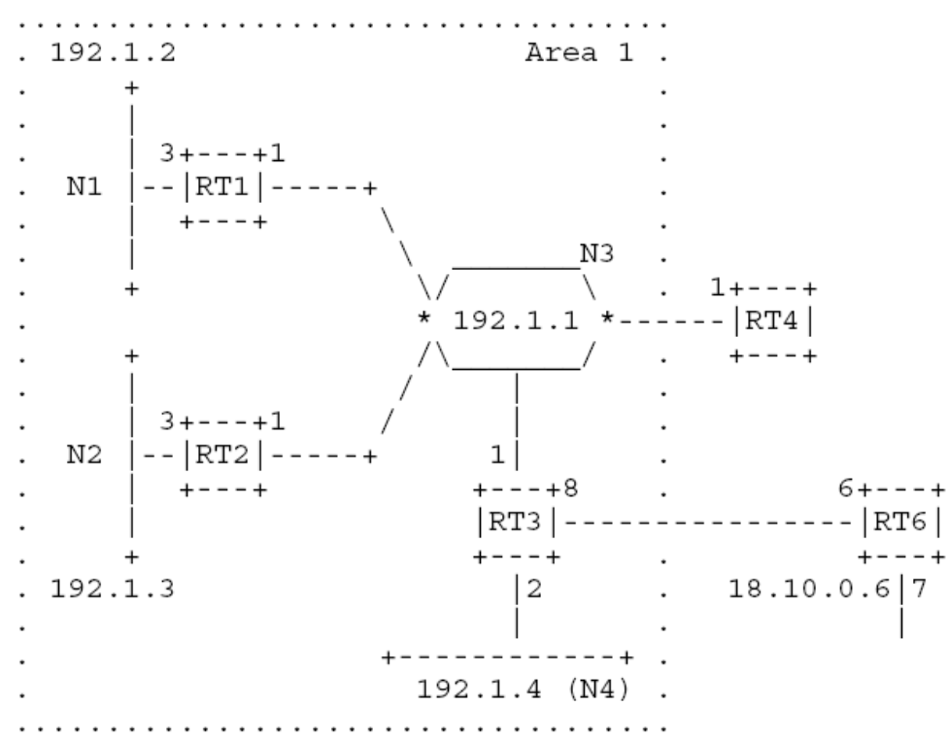
图 15 带IP地址显示的区域1
考虑图6中路由器RT3所生成的Router-LSA。在图15中显示带网络地址的RT3所在区域（区域1）。假设RT3的接口地址最后字节均为3，即其接口地址为192.1.1.3和192.1.4.3，并且其他路由器的地址也这样安排。此外，假设所有的接口都正常工作，路由器标识被设为最小IP接口地址。
RT3分别为区域1和骨干区域生成两个Router-LSA。假设路由器RT4被网络192.1.1.0选举为DR，那么RT3在区域1中的Router-LSA如下：显示出RT3在区域1中有两个连接，第一个是传输网络192.1.1.0，第二个是存根网络192.1.4.0。注意，传输网络是由DR的IP接口地址来标识的（即连接标识 = 192.1.1.4，是192.1.1.0网络中的DR RT4的IP地址）。同时，RT3标记出自己为ABR。
路由器RT3在区域1中的Router-LSA：
LS时限 = 0 ；在生成时总是如此
选项 = E位
LS类型 = 1 ；说明为Router-LSA
LS标识 = 192.1.1.3 ；RT3的路由器标识
宣告路由器 = 192.1.1.3 ；RT3的路由器标识
E位 = 0 ；不是ASBR
B位 = 1 ；是ABR
连接数量 = 2
连接标识 = 192.1.1.4 ；DR的IP地址
连接数据 = 192.1.1.3 ；RT3的IP接口地址
类型 = 2 ；连接到传输网络
TOS值 = 0
输出值 = 1
连接标识 = 192.1.4.0 ；IP网络地址
连接数据 = 0xffffff00 ；网络掩码
类型 = 3 ；连接到存根网络
TOS值 = 0
输出值 = 2
下面是RT3在骨干区域中的Router-LSA。显示出RT3通过与RT6的无编号点对点连接和骨干区域相连。RT3再次标记出自己为ABR。
路由器RT3在骨干区域中的Router-LSA：
LS时限 = 0 ；在生成时总是如此
选项 = E位
LS类型 = 1 ；说明为Router-LSA
LS标识 = 192.1.1.3 ；RT3的路由器标识
宣告路由器 = 192.1.1.3 ；RT3的路由器标识
E位 = 0 ；不是ASBR
B位 = 1 ；是ABR
连接数量 = 1
连接标识 = 18.10.0.6 ；邻居的IP地址
连接数据 = 0.0.0.3 ；点对点接口在MIB-II中的索引值
类型 = 1 ；连接到路由器
TOS值 = 0
输出值 = 8

Network-LSA
为每个传输的广播或NBMA网络生成Network-LSA（传输网络是指接入了两台或更多路由器的网络）。Network-LSA描述了所有接入网络的路由器。
网络上的DR生成这个LSA。仅当DR与网络上至少一台路由器完全邻接后，才生成该LSA。该Network-LSA仅在包含该传输网络的区域中洪泛，而不是更远。
Network-LSA中包含了与DR完全邻接的邻居列表，各台路由器由其OSPF路由器标识来识别。DR自己也包含在列表中。
Network-LSA的LS标识是DR的接口IP地址。将该值与网络地址掩码（也包含在该Network-LSA中）进行运算可得出网络IP地址。
当路由器不再是网络上的DR，就要删除以前生成的Network-LSA。该LSA不再用于路由表计算。这通过将LSA提前老化到MaxAge并重新洪泛而实现（见第14.1节）。此外还有一种罕见的情况，当路由器标识改变时，必须删除以旧路由器标识所生成的Network-LSA。该Network-LSA的LS标识等于某一接口IP地址，但宣告路由器不为路由器标识，而路由器不可能知道以前的路由器标识（更多细节见第13.4节）。

Network-LSA示例
再次考虑图6中的区域配置。区域1中的网络N3、区域2中的N6和N8以及区域3中的N9需要生成Network-LSA。假设RT4是网络N3上选举出的DR，下面的Network-LSA就是RT4为网络N3所生成的（地址设置见图15）。
网络3的Network-LSA：
LS时限 = 0 ；在生成时总是如此
选项 = E位
LS类型 = 2 ；说明为Network-LSA
LS标识 = 192.1.1.4 ；DR的接口IP地址
宣告路由器 = 192.1.1.4 ；RT4的路由器标识
网络掩码 = 0xffffff00
接入路由器 = 192.1.1.4 ；路由器标识
接入路由器 = 192.1.1.1 ；路由器标识
接入路由器 = 192.1.1.2 ；路由器标识
接入路由器 = 192.1.1.3 ；路由器标识

Summary-LSA
Summary-LSA所描述的目标可能是一个IP网络、一台ASBR或一个IP地址范围。
Summary-LSA仅在一个区域内洪泛，它所描述的目标是在区域之外，但仍属于这个AS。
Summary-LSA由ABR生成的。按下面描述的算法检查路由表结构（见第11章），以精确地向区域宣告汇总路径。注意，向骨干区域只宣告区域内路径；而向其他区域要宣告区域内和区域间路径。
为了决定向所接入的区域A宣告哪些路径，按下面的过程处理每条路由表项。切记，每条路由表项描述了到达特定目标的一系列等值路径：
只有目标类型为网络或ASBR时，才在Summary-LSA中被宣告。如果路由表项的目标类型为ABR的话，检查下一项。 决不在Summary-LSA中宣告AS外部路径，如果路由表项中有类型1或2的外部路径，检查下一项。否则，如果该条路径与区域A自身有关联的话，不为该路径生成Summary-LSA［脚注17］。
否则，如果该条路径的下一跳地址与区域A有关联，不为该路径生成Summary-LSA［脚注18］。这在逻辑上与DV算法的水平分割相同。
否则，如果路由表中的距离值等于或超过LSInfinity，不为该路径生成Summary-LSA。
否则，如果目标类型为ASBR，当且仅当路由表项描述了到达ASBR的最佳路径时（见第16.4节第3步），生成类型4的Summary-LSA。该LSA的LS标识等于ASBR的路由器标识，输出值等于路由表项中的距离值。注意，如果区域A为存根区域的话，不生成该LSA。
否则，目标类型为网络。如果是区域间路径，为目标生成类型3的Summary-LSA。该LSA的LS标识等于网络地址（如果需要，LS标识中可能有一位或多位主机位，细节见附录E），输出值等于路由表项中的距离值。
剩下的一种情况是网络的区域内路径。这意味着该网络包含在路由器直接接入的区域内。通常，这些信息出现在Summary-LSA之前会被汇总。记住，区域配置了地址范围的列表，每个列表都由［地址、掩码］对加上Advertise或DoNotAdvertise的状态，通常为每个范围生成一个类型3的Summary-LSA。当地址范围的状态为Advertise时，所生成的Summary-LSA其LS标识被设置为范围地址（如果需要，LS标识可能有一位或多位主机位，细节见附录E），其距离值等于其组成部分中最大的距离值。当范围的状态为DoNotAdvertise是，Summary-LSA被抑制，该部分的网络对其他区域隐藏。
默认情况下，如果没有明确的配置地址范围，所生成的类型3 Summary-LSA的LS标识等于网络地址（如果需要，LS标识可能有一位或多位主机位，细节见附录E），其输出值等于路由表中该网络的距离值。
如果一个区域能够传送传输流量（即 TransitCapability被设为TRUE），关于骨干网络的路由信息在汇总进区域前，不应当被汇聚。同样也不应当抑制向传输区域宣告骨干网络。换句话说，在向传输区域生成Summary-LSA时，应当忽略骨干区域上所配置的范围。
如果路由器宣告的Summary-LSA中有网络变为不可达，路由器必须将LSA的时限设为MaxAge并重新洪泛（见第14.1节），以废止该LSA。同样，如果目标仍可达，但不再按照以前的方式，（也就是说，以前是一条区域间路径，现在使用非骨干的区域内路径，就应当不再向骨干区域宣告），该LSA应当从路由域中废止。

向存根区域生成Summary-LSA
当区域A是一个存根区域时，对于第12.4.3节所描述的算法有另一个选项。连接到存根区域的ABR可以按照第12.4.3节的算法向区域生成Summary-LSA，或者在一定控制下选择仅生成一部分Summary-LSA。生成的LSA越少，存根区域的连接状态数据库就越小，可以进一步减少路由器所需要的资源。当然，忽略的LSA可能导致区域间路径虽可以使用，但不是最佳。
如第12.4.3节所述，决不向存根区域生成类型4 Summary-LSA（ASBR-Summary-LSA）。
在存根区域，各台ABR不再输入外部路径，而是生成”default Summary-LSA”，其输出值是可配置（按区域）的参数StubDefaultCost。注意，存根区域中的各个ABR，其StubDefaultCost不一定配置相同。

Summary-LSA示例
再次考虑图6中的区域配置。路由器RT3、RT4、RT7、RT10和RT11都是ABR，都能够生成Summary-LSA。考虑特定路由器RT4，其路由表作为例子在第11.3节中计算。RT4分别为骨干区域和区域1生成Summary-LSA。对于骨干区域，路由器RT4分别为网络N1-N4生成Summary-LSA；对于区域1，RT4分别为网络N6-N8和ASBR RT5、RT7生成Summary-LSA；还将Ia和Ib的主机路径汇总进一个Summary-LSA中；最后将网络N9、N10、N11和主机H1的路径在一个Summary-LSA中宣告。汇总过程是由路由器RT11来生成的。
这些LSA在图7和图8中说明。下面说明由路由器RT4生成的两个Summary-LSA。带网络和路由器的IP地址配置见图15。
网络N1的Summary-LSA，由路由器RT4为骨干区域生成：
LS时限 = 0 ；在生成时总是如此
选项 = E位
LS类型 = 3 ；说明为类型3 Summary-LSA
LS标识 = 192.1.2.0 ；网络N1的IP地址
宣告路由器 = 192.1.1.4 ；RT4的路由器标识
输出值 = 4
路由器ASBR RT7的Summary-LSA，由路由器RT4为区域1生成：
LS时限 = 0 ；在生成时总是如此
选项 = E位
LS类型 = 4 ；说明为类型4 Summary-LSA
LS标识 = RT7的路由器标识
宣告路由器 = 192.1.1.4 ；RT4的路由器标识
输出值 = 14

AS-external-LSA
AS-external-LSA描述了到达AS外部目标的路径。大多数AS-external-LSA描述了到达特定外部目标的路径，这时LSA的LS标识被设为目标网络的IP地址（如果需要，LS标识可能加上一位或多位主机位，细节见附录E）。然而，AS的默认路径可以被描述为LS标识设为DefaultDestination（0.0.0.0）的AS-external-LSA。
AS-external-LSA是由ASBR所生成。不论是从其他路由协议（如BGP），或通过配置信息得到，ASBR为每条外部路径生成单独的一个AS-external-LSA。
AS-external-LSA是唯一在整个AS中洪泛的LSA，其他类型的LSA都只在特定区域内洪泛。但是，AS-external-LSA不被洪泛进存根区域（见第3.6节）。这将减小存根区域内部路由器的连接状态数据库。
所宣告的外部路径有两种类型的距离值。类型1的距离值可以与连接状态距离值相比较；类型2的距离值被假设大于任何AS内部路径的距离值。
如果由AS-external-LSA宣告的目标变为不可达，路由器必须将该LSA从路由域中废止，这通过将LS时限设为MaxAge并重新洪泛而实现（见第14.1节）。

AS-external-LSA示例
再次考虑图6中的AS。有两台ASBR：RT5和RT7。路由器RT5分别为网络N12-N14生成三条AS-external-LSA，；路由器RT7分别为网络N12和N15生成两条AS-external-LSA，。假设RT7是从BGP得到N12的路径，并希望按类型2距离值向AS内宣告。RT7将为N12生成如下的LSA。
网络12的AS-external-LSA，由路由器RT7生成
LS时限 = 0 ；在生成时总是如此
选项 = E位
LS类型 = 5 ；说明为AS-external-LSA
LS标识 = N12的网络IP地址
宣告路由器 = RT7的路由器标识
E位 = 1 ；类型2距离值
输出值 = 2
转发地址 = 0.0.0.0
在上例中，转发地址域被设为0.0.0.0，表示到达该外部目标的包，应当由宣告的
OSPF路由器（RT7）来转发。但并不总是这样。考虑图16中的例子。有三台OSPF路由器（RTA、RTB和RTC）连接到同一网络上，只有一台路由器RTA与非OSPF路由器RTX交换BGP信息。RTA必须为从RTX得到的目标生成AS-external-LSA。通过使用AS-external-LSA中的转发地址域，RTA使到达那些目标的包直接转发到RTX，如果没有这一功能，从路由器RTB和RTC到达目标将经过额外一跳。
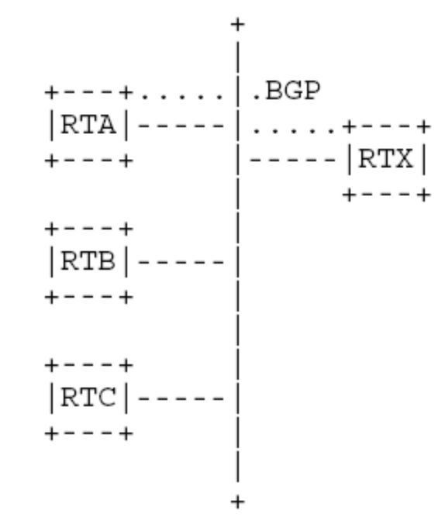
图 16 转发地址示例
注意，当转发地址为非零时，应当指向属于另一个AS的路由器。
转发地址同样可以用于默认路径。例如图16中，RTA可能希望所有到达外部目标的包都通过其BGP伙伴RTX。这样的AS-external-LSA在下面列出，注意其LS标识被设为DefaultDestination。
通过RTX转发包的默认路径，由路由器RTA生成
LS时限 = 0 ；在生成时总是如此
选项 = E位
LS类型 = 5 ；说明为AS-external-LSA
LS标识 = DefaultDestination ；默认路径
宣告路由器 = RTA的路由器标识
E位 = 1 ；类型2距离值
输出值 = 1
转发地址 = RTX的IP地址
在图16中，假设RTA和RTB都与RTX交换BGP信息。这时，RTA和RTB将生成一系列相同的AS-external-LSA。如果使用了同样的距离值，那么这些说明了同样目标和同样转发地址（RTX）的LSA将完全等价，这是明显的重复。如果RTA或RTB中只有一台生成这一系列AS-external-LSA，路径还是相同，但减少了连接状态数据库的大小。
但是，这必须明确地定义由哪台路由器来生成这些LSA（如果没有的话，生成LSA的路由器将会来回颠簸）。因此建立下面的规则：如果两台路由器，相互可以到达，生成了功能上相同的AS-external-LSA（即相同目标、距离值和非零的转发地址），使用具有最大OSPF路由器标识的路由器所产生的LSA。较小路由器标识的路由器按照第14.1节的描述删除其LSA。

洪泛过程
LSU包提供了洪泛LSA的机制。在一个LSU包中可能包含多个不同的LSA，并将LSA洪泛到距离其起源更远的一跳。为了使洪泛过程可靠，每个LSA必须被分别确认。确认在LSAck包中传送，一个包中也可以包含多个独立的确认。
当接收到LSU包时，开始洪泛过程。在处理洪泛之前，要对所接收到的包进行很多一致性检查（见第8.2节）。特别的，LSU包要与特定的邻居、及特定的区域相关联。如果所关联的邻居状态没有达到Exchange，该包将被丢弃而不作进一步操作。
除了AS-external-LSA，其他所有类型的LSA都与特定的区域相关联。但是LSA中并没有包含区域。必须从LSU包的头部推算出LSA的区域。
对于每个包含在LSU包中的LSA，进行下面的步骤：
（1）确认LSA的LS校验和。如果校验和无效，丢弃该LSA，并从LSU包中取得下一个。
（2）检查LSA的LS类型。如果LS类型为未知，丢弃该LSA，并从LSU包中取得下一个。本规范定义的LS类型为1-5（见第4.3节）。
（3）否则，如果是一个AS-external-LSA（LS类型= 5），而该区域被配置为存根区域，丢弃该LSA，并从LSU包中取得下一个。AS-external-LSA不被洪泛进存根区域（见第3.6节）。
（4）否则，如果LSA的LS时限等于MaxAge，而且路由器的连接状态数据库中没有该LSA的实例，而且路由器的邻居都不处于Exchange或Loading状态。就执行下面操作：a）通过发送一个LSAck包到发送的邻居（见第13.5节）来确认收到该LSA，并且b）丢弃该LSA，并从LSU包中取得下一个（如果存在）。
（5）否则，在路由器当前的连接状态数据库中查找该LSA的实例。如果没有找到数据库中的副本，或所接收的LSA比数据库副本新（判断哪个LSA较新的方法见第13.1节），执行下面的步骤：
（a）如果已经有一个数据库副本，而且是在MinLSArrival秒内通过洪泛而加入数据库的，丢弃新的LSA（没有确认）并检查LSU包中的下一个LSA（如果存在）。
（b）否则，立即将新LSA洪泛出路由器的某些接口（见第13.3节）。在某些情况下（如，接收接口的状态为DR，而且LSA不是从BDR发出），该LSA将被从接收接口洪泛出去。这一事件需要在后面的确认过程中被注意。
（c）将当前数据库中的副本，从所有的邻居连接状态重传列表中删除。
（d）将新的LSA加入连接状态数据库（取代当前数据库的副本），这可能导致按调度计算路由表。此外，将新的LSA加上当前时间的时间戳（也就是接收时间）。在经过MinLSArrival秒之前，新加入的LSA不能被洪泛过程所覆盖。加入LSA的过程在后面第13.2节中描述。
（e）也许需要从接收接口发送LSAck包以确认所收到的LSA。这在第13.5节说明。
（f）如果这个新的LSA是由路由器自身所生成的（即被作为自生成LSA），路由器执行特殊的操作，或许更新该LSA，或将其从路由域中删除。自生成LSA的删除以及随后操作的描述，见第13.4节。
（6）否则，如果该LSA的实例正在邻居的连接状态请求列表上，产生数据库交换过程的错误。生成该邻居的BadLSReq事件，重新启动数据库交换过程，并停止处理LSU包。
（7）否则，如果接收的LSA与数据库副本为同一实例（没有哪个较新），应当完成下面两步：
（a）如果LSA在所接收邻居的连接状态重传列表上，表示路由器自身正期待着这一LSA的确认。路由器可以将这一LSA作为确认，并将其从连接状态重传列表中去除。这被称为”隐含确认”，这需要在后面的确认过程中注意（见第13.5节）。
（b）也许需要从接收接口发送LSAck包以确认所收到的LSA。这在第13.5节说明。
（8）否则，数据库中的副本较近。如果数据库副本的LS时限等于MaxAge，且LS序号等于MaxSequenceNumber，则丢弃接收到的LSA而不作确认（这时，LS序号正在回绕，在加入LSA新实例前必须删除MaxSequenceNumber的LSA）。否则，只要数据库中的副本没有在最近MinLSArrival秒中被LSU包发送，就用一个LSU包发回给邻居。这个LSU包应当被直接发往邻居，而不是将数据库中LSA的副本放到邻居的邻接状态重传列表中，对于所接收到的LSA实例（较旧的）不作确认。

判定较新的LSA
当路由器遇到一个LSA的两个实例时，它必须判定哪一个较新。这在收到一个在数据库中有副本的LSA时发生。在形成邻接的数据库交换过程中也必须比较。
LSA是通过LS类型、LS标识和宣告路由器来识别的。同一LSA的两个实例是通过LS序号、LS时限和LS校验和来判断哪个较新。
较大LS序号的LSA较新。见第12.1.6节对LS序号空间的解释。如果两个实例的序号相同：则，如果两个实例的LS校验和不同，具有较大校验和（按16位无符号整数）的实例较新。
否则，如果其中一个实例的LS时限为MaxAge，则这个实例为较新。
否则，如果两个实例LS时限的差异大于MaxAgeDiff，较小时限（较近生成）的实例为较新。
否则，两个实例被认为相同。

将LSA加入数据库
不论是因为洪泛的结果或是自生成了新的LSA，将新的LSA加入数据库将导致重新计算OSPF路由表。新LSA所包含的内容应当与旧的实例（如果存在的话）不同，如果没有不同，就不需要重新计算路由表。在比较新旧LSA时，要考虑所有下面的组成部分：
LSA选项域的改变。
一个LSA实例的LS时限为MaxAge而另一个不是。
LSA头部中的长度域改变。
LSA体改变（除了20个字节LSA头部的任何部分），但不包括LS序号和LS校验和的改变。
如果包含内容有改变，根据新LSA的LSA类型域，必须重新计算下面的路由表：
Router-LSA和Network-LSA：
必须从每个区域的最短路径树开始，重新计算整个路由表（而不仅仅是改变了连接状态数据库的区域）。最短路径计算不局限于一个区域的原因是，ASBR可能接入多个区域。在当前提供最短路径的区域中改变路径，可能会导致使用另一个区域中的区域内路径。［脚注19］
Summary-LSA：
必须重新计算由Summary-LSA所说明的路径（见第16.5节）。如果目标为ASBR，还必须检查所有的AS-external-LSA。
AS-external-LSA：
必须重新计算由AS-external-LSA所说明的路径（见第16.6节）。
同时，在加入新的LSA时，必须从数据库中删除旧的LSA。旧的实例必须同时从所有邻居的连接状态重传列表中删除（见第10章）。

洪泛过程的下一步操作
当接收到较新的LSA后，必须将其向路由器的一些接口洪泛出去。本节描述洪泛过程的第二部分（第一部分在第13章描述），也就是说，选择输出接口，并将LSA加到邻居的连接状态重传列表上。同时，这部分的洪泛过程还包括维护邻居的连接状态请求列表。
本节的描述同样适用于由路由器自己生成的LSA（见第12.4节）。这些LSA需要按本节的描述进行洪泛（这些过程在第13章没有涉及，因为这些LSA不是从邻居所接收，而且不需要确认）。
根据LSA的LS类型，LSA可以被洪泛到特定的接口上。这些接口，按照下面的定义，叫做合格接口。
AS-external-LSA（LS类型 = 5）：
除了存根区域，AS-external-LSA将被洪泛到整个AS中（见第3.6节）。合格接口就是除了虚拟通道和接入存根区域的所有其他路由器接口。
所有其他LS类型：
所有其他的类型都和一个区域（区域A）相关。合格接口就是接入区域A的所有接口。如果区域A为骨干区域，也包括所有的虚拟通道。
连接状态数据库必须在所有合格接口上的邻接之间保持同步。这通过在每个合格接口上执行下面的步骤而完成。如果所接入的邻居很可能已经接收了这个LSA，该过程可能会不在特定接口将LSA洪泛出去。但是，为了洪泛过程必须保证邻居确实接收到了该LSA，所以这个LSA仍旧被加到每个邻接的连接状态重传列表上。对于每个合格接口：
（1）检查接口上的各个邻居，判断是否必须接收新的LSA，对每个邻居执行下面的步骤：
（a）如果邻居状态小于Exchange，它不参与洪泛，检查下一个邻居。
（b）如果邻接还没有完全（邻居状态为Exchange或Loading），检查邻接所关联的连接状态请求列表。如果存在有该LSA的实例，表示邻居已经有了该LSA。将新的LSA与邻居的LSA作如下比较：
如果新的LSA较老，检查下一个邻居。
如果两个副本为相同实例，删除连接状态请求列表中的LSA，检查下一个邻居。［脚注20］
否则，如果新的LSA较新，删除连接状态请求列表中的LSA。
（c）如果新的LSA是从该邻居所接收，检查下一个邻居。
（d）这时，如果不能肯定邻居有LSA的最新实例，将新的LSA加到邻接的连接状态
重传列表中。为了确保洪泛过程的可靠；LSA应当按间隔重传，直到从邻居收到确认。
（2）路由器必须决定是否将新的LSA洪泛出接口。如果在上一步中，”没有”向连接状态重传列表加入任何LSA，就不需要将LSA洪泛出接口。检查下一个接口。
（3）如果LSA是由该接口接收，且是从DR或BDR接收到的，说明其他邻居都已经接收到该LSA。检查下一个接口。
（4）如果LSA是由该接口接收，且接口状态为Backup（路由器是BDR），检查下一个接口。DR必须在该接口上进行洪泛。但是，如果DR失效，该路由器（即BDR）将最终重传更新。
（5）如果到达这步，接口必须洪泛该LSA。发送一个LSU包（包含新LSA）出接口。当复制该LSA时，其LS时限必须增加InfTransDelay（必须 > 0）（直到LS时限域达到MaxAge）。
在广播网络上，LSU包是多播。LSU包的目标地址取决于接口状态。如果接口状态是DR或BDR，使用地址AllSPFRouters；否则，使用地址AllDRouters。
在非广播网络上，各个LSU包按单播分别发送到各个邻接的邻居（即状态达到Exchange或更高）。包的目标地址为邻居的IP地址。

接收自生成的LSA
在洪泛过程中接收到自生成的LSA是很正常的。判断自生成LSA是根据1）LSA的宣告路由器等于自己的路由器标识；或2）对于Network-LSA，其LS标识等于路由器的某一接口IP地址。
但是，如果所接收到的自生成LSA比当前生成的实例还要新，路由器必须作出特殊动作。接收到这种情况，是因为路由器上次重新启动前所生成的LSA仍旧存在路由域中。在大多数情况下，路由器必须生成一个新的LSA实例，并将其LS序号超过所接收到的LS序号。
有可能路由器不再希望生成所收到的LSA。可能的例子有：1）LSA为Summary-LSA或AS-external-LSA，而路由器不再有一条（宣告的）路径到达该目标；2）LSA为Network-LSA，而路由器不再是该网络的DR；或3）LSA为Network-LSA，其LS标识是路由器自己的接口IP地址，而宣告路由器不等于自己的路由器标识（最后这种情况很少发生，这表示路由器在生成上个LSA后改变了路由器标识）。所有这些情况时，不应当更新LSA，而应当将接收到的LSA中LS时限域增加到MaxAge，并重新洪泛，而从路由域中废止。

发送连接状态确认包（LSAck包）
每一个接收到的LSA必须被确认。这通过发送LSAck包来实现。虽然可以通过发送LSU包来隐含地实现确认（见第13章的7a步骤）。
多个确认可以被组合在一个LSAck包中。这样的包被从接收到LSA的接口上发出。有两种发送包的方法：延迟并按间隔时间、或直接发送到特定邻居。具体的确认策略取决于接收到LSA的情况。
可以用延迟发送的确认包完成以下功能：1）可以将多个确认装入一个LSAck包中；2）可以使用一个LSAck包来一次向多个邻居表明确认（使用多播）；以及3）当多个路由器接入同一网络时，使LSAck包的发送时间随机化。路由器发送确认的固定延迟时间必须很短（小于RxmtInterval），不然会引起不必要的重传。
收到重复的LSA时，向特定邻居发送直接确认。当收到重复时，立即发送直接确认。在多路复用网络上，确认被直接发送到邻居的IP地址。
发送LSAck包的精确过程在表19中描述。收到LSA的情况在左列说明。确认操作的说明在右边两行中。具体的操作取决于接口的状态，在Backup状态的接口，其操作与其他状态下的接口不同。延迟确认必须向关联接口上的所有邻接路由器发送。在广播网络上，这通过使用多播发送LSAck包来实现。所使用的目标IP地址取决于接口状态。如果接口状态为DR或Backup，使用地址AllSPFRouters；在其他状态时，使用AllDRouters。在非广播网络上，延迟LSAck包必须以单播分别发送到每个邻接（即邻居状态 >= Exchange）.
可以用一个例子来说明使用多播来发送上述包的原因。考虑图15描述的网络配置。假设RT4被选举为网络N3的DR，而RT3为BDR。当路由器RT4洪泛一个新的LSA到网络N3时，会被路由器RT1、RT2和RT3收到。这些路由器不会将LSA洪泛回网络N3，但必须确保他们的连接状态数据库与邻接的邻居同步。所以RT1、RT2和RT4希望见到RT3的确认，同样RT4和RT3都希望见到RT1和RT2的确认。所以最好的方法就是以多播发送确认。
BDR发送确认的逻辑与其他状态不同，是因为在洪泛LSA时功能的不同（见第13.3节，步骤4）。
情况 Backup状态下操作 其他状态下操作
LSA被从所接收的接口洪泛（见第13章，步骤5b） 不发送确认 不发送确认LSA比数据库中的副本要近，但不从所接收的接口洪泛 如果是从DR接收到的宣告，
发送延迟确认。否则无操作 发送延迟确认
LSA重复，并被作为隐含确认（见第13章，步骤7a） 如果是从DR接收到的宣告，发送延迟确认。否则无操作 不发送确认
LSA重复，但不被作为隐含确认 发送直接确认 发送直接确认
LSA的LS时限等于MaxAge，而且该LSA没有存在于数据库中的实例，并且路由器的邻居都不处于Exchange或Loading状态（见第13章，步骤4） 发送直接确认 发送直接确认
表19：发送连接状态确认（LSAck）

重传LSA
通过将LSA加入连接状态重传列表上，来向邻接洪泛LSA。为了确保洪泛的可靠性，这些LSA将被重传直至收到确认。重传的间隔为RxmtInterval，可按接口配置。如果在一个接口上设置的太短，会造成不必要的重传；如果在一个接口上设置的太长，在丢包时就会影响洪泛的速度。
在一个LSU包中可以包含多个重传的LSA。当LSA重传时，只能发送一个LSU包可以包含的LSA。当收到部分LSA确认，或下一重传时间到达时，可以重传另一个包。
重传的LSU包始终被直接发送到邻居。在多路复用网络上，这意味着重传直接发送到邻居的IP地址。当将LSA复制到输出的LSU包时，其LS时限必须增加InfTransDelay（必须 > 0）（直到LS时限到达最大值MaxAge）。
如果邻接路由器断开，仍将重传到Hello包取消邻接。邻接取消后，连接状态重传列表将被清除。

接收连接状态确认包（LSAck包）
在处理洪泛之前，要对所接收到的LSAck包进行很多一致性检查。特别的，需要与特定的邻居相关联。如果所关联的邻居状态小于Exchange，则丢弃该LSAck包。
否则，对于LSAck包中的每个确认，执行下面的步骤：
该LSA的确认是否有一个实例在邻居的连接状态重传列表中？如果没有，检查下一个确认。
否则，如果确认所对应的实例包含在列表中，将其从列表中删除，并检查下一个确认。
记录有问题的确认，并检查下一个确认。

老化连接状态数据库
每个LSA都有LS时限域。LS时限表现为秒数。当LSA被保存在路由器的数据库中时，LS时限被不断增加；同样，当LSU包被洪泛出特定接口时，LSA的LS时限也被增加InfTransDelay。
LSA的LS时限决不超过MaxAge。具有MaxAge的LSA不被用于路由表计算。当路由器老化连接状态数据库时，LSA的LS时限可能会达到MaxAge［脚注21］。这时，路由器需要将其从路由域中废止。这通过将达到MaxAge的LSA，作为新生成的LSA洪泛出特定的接口而实现。（见第13.3节）
当在形成邻接的过程中生成数据库汇总列表时，连接状态数据库中达到MaxAge的LSA将被加到邻居的连接状态重传列表，而不是邻居的数据库汇总列表。更多细节见第10.3节。
当同时满足下两个条件时，达到MaxAge的LSA必须立即从路由器的连接状态数据库中删除：a）不存在任何邻居连接状态重传列表；b）没有邻居处于Exchange或Loading状态。
在老化连接状态数据库的过程中，当LSA的LS时限到达某些CheckAge时，应当校验LS校验和。如果LS校验和不正确，就可以发现程序或内存的错误，在最坏的情况下，路由器应当重新启动。

提前老化LSA
不改变LS序号而将LS时限设为MaxAge，并重新洪泛，可以将LSA从路由域中废止。
这一过程与LS时限正常到达MaxAge而废止是一样的（见第14章）。达到MaxAge的LSA必须立即从路由器的连接状态数据库中删除，当a）不存在任何邻居连接状态重传列表；以及b）没有邻居处于Exchange或Loading状态。我们将设置LS时限为MaxAge称为提前老化。
在自生成LSA进行回绕时使用提前老化。这时，必须提前老化当前的LSA实例（其LS序号为MaxSequenceNumber），并在生成新的序号为InitialSequenceNumber的实例前将其删除。更多细节见第12.1.6节。
在下面情况也使用提前老化，例如某条路由器宣告的外部路径不再可以到达。在这时，路由器可以通过提前老化来将AS-external-LSA从路由域中废止。这比另一种方法：生成距离为LSInfinity的新LSA要好。提前老化也被用于在洪泛过程中收到意外的自生成LSA（见第13.4节）。
路由器只能提前老化自生成的LSA，而不能提前老化其他路由器生成的LSA。当1）LSA的宣告路由器等于自己的路由器标识，或2）Network-LSA的LS标识等于路由器的某个接口IP地址时，被认为是路由器自生成的LSA。

虚拟通道
骨干区域（区域标识=0.0.0.0）不能被分割，不然AS中的某些区域将变为不可达。为了建立/维持骨干区域的连通性，可以在非骨干区域配置虚拟通道。虚拟通道可以连接物理上分割的骨干区域，虚拟通道的两个端点都是ABR，虚拟通道必须配置在两台路由器上。在一个端点上的配置信息包括另一个端点（另一个ABR），以及两台路由器共同接入的非骨干区域（被称为传输区域）。虚拟通道不能配置在存根区域内（见第3.6节）。
虚拟通道被视为属于骨干区域内，连接两台ABR的无编号点对点网络。在虚拟通道上会试图建立邻接。当邻接建立后，在骨干区域的Router-LSA会包含虚拟通道，属于骨干区域的OSPF包也会被传送到邻接。这种邻接在本文档中被称为”虚拟邻接”。
每台端点路由器中，虚拟通道的距离值和存在性，是通过查找路由表中另一端点路由器而得到的（该项所关联的区域必须被配置为传输区域）。该项被称为虚拟通道的相关路由表项。当对应路由表项可以到达时，生成虚拟通道的InterfaceUp事件；相反的，当路由表项不可达时，生成InterfaceDown事件。换句话说，虚拟通道是否存在，取决于两个端点间是否存在通过传输区域的区域内路径。注意，如果虚拟通道的距离值大于十六进制0xffff（Router-LSA中最大的接口值）应当被认为不可操作（即与路径不存在时一样对待）。
关于虚拟通道的其他细节如下：
AS-external-LSA”决不”在虚拟邻接间洪泛。这会产生重复，因为同样的
AS-external-LSA已经在传输区域内洪泛。同样，在数据库交换过程中，
AS-external-LSA不能被汇总。
虚拟通道的距离值”不能”配置。该值是由两台ABR之间的区域内路径值来定义的。该值出现在虚拟通道的相关路由表项中，当虚拟通道的距离值改变时，应当为骨干区域生成一个新的Router-LSA。
正象虚拟通道的距离值和存在性一样，虚拟通道接口的IP地址以及虚拟邻居的IP地址也是由路由表生成过程决定的（通过建立另一端点的路由表项）。它们用于在虚拟通道上发送OSPF协议包。注意当虚拟通道一方（或双方）的端点是由无编号点对点连接而接入传输区域时，可能会无法计算虚拟接口的IP地址和/或虚拟邻居的IP地址，这将导致虚拟通道失效。
在各端点为骨干区域生成的Router-LSA中，虚拟通道表现为类型4连接，其连接标识被设为虚拟邻居的OSPF路由器标识，连接数据为虚拟接口的IP地址。更多信息见第12.4.1节。
当且仅当传输区域中有一条或多条完全邻接的虚拟通道时（见第6章和第16.1节中的TransitCapability），非骨干区域可以通过传输流量（即被作为”传输区域”）。在汇总骨干区域（见第12.4.3节）和路由计算时（见第16.3节），这样的区域需要特殊对待。
连接状态重传的时间间隔RxmtInterval，可以在虚拟通道上配置。其值应当超过两台路由器之间所预期的来回时间。在虚拟通道上可能难以评估，将其配置的稍大会更好。

计算路由表
本章描述计算OSPF路由表的细节。输入的是所接入区域的连接状态数据库，路由器运行如下的算法，一步步地建立路由表。在每一步中，路由器必须访问连接状态数据库的不同部分（例如，由特定路由器生成的Router-LSA）。由第12.2节所描述的查找函数来完成访问。查找函数可能会返回LS时限等于MaxAge的LSA。这样的LSA不应当用于路由表计算，并被视为查找失败。
OSPF路由表的结构在第11章解释。第11.2和11.3节说明了两个路由表生成的例子。
这一过程可以被分为下列步骤：
（1）当前的路由表为无效，重新建立路由表。保存旧的路由表以发现路由表项的改变。
（2）通过为所接入的每个区域建立最短路径树来计算区域内路径。特别的所有目标类型为ABR的路由表项也在此步计算。这一步分为两个部分。首先构建的树，仅考虑路由器和传输网络之间的连接，随后将存根网络加入树中。在构建区域最短路径树时，同时计算用于步骤4中区域的TransitCapability。
（3）通过查看Summary-LSA计算区域间路径。如果路由器接入多个区域（即为ABR），仅查看骨干区域的Summary-LSA。
（4）如果ABR接入一个或多个传输区域（即为非骨干区域而TransitCapability为TRUE），查看传输区域的Summary-LSA，是否有使用传输区域的路径比上面步骤2-3找到的路径好。
（5）通过查看AS-external-LSA计算到达外部目标的路径。ASBR（生成AS-external-LSA）的位置在上面步骤2-4中计算。
步骤2-5的说明细节。
路由表的改变作为计算的结果，可能会导致OSPF协议执行更多的操作。例如区域间路径的改变会导致ABR生成新的Summary-LSA（见第12.4节）。路由表改变而引起OSPF协议操作的完整列表见第16.7节。

计算一个区域的最短路径树
下面的计算得出相关区域（下面称为区域A）的区域内路径。路由器以自己为树根构建最短路径树［脚注22］。这里的最短路径树按两步形成，第一步，仅考虑路由器和传输网络之间的连接。通过Dijkstra算法，根据连接状态数据库的子集形成树。第二步，考虑存根网络连接，作为叶子加入树。
按照第2章中的拓扑结构作出说明。区域的连接状态数据库表现为直接图表，图表的行列节点为路由器、传输网络和存根网络。第一步仅处理传输节点（路由器和传输网络）以及它们的连接。通过计算最短路径，为每个传输节点建立下面的关联数据。
节点标识/Vertex (node) ID：
32位数并带有节点类型（路由器或网络）唯一的识别出节点。对于路由器节点，节点标识就是OSPF路由器标识；对于网络节点，就是网络上DR的IP地址。
一个LSA/An LSA：
每一个传输节点都有相关联的LSA。对于路由器节点就是Router-LSA；对于传输网络，就是Network-LSA（由网络上的DR生成）。这时，LSA的LS标识始终等于上面的节点标识。
下一跳列表/List of next hops：
从树根到该节点最短路径的下一跳列表。由于等值多路径，可能会有多条最短路径。每个下一跳都标记出转发流量的路由器输出接口。在广播、点对多点和NBMA网络上，下一跳还包括路径中，下一个路由器的IP地址。
从树根的距离/Distance from root：
从树根到节点最短路径的连接状态距离。该路径的距离值是路径中各组成部分距离值之和（在Router-LSA和Network-LSA中宣告）。距离值越小，该路径就越短。 计算过程的第一部分（即Dijkstra算法）摘要如下。每次递归运行算法的时，都有一个候选节点列表。找到从树根到达这些节点的路径，但不必要是最短的。最靠近树根的节点被认为是最短的，这个节点被加入最短路径树，并从候选节点列表删除。再检查其邻接节点，并增加/修改候选列表。算法被再次递归，直至候选列表为空。
下面描述算法的细节。这里所计算的是区域A的最短路径树。所有对连接状态数据库的查找都是在区域A的数据库中。
（1）初始化算法数据结构。清除候选节点列表，初始化最短路径树使其只包含树根（进行计算的路由器）。设定区域A的TransitCapability为FALSE。
（2）将新加入树的节点称为节点V。查看与节点V关联的LSA。这是在区域A的连接状态数据库中基于节点标识的查找。如果是一个Router-LSA，且Router-LSA中设置了V位（见附录A.4.2），将区域A的TransitCapability设位TRUE。在任何情况下，LSA描述的每个连接都给出了到达邻接节点的距离值。对于所描述的每个连接W（称为将节点W加入节点V）：
（a）如果连接为存根网络，检查节点V的LSA中下一个连接。到存根网络的连接在最短路径计算的第二步中考虑。
（b）否则，节点W为传输节点（路由器或传输网络），在区域A的连接状态数据库中查找节点W的LSA（Router-LSA或Network-LSA）。如果不存在该LSA，或LS时限等于MaxAge，或不存在指回节点V的连接，检查LSA中下一个连接［脚注23］。
（c）如果节点W已经在最短路径树上，检查LSA中下一个连接。
（d）计算从树根到节点W路径的连接状态距离值D。D是到达节点V最短路径的连接状态距离值（已经计算过），加上节点V、W之间的连接所宣告距离值。如果D：
大于候选列表中节点W已经有的值，检查下一个连接。
等于候选列表中节点W已经有的值，使用所宣告的连接计算下一跳。计算的输入为目标（W）及其父节点（V），计算在第16.1.1节描述。计算的结果应当加入候选列表中节点W的下一跳值。
小于候选列表中节点W已经有的值，或者W不在候选列表中，将W加入候选列表，并说明到达树根的距离为D。同样使用所宣告的连接计算下一跳，并以此设定W的下一跳值。计算在第16.1.1节描述，其输入为目标（W），及父节点（V）。
（3）如果候选列表为空，最短路径树（传输节点）就被构建完成，这一部分过程结束。否则，在候选列表中选择最靠近树根的节点，将其加入最短路径树（同时在候选列表中删除该节点）。注意，如果存在多个节点最靠近树根时，网络节点必须比路由器节点先选择，以用于找到所有的等值路径。在OSPF多播路由扩展（MOSPF）所使用的Dijkstra修改算法中，使用了一致的选择方法。
（4）可能修改路由表。这些修改的路由表项，其关联区域必须是区域A，路径类型必须是区域内路径，其距离值是由最短路径计算新找到的距离。
如果新加入的节点是ABR或ASBR，在路由表中加入目标类型为”路由器”的项。将所关联的Router-LSA中选项域的内容复制到路由表的选项域中。将新加入的节点称为路由器X。如果路由器X是执行计算路由器虚拟通道的另一端，该虚拟通道使用区域A为传输区域，就宣告该虚拟通道开通，虚拟接口的IP地址就被设为计算得出的输出接口的IP地址，虚拟邻居的IP地址就被设为路由器X指回树根的接口IP地址（包含在路由器X的Router-LSA中）；同样的，该接口也在最短路径树中指回路由器X的父节点（类似与第16.1.1节中的计算）。
如果新加入的节点是传输网络，就在路由表项中定位了该网络。该项的目标标识为IP网络地址，可以通过节点标识（LS标识）与所关联的子网掩码（可以在
Network-LSA中找到）运算而得到。如果路由表项已经存在（即在路由表中，已经存在了到达目标的区域内路径），就有多个节点映射到相同的IP网络。当有新的DR建立时，可能出现这种情况。当且仅当新找到的路径距离与原来一样，并且当前路由表项连接状态起源的LS标识，比新加入节点LSA要小时，应当覆盖当前的路由表。
如果没有该网络的路由表项（这是通常状态），应当加入该IP网络的路由表项。该路由表项的连接状态起源应当被设定为新加入的节点LSA。
（5）回到步骤2，递归调用本算法。
存根网络在本过程的第二步中被加入树。在这步中，再次检查所有的路由器节点。
并丢弃在上一步中，已经被判定为不可到达的。对于每一个可以到达的路由器节点（称其为V），找到其在连接状态数据库中所关联的Router-LSA。检查其中出现的每个存根网络，并执行下面的步骤：
（1）计算从存根网络到树根的距离D。D等于从树根到路由器节点的距离（在第一步中计算），加上存根网络的宣告距离。通过在当前路由表中查找该存根网络，将当前到达存根网络的距离值与计算出的距离相比较。如果计算出的距离D较大，检查LSA中下一个存根网络。
（2）如果到达本步骤，必须更新该存根区域的路由表项。计算使用该存根连接的下一跳。计算在第16.1.1节中描述；计算的输入是目标（该存根网络）及父节点（路由器节点）。如果距离D与路由表中的距离值相同，仅仅将该下一跳加入到路由表的下一跳列表中。这时，路由表中已经有连接状态起源。如果该连接状态起源的Router-LSA中LS标识比V的路由器标识要小，重设连接状态起源为V的Router-LSA。
否则，D比路由表中的距离值小。覆盖当前路由表，设定路由表项的距离值为D，并设定下一跳列表为新的计算值。设定路由表项中连接状态起源为V的Router-LSA。并检查下一个存根网络连接。
对于所有在第二步中增加/修改的路由表，必须是相关于区域A，并且路径类型为区域内。当可到达的Router-LSA检查完毕，第二步就告完成。此时，就决定了所有与区域A相关联的区域内路径。
本规范并不要求完全按照上面说的两步来计算最短路径树。但是，如果使用其他的算法，必须构建出与之相同的最短路径树。因此，树中所包含的传输节点间的连接必须是双向的。需要提及的是，存在有更高效的算法构建树，如［引用1］中所描述的增强SPF算法。

计算下一跳
本节描述如何为一个目标计算当前的一系列下一跳。每个下一跳都包含用于转发包的输出接口以及下一跳路由器的IP地址（如果有）。每次发现到达目标的最短路径时，调用下一跳的计算。这会发生在构建最短路径树的任何步骤中（见第16.1节）。在最短路径树计算的第一步中，当目标被加入候选列表，或候选列表中的目标项被改变时（第一步的步骤2d）发现最短路径；或在第二步中，目标路由表项被修改时（第二步的步骤2）发现最短路径。
在构建最短路径树时，随着发现越来越短的路径，可能会多次计算目标所使用的下一跳。最终，目标的路由表项将始终反应最短路径的下一跳。
下一跳计算所需要的输入有：a）目标；以及b）在树根（进行计算的路由器）与目标之间，当前最短路径上的父节点。该父节点始终为一个传输节点（即始终是路由器或传输网络）。
如果在目标与树根之间的当前最短路径上有不止一个中间路由器，目标就简单的从父节点继承下一跳。否则，有两种情况。第一种情况，父节点为树根（计算路由器自身）。这意味着目标是一个直接连接的网络或直接连接的路由器。输出接口就是连接目标网络/路由器的OSPF接口。如果目标通过点对多点接口与计算路由器相联，就可以从目标的Router-LSA中得到下一跳IP地址：任何指回计算路由器，并且连接数据域属于该点对多点网络的连接，就提供了下一跳地址。如果目标是一个直接连接的网络，或者路由器通过点对点接口与计算路由器连接，就不需要提供下一跳地址。如果目标是与计算路由器通过虚拟通道连接的路由器，下一跳地址的定义在第16.3节的计算中。
第二种情况，父节点是一个连接计算路由器与目标的网络。下一跳列表通过检查目标的Router-LSA来决定。在Router-LSA中任何指回父网络的连接，其连接数据域就提供了下一跳路由器的IP地址。其输出接口可以从下一跳IP地址而获得（或者从父网络继承）。

计算区域间路径
通过检查Summary-LSA可以计算区域间路径。如果路由器接入了多个区域，则仅检查骨干区域的Summary-LSA。接入一个区域的路由器检查该区域的Summary-LSA。不论哪种情况，被检查的Summary-LSA都是区域连接状态数据库的一部分（称为区域A）。
Summary-LSA由ABR生成。依次考虑区域A中的Summary-LSA，Summary-LSA描述的目标可能是网络（类型3 Summary-LSA）或ASBR（类型4 Summary-LSA）。对于每个Summary-LSA：
（1）如果该LSA的距离为LSInfinity，或其LS时限等于MaxAge，检查下一个LSA。
（2）如果该LSA是由计算路由器自己生成的，检查下一个LSA。
（3）如果是类型3的Summary-LSA，且该LSA描述的目标等于路由器上所配置的区域地址范围（见第3.5节），并且该区域地址范围为活跃，就应当忽略该Summary-LSA。”活跃”意味着有一个或多个可以到达的网络（通过区域内路径），包含在该区域范围中。
（4）否则，称该LSA为N（对于类型3的Summary-LSA，N的地址可以通过LSA中的LS标识域LSA体中的网络/子网掩码运算而得到）描述了该目标，生成LSA的路由器称为BR。在区域A的路由表中查找BR。如果不存在路由器BR的项（即区域A内不能到达BR），不对该LSA操作，并考虑下一个LSA。否则，该LSA就描述了到达目标N的区域间路径，其距离值为到达DR的距离，加上LSA中说明的距离之和。将这个区域间路径的距离值称为IAC。
（5）下来，查找目标N的路由表项（如果N是ASBR，查找该”路由器”相关于区域A的路由表项）。如果没有针对N的项，或该项的路径类型为”类型1外部”或”类型2外部”，就将N加入区域间路径。并设定关联区域为区域A，距离值IAC，下一跳等于BR的下一跳列表，宣告路由器为BR。
（6）否则，如果在路由表中的路径是区域内路径，不对该LSA操作（区域内路径已经完成）。
（7）否则，路由表中的路径也是区域间路径。如果通过BR的路径较短则覆盖原有路径。否则，如果新的路径距离值一样，也将其加入路由表项中。

查看传输区域的Summary-LSA
这一步仅在接入了一个或多个运送传输数据的非骨干区域（即”传输区域”，或者说区域的TransitCapability参数在Dijkstra算法的步骤2中被设为TRUE，见第16.1节）的ABR上执行。
这一步的计算是为了检查传输区域是否能提供，比第16.1节和第16.2节计算出的结果更好（更短）的路径。任何找到的更好的或与前面相同的路径，都被加入路由表中。
这一计算也决定了在第16.1节和第16.2节中计算出虚拟通道的下一跳地址。在计算完成后，第16.1节和第16.2节计算出的路径，如果仍不能解决下一跳，将被丢弃。
计算过程如下。依次检查所有传输区域中的Summary-LSA。每个Summary-LSA描述了通过传输区域A达到网络N的路径（N的地址通过LSA中LS标识与LSA体中的网络/子网掩码运算而得到），或者对于类型4 Summary-LSA而说，是ASBR N。假设该Summary-LSA是由被称为BR的ABR所生成。
（1）如果该LSA的距离为LSInfinity，或其LS时限等于MaxAge，检查下一个LSA。
（2）如果该LSA是由计算路由器自己生成的，检查下一个LSA。
（3）查找N的路由表项。（如果N是ASBR，查找该”路由器”相关于骨干区域的路由表项）。
如果不存在，或路径类型不是区域内或区域间，或者关联区域不是骨干区域，检查下一个LSA。换句话说，计算仅仅更新在第16.1节中找到的骨干区域中区域内路径，或第16.2节找到的区域间路径。
（4）查找宣告路由器BR相关于区域A的路由表项。如果不可达，检查下一个LSA。否则，到达目标N的距离就是BR在区域A路由表中的距离加上LSA中宣告的距离，称之为IAC。
（5）如果该值比当前N路由表中的距离要小，使用BR的下一跳列表来覆盖N的，并设定N的路由表距离为IAC。否则，如果IAC和N的当前值相同，将BR的下一跳列表加入N的。在任一种情况下，N的路由表所关联的区域必须是骨干区域，其路径类型（区域内或区域间）必须和原来的相同。
要注意，上面的计算决不会把不可达的目标变为可达，而仅是可能找到更好的路径。计算中找到的更好的路径被加入路由表项后，会在Summary-LSA中向其他区域重新宣告。
这种计算的例子，参见图17中的AS。一个非骨干区域（区域1）将骨干区域物理地分割为两个部分。为了维持骨干区域的连通性，在路由器RT1和RT4之间配置了虚拟通道。图的右边，网络N1属于骨干区域。可以看出从路由器RT5到网络N1的骨干区域内路径（距离20）要比从路由器RT4到网络N1（距离100）的小。路由器RT4和RT5都在Summary-LSA中向区域1宣告网络N1。
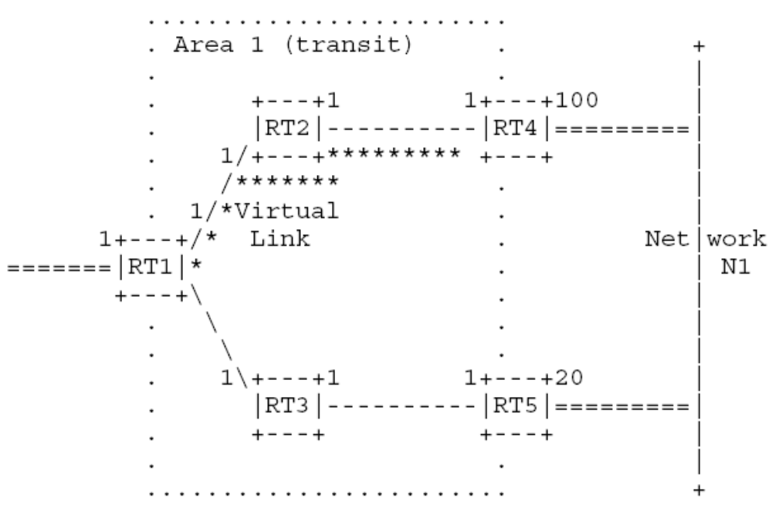
图 17 传输区域的路由
在按照第16.1节计算了骨干区域的最短路径树后，路由器RT1（虚拟通道的左端）会选择RT4来传送所有到达网络N1的数据流量。而实际上，由于路由器RT5更靠近网络N1，区域1中的所有路由器（即路由器RT2和RT3）将使用RT5，而不是RT4来转发到达网络N1的流量。并且最后，在按照上面的计算，重新检查了区域1中的Summary-LSA后，RT1也使用RT5来转发网络N1的流量。注意，在本例中，虚拟通道允许传输流量通过区域1，但是所通过的实际路径并不按照虚拟通道的定义。换句话说，虚拟通道允许传输流量通过区域，但并不精确的定义所通过的路径。

计算AS外部路径
通过检查AS-external-LSA可以计算AS外部路径。每个AS-external-LSA被依次考虑。大多数AS-external-LSA描述了到达特定IP目标的路径。AS-external-LSA也可以描述AS的默认路径（目标标识 = DefaultDestination，网络/子网掩码 =0x00000000）。对于每个AS-external-LSA：
（1）如果该LSA的距离为LSInfinity，或其LS时限等于MaxAge，检查下一个LSA。
（2）如果该LSA是由计算路由器自己生成的，检查下一个LSA。
（3）称LSA描述目标的为N。N的地址通过LSA中LS标识和LSA体中的网络/子网掩码计算而来。在路由表中查找（可能每个接入区域都需要一次）生成该LSA的ASBR。
如果没有到达该ASBR的路径（即ASBR不可达），不作关于该LSA的操作，并考虑列表中的下一项。
否则，该LSA就描述了到达AS外部目标N的路径。检查AS-external-LSA中的转发地址，这说明了到达目标的包应当被转发的地址。
如果转发地址被设为0.0.0.0，包应当被转发到ASBR自身。如果ASBR有多个路由表项，按下面的描述选择。如果RFC1583Compatibility被设为”disable”，去除按照第16.4.1节描述的ASBR路由表项。不论哪种情况，在剩余的路由表项中，选择最小距离的项；当有多个最小距离项时，选择关联区域中OSPF区域标识（按32位无符号整数考虑）最大的项。
如果转发地址非零，在路由表中查找转发地址［脚注24］。所匹配的路由表项必须是区域内或区域间路径，如果没有如此的路径存在，不作关于该LSA的操作，并考虑列表中的下一项。
（4）设定X为到达ASBR/转发地址首选路径的距离值，而Y为LSA中说明的距离值。X被称为连接状态距离，而Y为类型1或2的外部距离。
（5）查找到达目标N的路由表项。如果没有，就加入到达N的AS外部路径，并设定下一跳为转发地址的下一跳列表，宣告路由器为ASBR。如果外部路径的类型为1，
则路径类型为类型1外部路径，距离等于X+Y。如果外部路径的类型为2，则路径类型为类型2外部路径，连接状态中的路由器距离为X，类型2距离为Y。
（6）将该LSA描述的外部路径与路由表中已经存在的到达N的路径按如下比较。如果新的路径更好，将当前路径替换到N的路由表项中。如果新旧路径一样好，将新路径加到N路由表项的路径列表中。
（a）区域内路径与区域间路径，始终比AS外部路径好。
（b）类型1外部路径始终比类型2外部路径好。当所有的路径都为类型2外部路径时，宣告最小类型2距离的路径始终最好。
（c）如果新旧路径还是不能区别出好坏，而且RFC1583Compatibility被设定为
”disable”，按第16.4.1节的描述，选择使用AS内部路径到达ASBR/转发地址的路径
为最好。
（d）如果新旧路径还是不能区别出好坏，选择具有最小距离的路径为最好。类型
1外部路径之间通过到达转发地址的距离和宣告的类型1距离之和（X+Y）比较。类
型2外部路径之间如果宣告了同样的类型2距离，就比较到达转发地址的距离。

外部路径参数
当提供有多条到达ASBR/转发地址的AS内部路径时，由下面的规则来说明哪一条更好。当可以通过多个区域到达同一ASBR，或决定应当使用哪个AS-external-LSA时，这些规则起作用。在前面的例子中，所有的路径在同一个ASBR上终止，而在下面，路径会在不同的ASBR上终止。不论那种情况，每条路径都按照第11章的定义，表现为不同的路由表项。
本节仅在RFC1583Compatibility被设定为”disable”时被考虑。
从高到低的路径优先级按下面定义。注意，使用这些规则后，仍可能有多条最高优先级的路径。这些路径必须按第16.4节的描述，按距离值决定。非骨干区域的区域内路径始终是最高优先。
其他的路径，骨干区域中的区域内路径和区域间路径，优先级相同。

增量更新--Summary-LSA
当接收到新的Summary-LSA时，不必重新计算整个路由表。把该Summary-LSA所描述的目标称为N（N的地址可以由LSA中LS标识和LSA体中的网络/子网掩码计算而得出），并假设该LSA属于区域A。有下面的两种情况：
情况1：区域A为骨干区域或者路由器不为ABR。这时执行下面的计算。首先，如果当前存在到达目标N的区域间路径，记录下该项内容以便后面的比较，并使该项路由表无效。为目标N单独执行第16.2节中描述的计算。在计算中，检查所有在区域A中描述到达N路径的Summary-LSA。此外，如果路由器是接入一个或多个传输区域的ABR，为这个目标单独执行第16.3节中的计算。如果计算后，到达一台ASBR，或转发地址的路径或距离发生了改变（这时为类型4的Summary-LSA），必须重新执行第16.4节的计算，以再次检查所有的AS-external-LSA。否则，如果N变为不可达，必须单独为目标N重新运行第16.4节的计算，以发现是否有到达N的其他外部路径。
情况2：区域A为传输区域并且路由器为ABR。这时执行下面的计算。记录下该项内容以便后面的比较，删除N的路由表项中使用传输区域A的路径，如果这删除了路由表项中的所有路径，必须使该项无效。必须按第16.3节的描述单独为目标N重新计算。如果计算的结果导致了到达N距离的增加，必须按第16.1节的描述重新执行Dijkstra算法以计算完整的路由表。如果计算后，到达一台ASBR，或转发地址的路径或距离发生了改变（这时为类型4的Summary-LSA），必须重新执行第16.4节的计算，以再次检查所有的AS-external-LSA。否则，如果N变为不可达，必须单独为目标N重新运行第16.4节的计算，以发现是否有到达N的其他外部路径。

增量更新--AS-external-LSA
当收到新的AS-external-LSA时，不需要重新计算整个路由表。称该AS-external-LSA描述的目标为N。N的地址可以由LSA中LS标识和LSA体中的网络/子网掩码计算而得出。如果已经有一条区域内或区域间的路径到达目标，不需要重新计算（内部路径优先考虑）。
否则，执行第16.4节的过程，但只针对目标为N的AS-external-LSA。在执行过程前，应当使当前到达N的路由表项无效。

路由表改变引起的事件
路由表的改变，有时会导致OSPF的ABR执行额外操作。在如下路由表改变时，路由器需要执行： 路由表项的距离或类型有了改变。如果该项所描述的目标是网络或ASBR，而且该项所改变的不是简单的AS外部路径，也许需要生成新的Summary-LSA（可能要为每个所接入的区域，包括骨干区域）。更多信息见第12.4.3节。如果删除了以前所宣告的项，或不再向特定的区域宣告，必须通过将LS时限域设定为MaxAge并重新洪泛，将该LSA从路由域中废止（见第14.1节）。
关联虚拟通道的路由表项有了改变。该项的目标为ABR，这样的改变会影响虚拟通道的距离值或存在性。
如果该项表示ABR新近可以到达，所对应的虚拟通道现在可以操作。生成该虚拟通道的InterfaceUp事件，引起虚拟邻接的形成（见第10.3节）。并计算虚拟通道的IP地址以及虚拟邻居的邻居IP地址。
如果该项表示ABR新近不可达，消除所关联的虚拟通道，这意味着为所关联的虚拟通道生成InterfaceDown事件。
如果该项的距离改变，而该项为一完全建立了的虚拟邻接，为骨干区域生成新的Router-LSA。这可能引起进一步的路由表改变。

等值多路径
OSPF为任何目标维持等值多路径，这可以在上面的路由表计算中看出，并在路由表结构中定义。
这些多条的路径都有着同样的类型（区域内、区域外、类型1外部或类型2外部），距离值，并和相同的区域相关联。但每条路径可能有不同的下一跳和宣告路由器。没有必要在运行OSPF的路由器上记录下所有的等值路径。每个实现可以保持固定数量的路径以到达任何给定目标。这对本规范介绍的算法没有任何影响。

脚注
［脚注1］：图表标记可以表示路由器、传输网络或存根网络。由于路由器可能属于多个区域，这就不可能在图表标记上标出颜色。
［脚注2］：一台路由器的所有接口有可能都是无编号点对点连接。这时，必须设定一个IP地址给路由器。这一地址在路由器的Router-LSA中，作为主机路径宣告。
［脚注3］：注意，这两种情况下，不论是否为虚拟通道接口，可能会有相同的IP地址。
［脚注4］：注意，不论接口处于什么状态，在无编号点对点网络上不会生成主机路径，也不会向其发送IP包。
［脚注5］：看一下网络上的DR失效后的情形，会很有帮助。将网络上的DR称为RT1，BDR称为RT2。当RT1断开时（或其连接到网络的接口失效），其他的路由器会在RouterDeadInterval秒内发觉。但所有的路由器不可能恰好同时发觉。比RT2早发觉的路由器，会在一段时间内，选择RT2同时为DR和BDR。当RT2发觉RT1失效后，将自己转换为DR。同时，剩余路由器中最高优先级的路由器被选为BDR。
［脚注6］：在点对点网络上，由下层协议来说明邻居是否运行；同样，虚拟通道上的邻居由路由表计算来说明。但在这两种情况下，仍旧使用Hello协议。用以确保邻居间的双向通讯，并保证邻居能够在网络层正常工作。
［脚注7］：当指定路由器改变的时候，恰巧有邻居向路由器发送DD包，这会导致DR身份瞬间的混淆。
［脚注8］：通过将邻接状态退回到ExStart状态，可以使路由器重新同步其已经
建立的完全邻接。这会使邻接的对端处理SeqNumberMismatch事件，并且也回到ExStart状态。
［脚注9］：IP网络的地址范围与OSPF路由器标识的范围可能有重叠。也就是，网络所包含的IP地址，可能正好是某各路由器的标识（被作为32位数考虑时）。
［脚注10］：”丢弃”项是使区域边界的汇总不产生环路而必须的。
［脚注11］：在这里假设，有两个地址范围匹配一个目标时，其中的一个比另一个更精确。非连续子网掩码的配置会违背这一假设。OSPF协议不能处理这种类型的子网掩码配置。
［脚注12］：MaxAgeDiff是一个常量。它以秒数表示一个LSA洪泛到整个路由域，所可能的最大传播时限。如果两个LSA的差异大于此，就可以假设为同一LSA的不同实例。当路由器重启动，或丢失了LSA以前的LS序号时会发生。更多细节见第13.4节。
［脚注13］：当两个LSA有着不同的LS校验和时，被假设为不同的实例。这可能在路由器重启动，或丢失了LSA以前的LS序号时会发生。这时，两个LSA有相同的LS序号，不可能从中判断哪个LSA更新。可是，如果将错误的LSA认为较新，生成LSA的路由器会简单的再生成另一个实例。更多细节见第13.4节。
［脚注14］：还要实现一个按部分信息的查找函数。在路由表计算过程中，需要仅根据LS标识找到一个Network-LSA。这一查找很好定义，因为没有两个Network-LSA会有相同的LS标识。
［脚注15］：这是在RFC1583中所说明的点对点情况。这样有三个优点：a）不需要为点对点连接分配一个子网；b）这导致路由的偏离，发往点对点接口的包将被接口所接收（在诊断上有用）；c）这允许对邻居网络引导，而不需要在引导程序中包含OSPF的实现。
［脚注16］：这是更典型的点对点情况，常用于诸如RIP等协议。
［脚注17］：这一句包含这种情况：区域间路径不被汇总到骨干区域。因为区域间
路径始终与骨干区域相关联。
［脚注18］：这仅发生在非骨干区域A支持传输数据流量时（即TransitCapability被设为TRUE）。例如图6中的区域配置，区域2因为RT10与RT11之间的虚拟通道而支持传输流量。其结果是RT11仅需要为区域2生成一个Summary-LSA（描述目标N9-N11、H1），RT11其他符合条件的路径，其下一跳都在区域2中（仅需要其他ABR来宣告，如本例中的RT10和RT7）。
［脚注19］：如果在路由表中记录更多的内容，可以实现仅计算一个区域的最短路径树。事实上另一个增强算法的实现可以仅构建一个特定区域的最短路径树［引用1］。对这个算法的描述超过了本规范的范围。
［脚注20］：这会使连接状态请求列表为空，并导致邻居状态转为Full。更多细节见第10.9节。
［脚注21］：LSA的LS时限很少会达到MaxAge。事实上，在老化之前，LSA将被一个较新的LSA所替代。
［脚注22］：严格地说，由于存在等值多路径，该算法生成的并不是树。但我们仍
旧使用术语”树”，是因为在已存在的文献中，它是最多出现的。
［脚注23］：注意，指回节点V的连接是必须的；这不需要考虑从V到W的单向连接。这样可以保证，在邻居路由器之间交换数据流量之前，连接状态数据库将被同步。
［脚注24］：当转发地址为非零时，应当指向属于另一个AS的路由器。细节见第12.4.4节。

引用
［引用1］ McQuillan, J., I. Richer and E. Rosen, “ARPANET Routing Algorithm Improvements”, BBN Technical Report 3803, April 1978.
［引用2］ Digital Equipment Corporation, “Information processing systems—Datacommunications—Intermediate System to Intermediate System Intra-Domain Routing Protocol”, October 1987.
［引用3］ McQuillan, J., et.al., “The New Routing Algorithm for the ARPANET”, IEEE Transactions on Communications, May 1980.
［引用4］ Perlman, R., “Fault-Tolerant Broadcast of Routing Information”, Computer Networks, December 1983.
［引用5］ Postel, J., “Internet Protocol”, STD 5, RFC 791, September 1981.
［引用6］ McKenzie, A., “ISO Transport Protocol specification ISO DP 8073”, RFC 905, April 1984.
［引用7］ Deering, S., “Host extensions for IP multicasting”, STD 5, RFC 1112, May 1988.
［引用8］ McCloghrie, K., and M. Rose, “Management Information Base for network management of TCP/IP-based internets: MIB-II”, STD 17, RFC 1213, March 1991.
［引用9］ Moy, J., “OSPF Version 2”, RFC 1583, March 1994.
［引用10］ Fuller, V., T. Li, J. Yu, and K. Varadhan, “Classles Inter-Domain Routing (CIDR): an Address Assignment and Aggregation Strategy”, RFC1519, September 1993.
［引用11］
Reynolds, J., and J. Postel, “Assigned Numbers”, STD 2, RFC1700, October 1994.
［引用12］ Almquist, P., “Type of Service in the Internet Protocol Suite”, RFC 1349, July 1992.
［引用13］ Leiner, B., et.al., “The DARPA Internet Protocol Suite”, DDN Protocol Handbook, April 1985.
［引用14］ Bradley, T., and C. Brown, “Inverse Address Resolution Protocol”, RFC 1293, January 1992.
［引用15］ deSouza, O., and M. Rodrigues, “Guidelines for Running OSPF Over Frame Relay Networks”, RFC 1586, March 1994.
［引用16］ Bellovin, S., “Security Problems in the TCP/IP Protocol Suite”, ACM Computer Communications Review, Volume 19, Number 2, pp. 32-38, April 1989.
［引用17］ Rivest, R., “The MD5 Message-Digest Algorithm”, RFC 1321, April 1992.
［引用18］ Moy, J., “Multicast Extensions to OSPF”, RFC 1584, March 1994.
［引用19］ Coltun, R., and V. Fuller, “The OSPF NSSA Option”, RFC 1587,
March 1994.
［引用20］ Ferguson, D., “The OSPF External Attributes LSA”, work in progress.
［引用21］ Moy, J., “Extending OSPF to Support Demand Circuits”, RFC1793, April 1995.
［引用22］ Mogul, J., and S. Deering, “Path MTU Discovery”, RFC 1191, November 1990.
［引用23］ Rekhter, Y., and T. Li, “A Border Gateway Protocol 4 (BGP-4)”, RFC 1771, March 1995.
［引用24］ Hinden, R., “Internet Routing Protocol Standardization Criteria”, BBN, October 1991.
［引用25］ Moy, J., “OSPF Version 2”, RFC 2178, July 1997.
［引用26］ Rosen, E., “Vulnerabilities of Network Control Protocols: An Example”, Computer Communication Review, July 1981.

OSPF数据格式
本附录描述OSPF协议包以及OSPF LSA的格式。OSPF协议直接运行在IP网络层之上。在描述数据格式之前，先解释OSPF封装的细节。
下面描述OSPF可选项，该域描述了OSPF路由域中可能支持或不支持的选项。OSPF选项出现在OSPF Hello包，DD包和OSPF LSA中。
OSPF包格式的细节在附录A.3中描述。OSPF LSA的细节在附录A.4中描述。

OSPF包的封装
OSPF直接运行于Internet Protocol（IP）网络层之上。OSPF包被封装时仅加上IP和本地数据链路层头部。
OSPF并没有定义协议包的分片，当所传输的包大于网络MTU时，就依赖于IP分片。
如果需要OSPF包可以达到65,535字节（包含IP包头）。较大的OSPF包（DD包、LSR包、LSU包和LSAck包）可以被分割为几个协议包，而不影响功能。但是推荐尽可能的避免IP分片。因此，在虚拟通道上的OSPF包应当被限定在576字节，除非执行了发现路径MTU（见［引用22］）。
OSPF包的IP封装中的其他重要功能有：
使用IP多播。在广播网络上，一些OSPF消息使用多播。使用两个独特的IP多播地址。这些包只会传输一跳，而决不会被转发。为了确保不会传送多跳，IP包的TTL必须设定为1。
AllSPFRouters：
这一多播地址被设定为224.0.0.5。所有运行OSPF的路由器必须准备接收发送到该地址的包。Hello包始终发往该目标。此外在洪泛过程中，一些OSPF包被发往该地址。
AllDRouters：
这一多播地址被设定为224.0.0.6。DR和BDR必须准备接收发送到该地址的包。在洪泛过程中，一些OSPF包被发往该地址。
OSPF的IP协议号为89。该数字在Network Information Center中注册。IP协议号的设定见文档［附录11］。
所有的OSPF路由协议包使用数值为二进制0000的普通TOS服务，其定义见［附录12］。
路由协议包中的IP优先级被设定为Internetwork Control。不论发送或接收，OSPF协议包都应当比普通IP数据包的优先级高。通过将IP包头中的IP优先级设定为Internetwork Control［引用5］而实现。

选项域
OSPF选项域出现在OSPF Hello包、DD包和所有的LSA中。选项域使OSPF路由器支持（或不支持）可选择的功能，并向其他OSPF路由器宣告其能力。这一机制使得不同能力的路由器可以混合在一个OSPF路由域中。
在使用Hello包时，如果选项域中的能力不匹配，可以使路由器拒绝一个邻居。此外，在交换DD包时，路由器可以因为功能的不同，而选择不将特定的LSA转发到邻居。最后，路由器可以根据LSA中列出的选项将其排除出路由表的计算，而将流量转发到特定的路由器。
OSPF包的选项域中定义了五个位，而其中只有一个位（E位）在本备忘录中定义。
每个位都在下面摘要描述。在发送Hello包、DD包和生成LSA时，路由器应当清除选项域中未定义的位。相对应的，当接收到Hello包、DD包或LSA中未知的位时应当忽略，而按正常的包/LSA来处理。
+------------------------------------+
| * | * | DC | EA | N/P | MC | E | * |
+------------------------------------+
选项域
E位：
该位描述是否洪泛AS-external-LSA，在本备忘录的第3.6、9.5、10.8和12.1.2节中描述。
MC位：
该位描述是否按照［引用18］的说明转发IP多播包。
N/P位：
该位描述了处理类型7 LSA，见［引用19］的说明。
EA位：
该位描述了是否按［引用20］的说明忽略还是接收并转发External-Attributes-LSA。
DC位：
该位描述了按［引用21］的说明处理按需链路。

OSPF包格式
有五种不同的OSPF包类型。所有的OSPF包都以24个字节的头部开始。首先描述包头，而后描述各种类型。在本节中列出包中的各域，并列举出各域的定义。
所有的OSPF包（除了OSPF Hello包）都处理LSA列表。例如，LSU包实现在OSPF路由域中洪泛LSA。因此，必须理解LSA的格式才能分析OSPF协议包。LSA的格式在附录A.4中描述。
接收及处理OSPF包的细节见第8.2节。发送OSPF包的解释见第8.1节。

OSPF包头
每个OSPF包都以24字节的头部开始。头部所包含的所有信息用于决定包如何进行下一步操作。这在本规范的第8.2节中定义。
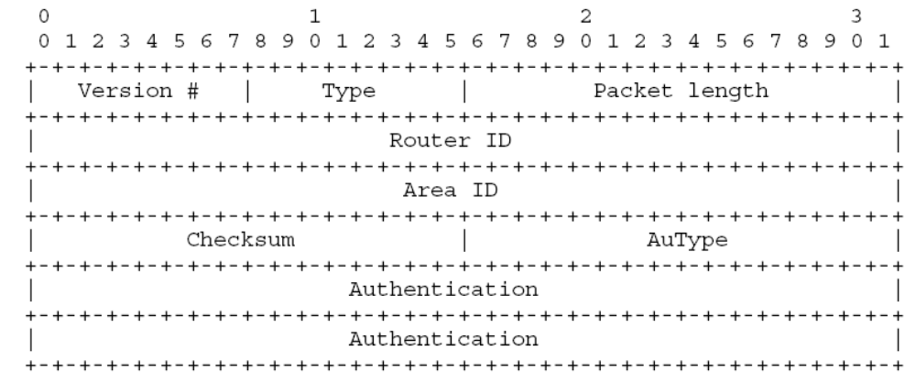版本号/Version #：
OSPF的版本号，本规范所说明的协议版本号为2。
类型/Type：
OSPF包的类型按如下定义。具体细节见附录A.3.2到附录A.3.6。
类型 描述
______________________________________________________________
1 Hello包
2 数据库描述包/Database Description
3 连接状态请求包/Link State Request
4 连接状态更新包/Link State Update
5 连接状态确认包/Link State Ack
包长度/Packet length：
整个OSPF包的字节长度，包括标准的OSPF头部。
路由器标识/Router ID：
生成包的路由器标识。
区域标识/Area ID：
一个32位数表示包所属于的区域。所有的OSPF包都关联到一个区域。大多数都只传输一跳。在虚拟通道中的传输关联到骨干区域0.0.0.0。
校验和/Checksum：
从OSPF包头开始，除了64位的验证域外，整个包的标准IP校验和。该校验和作为16位1补足校验和而计算包中除验证域外的所有16位字。如果包的长度不满足16位字，就在校验和前加上一个字节的0来补足。校验和也被作为正确性验证的一部分，在某些OSPF验证类型下，校验和计算被忽略。
验证类型/AuType：
说明所使用验证过程的类型。附录D描述验证。参见附录D中当前定义的验证类型列表。
验证域/ Authentication：
64位的验证域被所选择的验证类型所使用。细节见附录D。

Hello包
Hello包的OSPF包类型为1。这些包被周期性的从各个接口（包含虚拟通道）发送，以建立和维持邻居关系。此外，在支持多播或广播的物理网络上，Hello包使用多播来动态的发现邻居路由器。
所有接入同一网络的路由器必须使用相同的参数（网络掩码、HelloInterval和RouterDeadInterval）。这些参数都包含在Hello包中，参数的不同将阻止形成邻居关系。接收Hello的细节描述出现在第10.5节；发送Hello包出现在第9.5节。
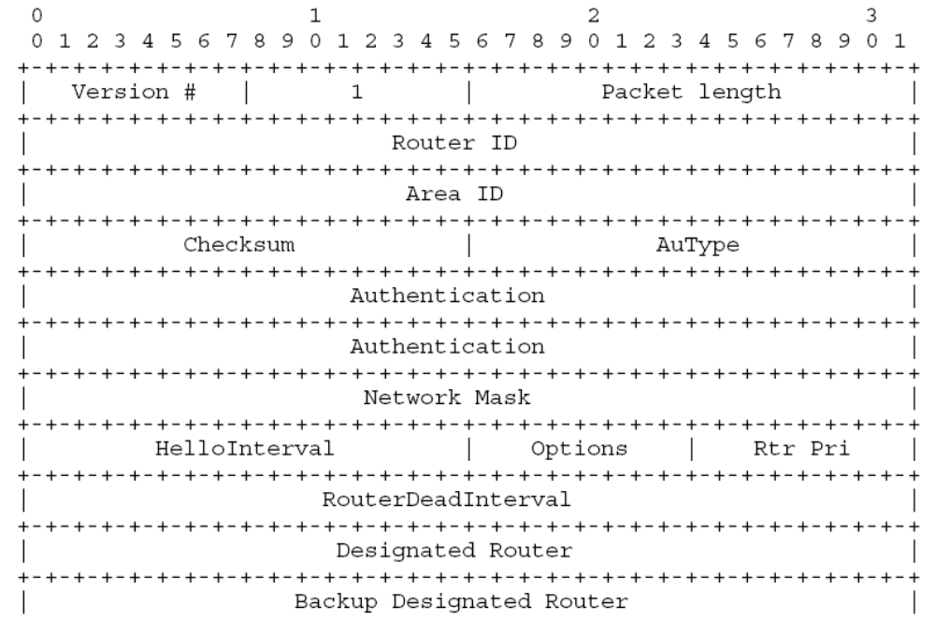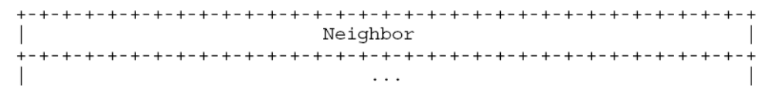
网络掩码/Network mask：
该接口所关联的网络掩码。例如，接口上设定的是B类网络并使用第三个字节作为子网，则网络掩码为0xffffff00。
选项/Options：
在附录A.2中说明的路由器所支持的选项。
HelloInterval：
路由器发送Hello包的间隔秒数。
路由器优先级/Rtr Pri：
路由器的优先级。用于DR、BDR的选举。如果设为0，路由器就不能成为DR或BDR。
RouterDeadInterval：
在宣告安静的路由器为断开前所需要等待的秒数。
指定路由器/Designated Router：
以发送路由器的视角认为网络上的DR。DR以其网络上的接口IP地址作为标识。设定为0.0.0.0表示没有DR。
备份指定路由器/Backup Designated Router：
以发送路由器的视角认为网络上的BDR。BDR以其网络上的接口IP地址作为标识。设定为0.0.0.0表示没有BDR。
邻居/Neighbor：
通过有效的Hello包，从网络上新近收到的路由器标识。新近是指在RouterDeadInterval内。

数据库描述包/DD包
DD包的OSPF包类型为2。当初始化邻接时交换这种包，它描述了连接状态数据库的目录。可能使用多个包来描述数据库，所以使用一种发送-响应的过程。一台路由器被指定为主机，而另一台为从机。主机发送的DD包，被从机的DD包所确认，之间是通过包中的DD序号进行联系。
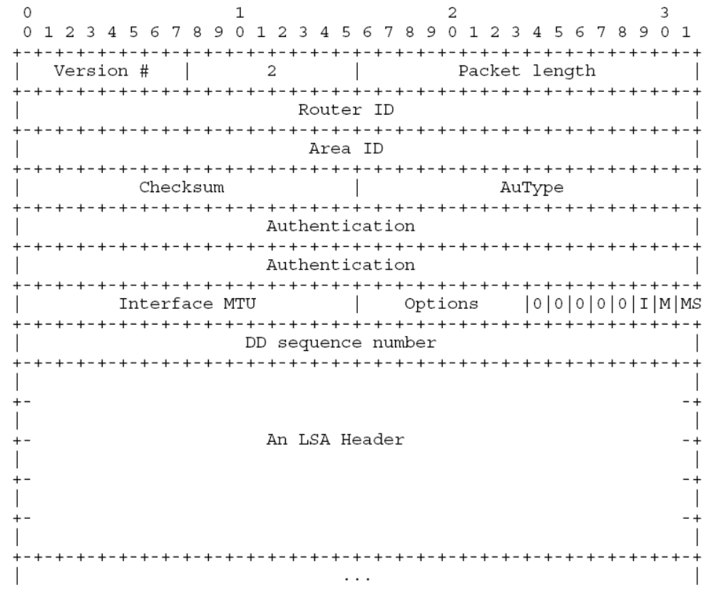
DD包的格式与LSR包和LSAck包类似。这三种包的主要内容为描述连接状态数据库内容的一系列列表。发送DD包的文档在第10.8节，接收DD包的文档在第10.6节。
接口MTU/Interface MTU：
从所关联的接口不分片而能发送的最大IP包字节大小。常见接口类型的MTU可以在［附录22］的表7-1中找到。在虚拟通道上的DD包里，接口MTU被设为0。
选项/Options：
按附录A.2的描述，路由器所支持的选项。
I位/I-bit：
初始位，在第一个DD包中设定为1。
M位/M-bit：
更多位。当后面还有更多的DD包时设定为1。
MS位/MS-bit：
主从位。在数据库交换过程中的主机设定为1，否则该路由器为从机。
DD序号/DD sequence number：
用于描述DD包的序号。其初始值（设定了初始位）应当唯一。在整个数据库描述过
程中，所发送的DD需要应当线形增加。
包中的其他部分是包含了连接状态数据库内容的列表（可能是局部列表）。每个LSA由其LSA头部来描述。LSA头部在附录A.4.1中说明。这些信息可以唯一的识别出该LSA及其当前实例。

连接状态请求包/LSR包
LSU包的OSPF包类型为3。在与邻居交换了DD包后，路由器后发现它的一部分连接状态数据库已经过期。这时就使用LSR包来取得邻居数据库中较新的部分。也许需要使用多个LSR包。
发送LSR包的路由器确切的知道所请求的实例。每个实例由LS序号、LS校验和以及LS时限来定义，虽然这些域不是在LSR包中说明。在响应中，路由器会收到最新的实例。
发送LSR包的文档在第10.9节，接收LSR包的文档在第10.7节。
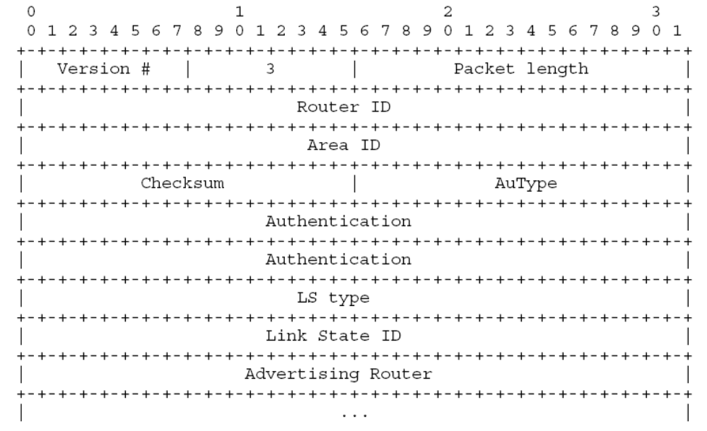所请求的每个LSA由LS类型、LS标识和宣告路由器来说明。这唯一的识别出一个LSA，但没有指明实例。LSR包被理解为请求该LSA最新的实例（而且也确实如此）。

连接状态更新包/LSU包
LSU包的OSPF包类型为4。此包实现了LSA的洪泛。每个LSU包将其包含的LSA传送到距其起源更远的一跳。多个LSA可能被包含在一个包中。
LSU包在支持多播/广播的物理网络上使用多播。为了使洪泛过程可靠，洪泛的LSA由LSAck包所确认。如果需要重传当前的LSA，重传的LSA始终被直接发送到邻居。可靠性洪泛LSA的更多内容见第13章。
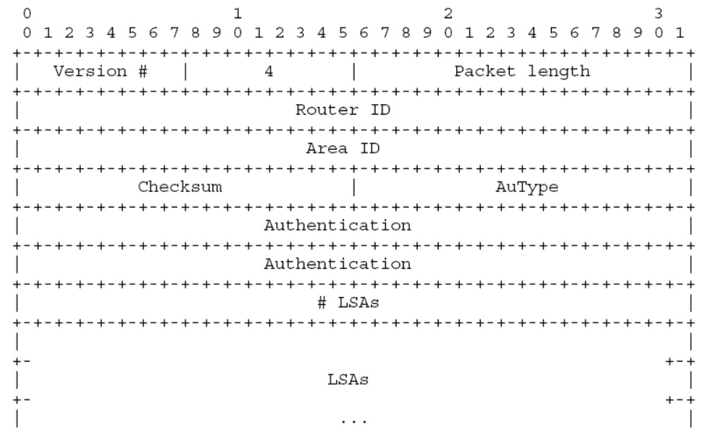LSA数量/# LSA：
该更新包中包含的LSA数量。
LSU包内包含有一系列LSA。每个LSA的开始是20个字节的通用头部，在附录A.4.1中描述。不同类型LSA的描述细节见附录A.4。

连接状态确认包/LSAck包
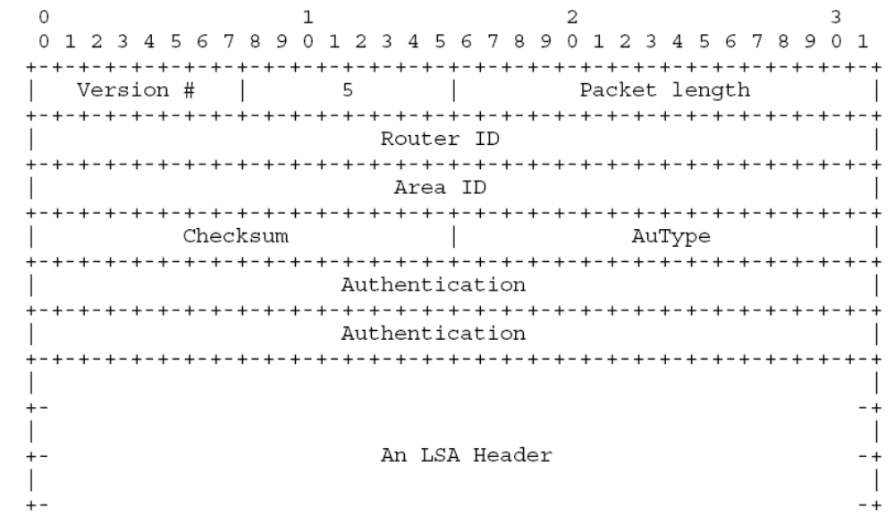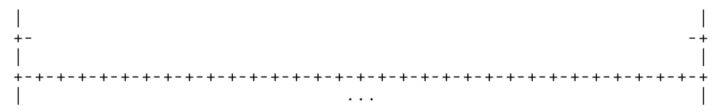
LSAck包的OSPF包类型为5。通过明确的确认，该包使洪泛LSA变为可靠。确认是通过发送和接收LSAck包而实现。多个LSA的确认可以包含在一个LSAck包中。
根据当前发送接口的状态以及LSU包的发送路由器，LSAck包可能发送到多播地址AllSPFRouters或AllDRouters或者使用单播。发送LSAck包的文档在第13.5节，接收LSAck包的文档在第13.7节。
包的格式与DD包类似。包中包含了LSA头部的列表。
通过LSA头部的描述确认每个LSA。LSA头部在附录A.4.1中描述。这些信息唯一的标明了一个LSA及其实例。

LSA格式
本规范定义了五种不同类型的LSA。每种LSA开始于20个字节的LSA头部。该头部在附录A.4.1中描述。接下来的章节描述不同的LSA类型。
每个LSA描述了OSPF路由域中的一部分内容。每台路由器生成一个Router-LSA；此外如果路由器被选举为DR，它生成一个Network-LSA；还有其他类型的LSA也会被生成（见第12.4节）。所有的LSA都在OSPF路由域中洪泛。洪泛算法是可靠的，以确保所有的路由器有着一样的LSA集合（洪泛算法的更多细节见第13章）。LSA的集合被称为连接状态数据库。
从连接状态数据库，每台路由器构建以自己为树根的最短路径树。并以此生成路由表（见第11章）。建立路由表的更多细节见第16章。

LSA头部
所有的LSA开始于20个字节的头部。头部包含的信息可以唯一的识别出LSA（LS类型、LS标识和宣告路由器）。在同一时间里，可能存在LSA的多个实例。必须判定哪个实例较新。这通过检查LSA头部中的LS时限、LS序号和LS校验和来判定。
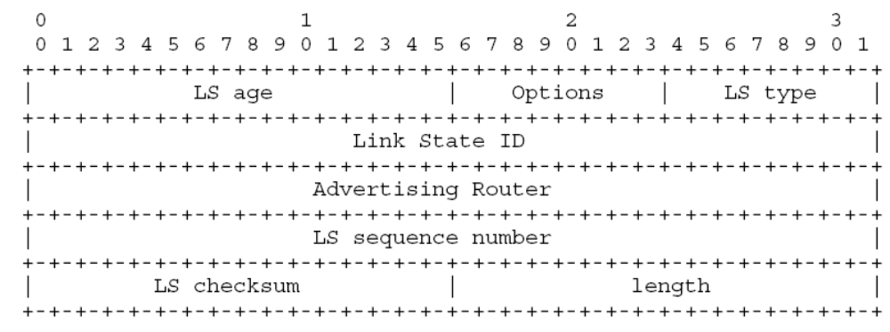
LS时限/LS age：
从LSA生成开始的时间秒数。
选项/Options：
所描述的路由域中支持的可选项。OSPF可选项见附录A.2。
LS类型/LS type：
LSA的类型。各种类型的LSA使用不同的格式。本备忘录定义的LSA类型如下（更多细节见第12.1.3节）。
LS类型 描述
___________________________________
1 Router-LSA
2 Network-LSA
3 Summary-LSA （IP网络）
4 Summary-LSA （ASBR）
5 AS-external-LSA
LS标识/Link State ID：
该域描述由LSA所描述的网络部件。具体的内容取决于LSA中的LS类型。例如，Network-LSA中的LS标识为网络上DR的接口IP地址（从中可以计算出网络的IP地址）。LS标识的更多描述见第12.1.4节。
宣告路由器/Advertising Router：
生成该LSA的路由器标识。例如，Network-LSA中该域等于网络上DR的路由器标识。
LS序号/LS sequence number：
用于判定旧的或重复的LSA。连续的LSA实例使用连续的LS序号。更多细节见第12.1.6节。
LS校验和/LS checksum：
整个LSA的Fletcher校验和，包括除LSA时限域外的LSA头部。更多细节见第12.1.7节。
长度/length：
LSA的字节长度。包含20字节的LSA头部。

Router-LSA
Router-LSA是类型1 LSA。每台路由器生成一个Router-LSA 。该LSA描述了路由器连接（接口）到区域的状态和距离值。连接到一个区域的所有接口必须在一个Router-LSA中描述。更多关于建立Router-LSA的内容，见第12.4.1节。
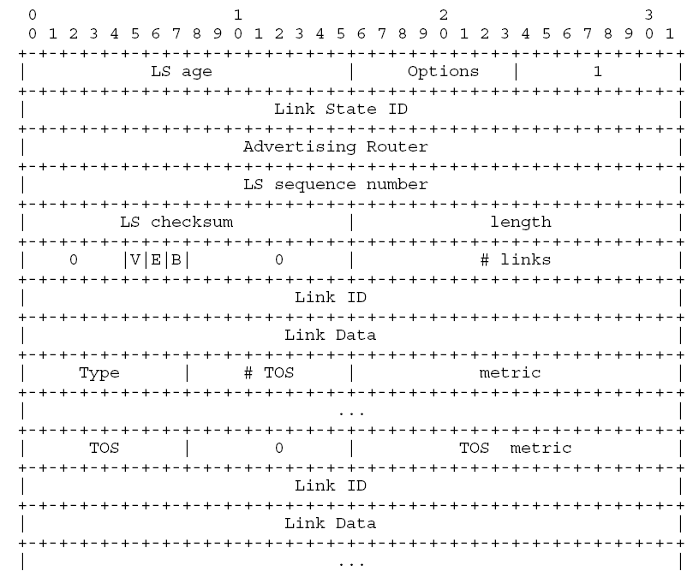
在Router-LSA中，LS标识被设为路由器的OSPF路由器标识。Router-LSA仅在一个区域内洪泛。
V位/bit V：
设置时，该路由器是一条或多条完全邻接的虚拟通道的端点，并说明区域为传输区域（V表示虚拟通道）。
E位/bit E：
设置时，该路由器为一个ASBR（E表示外部）。
B位/bit B：
设置时，该路由器为一个ABR（B表示边界）。
连接数/# links：
该LSA所描述的路由器连接数量。必须是该区域路由器连接（接口）的总和。
下面的各域用于描述各个路由器连接（接口）。每个接口都有类型（见下面的类型域），类型域说明了所描述连接的种类。连接可能为传输网络、到达另一路由器或存根网络。其他描述连接的域都取决于连接类型。例如，每个连接有相关的32为连接数据域。对存根区域的连接来说表示网络的IP地址掩码，而对其他类型来说，表示的是路由器接口IP地址。
类型/Type：
路由器连接的基本描述，可为以下值。注意，主机路径被看作网络掩码为0xffffffff的存根网络，
类型 描述
__________________________________________________
1 点对点连接到另一路由器
2 连接到传输网络
3 连接到存根网络
4 虚拟通道
连接标识/Link ID：
表示路由器连接所接入的目标。其值取决于连接的类型。当所连接的目标也生成
LSA（即另一路由器或传输区域），连接标识就等于邻居LSA的LS标识。在路由表计算中，这提供了在连接状态数据库中查找邻居LSA的关键。更多细节见第12.2节。
类型 LS标识
______________________________________
1 邻居的路由器标识
2 DR的IP接口地址
3 IP网络/子网号
4 邻居的路由器标识
连接数据/Link Data：
其值同样取决于连接的类型。对于存根网络连接，连接数据说明的是网络的IP地址。对于无编号点对点网络；说明的是接口的MIB-II ［引用8］ ifIndex接口索引值；对于其他类型的连接，说明的是路由器接口的IP地址。在计算路由表过程中，计算下一跳的IP地址时需要使用这些信息。更多细节见第16.1.1节。
TOS数/# TOS：
该连接不同TOS的数量，不包括所需要的连接距离（在［引用9］中被称为TOS 0距离）。例如，如果没有给出额外的TOS距离，该域被设定为0。
距离值/metric：
路由器连接的距离。
可能包括附加的TOS信息，用于和以前版本的OSPF兼容（［引用9］）。对于每条连接，对应的TOS附加信息按下面定义：
TOS是服务类型（Type of Service）的意思。其在LSA中编码的描述见第12.3节。
TOS距离值/TOS metric：
TOS附加距离信息。

Network-LSA
Network-LSA是类型2 LSA。Network-LSA是为区域中接入了两个或多个路由器的广播和NBMA网络而生成。Network-LSA由网络中的DR生成。每个LSA描述了接入网络的所有路由器，包括DR自身。在该LSA中，LS标识域表示DR的接口IP地址。
从网络到所接入路由器的距离为零。所以在Network-LSA中不需要距离域。关于建立Network-LSA的内容见第12.4.2节。
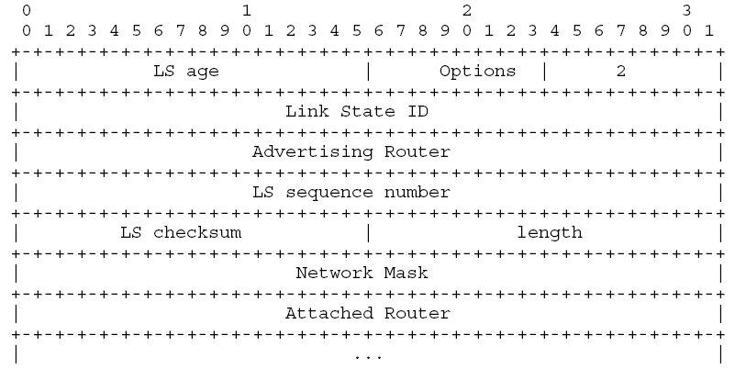
网络掩码/Network Mask：
该网络的IP地址掩码。例如A类网络的掩码为0xff000000。
接入路由器/Attached Router：
接入该网络的各个路由器的路由器标识。注意，只有与DR达到完全邻接的路由器才被列出。DR自身也被包含在列表中。列表中的路由器数量可以从LSA头部中的长度域中计算而得到。

Summary-LSA
Summary-LSA是类型3和4的LSA。这些LSA由ABR生成，描述区域间目标。关于建立Summary-LSA的细节见第12.4.3节。
当目标为IP网络时使用类型3的Summary-LSA。这时LSA的LS标识为IP网络号（如果需要，LS标识会包含一位或多位主机位，细节见附录E）。当目标为ASBR时，使用类型4的Summary-LSA，这时LS标识是ASBR的OSPF路由器标识（必须宣告每台ASBR位置的原因见第16.4节）。除了LS标识域外，类型3和4的Summary-LSA格式相同。
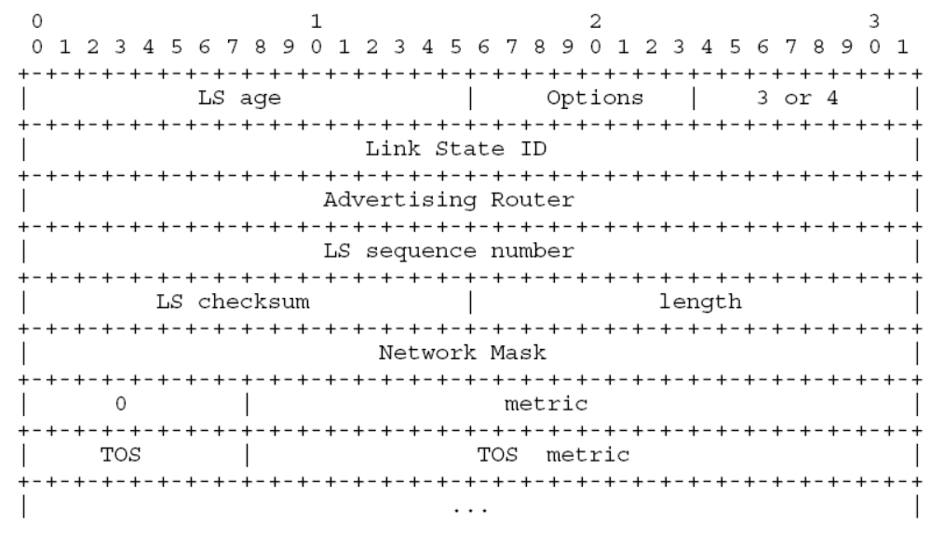
对于存根区域，类型3的Summary-LSA同样被用于描述默认路径（每区域）。在存根区域中，不使用一系列的外部路径，而使用默认路径。当描述默认路径时，
Summary-LSA的LS标识始终为DefaultDestination（0.0.0.0）并且其网络掩码被设为0.0.0.0。
网络掩码/Network Mask：
对于类型3的Summary-LSA。表示网络的IP地址掩码。例如，A类网络使用
0xff000000。对于类型4的Summary-LSA，该域无意义，必须设定为0。
距离值/metric：
路径的距离。与在Router-LSA中的接口距离意义相同。
可能包括附加的TOS信息，用于和以前版本的OSPF兼容（［引用9］）。对于每条连接，对应的TOS附加信息按下面定义：
TOS是服务类型（Type of Service）的意思。其在LSA中编码的描述见第12.3节。
TOS距离值/TOS metric：
TOS附加距离信息。

AS-external-LSA
AS-external-LSA是类型5的LSA。是由ASBR所生成，并描述AS外部的路径。关于建立AS-external-LSA的细节，见第12.4.3节。
AS-external-LSA通常描述外部目标。这些LSA的LS标识域为网络的IP地址（如果需要，LS标识会包含一位或多位主机位，细节见附录E）。AS-external-LSA同样被用于描述默认路径。当一个目标没有特定路径时使用默认路径。描述默认路径时， LS标识始终被设定为DefaultDestination（0.0.0.0），网络) 并且其网络掩码被设为0.0.0.0。
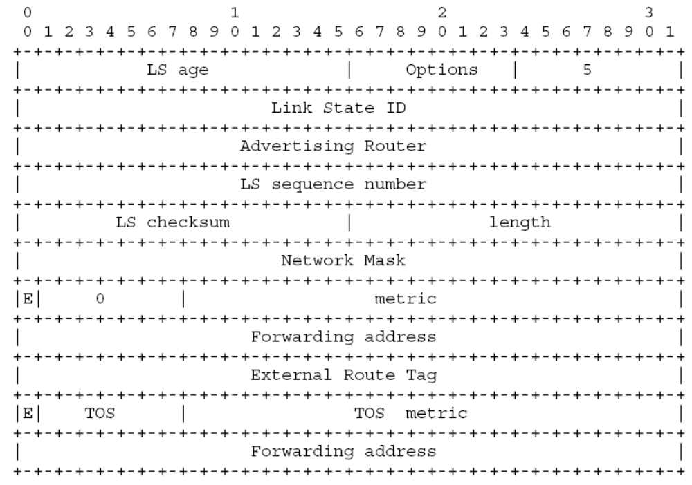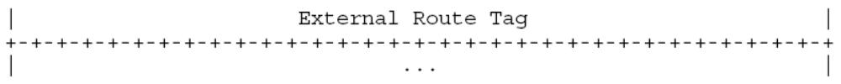
网络掩码/Network Mask：
表示所宣告目标的IP地址掩码。例如，A类网络使用0xff000000。
E位/bit E：
外部路径类型。如果设定了E位，该数值就为类型2外部路径。这意味着该距离比任何连接状态路径的距离都大。如果E位为0，说明为类型1外部路径。这意味着该距离和连接状态距离使用同样的单位（即与接口距离相同）。
距离值/metric：
路径的距离。其含义取决于外部类型（上面的E位）。
转发地址/Forwarding address：
到达所宣告目标的流量应该被转发的地址。如果转发地址被设为0.0.0.0，数据就应当被转发到LSA的起源（相对应的ASBR）。
外部路径标识/External Route Tag：
附加在每条外部路径上的32位数。并不被OSPF协议自身所使用，而是被用于ASBR之间的通讯。精确的描述该内容超出了本规范的范围。
可能包括附加的TOS信息，用于和以前版本的OSPF兼容（［引用9］）。对于每条连接，对应的TOS附加信息按下面定义：
TOS是服务类型（Type of Service）的意思。其在LSA中编码的描述见第12.3节。
E位/bit E：
为与［附录9］向下兼容。
TOS距离值/TOS metric：
TOS附加距离信息。
转发地址/Forwarding address：
为与［附录9］向下兼容。
外部路径标识/External Route Tag：
为与［附录9］向下兼容。

结构常量
OSPF协议中的一些参数使用固定值。在本文中这些参数以类似LSRefreshTime的名称被使用，可配置的参数也使用类似的命名，并在附录C中定义。
下面是各个常量，包括名称和简单的功能描述。
LSRefreshTime：
生成一个特定LSA的最大间隔。如果由路由器自己生成的LSA的LS时限达到了LSRefreshTime，就需要生成LSA的新实例，即使LSA体中的内容完全一样（除了LSA头部）。LSRefreshTime的值被设为30分钟。
MinLSInterval：
生成一个特定LSA的最小间隔，MinLSInterval的值被设为5秒。
MinLSArrival：
对于特定的LSA，洪泛过程中接收到LSA新实例之间必须间隔的时间。以更高频率到达的LSA实例被忽略，MinLSInterval的值被设定为1秒。
MaxAge：
LSA可以存在的最长时间，当LSA的LS时限域达到MaxAge，为废止LSA将重新在路由域中洪泛（见第14章）。达到MaxAge的LSA不用于路由表计算，MaxAge的值被设为1小时。
CheckAge：
当连接状态数据库中LSA的时限到达CheckAge的倍数时，检查LSA的有效性。错误的校验和将表示严重的错误。CheckAge的值被设为5分钟。
MaxAgeDiff：
当一个LSA在AS中洪泛时，可以使用的最长时间。时间主要花费在洪泛过程中LSA在路由器输出队列中的等待（这时不被老化）。MaxAgeDiff的值被设为15分钟。
LSInfinity：
在LSA中表示目标不可到达时的距离值。在Summary-LSA和AS-external-LSA中作为提前老化的一种替代方法（见第14.1节）。该值被定义为24位二进制1：0xffffff。
DefaultDestination：
描述默认路径的目标标识。当路径不能匹配路由表项时使用该路径。默认路径仅在AS-external-LSA和存根区域的类型3 Summary-LSA中使用。该值被设为IP地址0. 0.0.0，关联的网络掩码也为0.0.0.0。
InitialSequenceNumber：
生成任何第一个LSA实例时所使用的LS序号值。该值为有符号32位整数0x80000001。
MaxSequenceNumber
LS序号可以使用的最大值。该值为有符号32位整数0x7fffffff。

可配置变量
OSPF协议有一些可以配置的参数。这些参数在下面列出，并按功能分组（区域参数、接口参数等）。并给出了一些参数的示例值。
一些参数需要在一组路由器上配置一致。例如，一个区域中的路由器必须使用同样的区域参数，接入同一网络的路由器必须使用同样的IP网络掩码。
一些参数可能是由本规范之外的路由器算法所决定（如通过SLIP链路连接的主机地址）。从OSPF的角度看，这些参数仍旧被视为可以配置。

全局参数
通常为每个区域建立一个独立的OSPF协议的副本。因此，大多数可配置的参数都是按区域定义的。但还是有下面一些全局参数。
路由器标识/Router ID：
一个32位数，在AS中唯一的识别出路由器。选择路由器标识的算法可以为选择在路由器上设定的最大或最小IP地址。如果OSPF路由器标识改变，在新的路由器标识起作用前，必须重新启动路由器上的OSPF软件。在为了改变路由器标识而重启动前，必须将自生成的LSA从路由域中废止（见第14.1节），否则这些LSA会存在至多MaxAge分钟。
RFC1583Compatibility：
当有多条AS-external-LSA宣告同一目标时，按第16.4节的描述控制优先级规则。
当设定为”enable”时，优先级规则按RFC1583（［引用9］）的规定；当设定为”disable”时，优先级规则按第16.4.1节的规定，以避免不同区域生成同一目标的AS-external-LSA时可能的路由环路。默认设定为”enable”。
为了减少路由环路的可能，路由域中所有OSPF路由器的RFC1583Compatibility设置必须相同。如果还有路由器没有更新以实现第16.4.1的功能，所有路由器应当设定为”enable”；否则，所有路由器应当设定为”disable”，以彻底避免路由环路。

区域参数
一个区域中的所有路由器必须使用同样的区域配置。两台不同配置的路由器将不能形成邻接，以避免路由协议流量和数据流量的通过。每个区域必须配置下面的参数：
区域标识/Area ID：
表示区域的32位数。区域标识0.0.0.0为骨干区域保留。如果区域描述了一个IP网络，可以使用该网络的IP网络地址来作为区域标识。
地址范围列表/List of address ranges：
OSPF区域可以定义地址范围列表。每个地址范围都包括下面的项：
［IP地址/IP address，掩码/mask］：
描述该地址范围内的IP地址。网络和主机是否属于一个区域，取决于其地址是否在于区域所定义的某个地址范围之内。如果路由器所接入的网络属于多个区域，则该路由器属于多个区域。
是否宣告的状态/Status Set to either Advertise or DoNotAdvertise：
路由信息在区域边界被汇总。对于区域外部，大多数情况时一条路径宣告（通过Summary-LSA）一个地址范围。当且仅当地址范围的状态为”宣告”时，才会宣告这条路径。通过不宣告的范围，可以使当前存在的网络对于区域外故意的隐藏。状态的默认值是”宣告”。
例如，某个IP网络有其自己的OSPF区域。该区域可以配置一个地址范围，其IP地址为网络地址，掩码为该类网络的本来掩码。该区域将向外部宣告一条路径，以描述整个网络。
ExternalRoutingCapability：
是否将AS-external-LSA洪泛进区域。如果AS-external-LSA被排除在区域之外，该区域就成为”存根”。在存根区域内，仅仅根据默认汇总路径决定到达外部目标的路径。骨干区域不能配置为存根区域，同样虚拟通道不能在存根区域内配置。更多信息见第3.6节。
StubDefaultCost：
如果区域被配置为存根区域，并且该路由器为ABR，则StubDefaultCost表示向存根区域内部宣告的默认Summary-LSA的距离值。

路由器接口参数
某些在路由器接口上的配置参数（如IP接口地址和子网掩码）事实上反应了所接入网络的属性，这些属性必须在接入网络的所有路由器上保持一直。必须在路由器接口上配置的参数有：
IP接口地址/IP interface address：
该接口的IP协议地址。必须在整个网络上保持唯一。在点对点网络上不一定需要IP地址，这种点对点网络称为”无编号”。
IP接口掩码/IP interface mask：
也被称为网络/子网掩码，说明了IP接口地址中表示网络的部分。将IP接口地址和IP接口掩码与操作可以得到网络的IP地址。在点对点网络和虚拟通道上，没有定义IP接口掩码。在这些网络上，没有设定IP网络，即使都设定了IP地址，两端也可以是相互独立的。
区域标识/Area ID：
接入网络所属于的OSPF区域。
接口输出距离值/Interface output cost：
从接口发送包的花费，表现为连接状态距离值。在路由器的Router-LSA中宣告为连接距离。接口输出距离值必须始终大于0。
RxmtInterval：
为该接口上邻接重传LSA的间隔秒数。也用于重传DD包和LSR包。必须大于网络上两台路由器之间的来回延迟。该值应当设定的较为保守以避免不必要的重传。如本地网络上的数值可以设为5秒。
InfTransDelay：
评估接口传送一个LSU包所需要的秒数。在传送前，包内各LSA中的时限都要增加这一值，该值应当被计入接口的传播时延。其值必须大于0，本地网络上的值可以设为1秒。
路由器优先级/Router Priority：
8位无符号整数。当接入网络的两台路由器都试图成为DR时，较高优先级的路由器优先。如果相同，较大路由器标识的优先。路由器标识为0的路由器不能成为DR。路由器优先级仅在广播和NBMA网络接口上配置。
HelloInterval：
路由器接口上发送Hello包的间隔秒数。该值在Hello包中宣告，同一网络上的所有路由器必须使用相同的值。较小的HelloInterval可以快速的探知拓扑的改变，但使用更多的OSPF网络协议流量。例如X.25 PDN网络上被设为30秒；本地网络上被设为10秒。
RouterDeadInterval：
当不再接收到Hello包后，过多少秒宣告路由器关闭。该值也再Hello包中宣告，应当是HelloInterval的倍数（4倍）。同一网络上的所有路由器也必须使用相同的值。
验证类型/AuType：
表示所接入网络上使用的验证类型。同一网络上的所有路由器必须使用相同的值。在附录D中定义了验证类型。
验证密码/Authentication key：
为了使接收接口验证OSPF协议包而配置的数据。例如，当验证类型为简单口令时，验证密码就是64位的明码口令。与其他OSPF验证类型相关联的验证密码见附录D的描述。

虚拟通道参数
虚拟通道是为了恢复/增强骨干区域的连通性。虚拟通道可以在任何一对接入同一区域（非骨干区域）的ABR之间配置。在骨干区域的连接图上，虚拟通道表现为无编号点对点网络。虚拟通道必须在两台ABR上都配置。
在Router-LSA（为骨干区域）中，虚拟通道表现为接入骨干区域的独立接口（见附录C.3）。虽然虚拟通道更象无编号点对点网络，但实际却有相关联的IP接口地址。该地址在建立路由表的过程中动态设定，并用于通过虚拟通道的OSPF协议包的IP源地址。接口的输出距离值等于两台路由器之间的区域内路径的距离。必须设定RxmtInterval参数，并应当适当的大于两台路由器之间的来回延迟，但在虚拟通道上很难估计，可以将其设定得较大。在虚拟通道上不使用路由器优先级。
虚拟通道是由下面两个可配置的参数而定义的：虚拟通道另一端点的路由器标识，以及虚拟通道使用的（非骨干）区域（或被称为虚拟通道的传输区域）。在存根区域中不能配置虚拟通道。

NBMA网络参数
OSPF对待NBMA就象是广播网络。由于在网络上接入了多个路由器，需要为网络选举一台DR。DR为网络生成Network-LSA，其中包含了接入NBMA网络的所有路由器。
但是由于缺乏广播能力，需要一些配置参数而选举DR。这些参数仅当不能自动发现邻居时，在能够称为DR的路由器（即路由器优先级不为零）上配置。
所有其他接入路由器的列表/List of all other attached routers：
所有接入NBMA网络的路由器列表。列表中列出各台路由器的IP接口地址，同时在列表中要说明路由器能否成为DR。当NBMA网络接口开通时，路由器仅向能够成为DR的路由器发送Hello包，直到发现DR。
PollInterval：
当邻居路由器不接通时（经过了RouterDeadInterval秒后还没有收到Hello包），仍旧需要向该邻居发送Hello包。这时Hello包以比HelloInterval更慢的速率PollInterval发送。例如在X.25 PDN上设定为2分钟。

点对多点网络参数
在点对多点网络上，也许需要配置通过点对多点网络能够直接到达的邻居。每台邻居由接入点对多点网络的接口IP地址来表示。在点对多点网络上不需要选举DR，所以不用定义能否成为DR。或者，在点对多点网络上的邻居可能可以通过下层协议，诸如逆向ARP（［引用14］），而动态发现。

主机路径参数
主机路径在Router-LSA中表现为掩码为0xffffff的存根网络。可以通过接入点对点网络的路由器接口地址、或路由器的回环地址、或连接路由器的IP主机地址（也就是说，通过SLIP链路）来表示。对于直接连接路由器的每台主机，必须配置下面各项：
主机IP地址/Host IP address：
主机的IP地址。
连接主机的距离值/Cost of link to host：
按连接状态距离来计算的，向主机发送包的距离值。但是，由于主机往往只有这一条接入网络的路径，实际的配置值就变的不重要了（即不影响路由选择）。
区域标识/Area ID：
主机路径所属于的OSPF区域。

验证
所有OSPF协议包的交换都被验证。OSPF包头（见附录A.3.1）中包含了验证类型域，以及64位用于验证的数据（取决于验证类型）。
验证类型是按接口配置的（或者说是按网络/子网）。附加的验证数据也是按接口配置的。
本规范定义了验证类型0、1和2。其他所有的类型被IANM（iana@ISI.EDU）所保留。当前的验证类型在下面的表20中描述。
验证类型 描述
___________________________________________
0 空验证
1 简单口令
2 密码验证
其他 被IANA（iana@ISI.EDU）所保留
表20 OSPF验证类型

空验证
使用该验证类型意味着在网络/子网上的路由交换没有被验证。OSPF包头中的64位的验证域不包含任何内容；在接收到时也不做任何检查。在使用空验证时，OSPF包中的所有内容（除了64位验证域）被计算校验和，以检查数据的正确性。

简单口令验证
使用该验证类型时，按网络配置64位域。所有从特定网络发送的包必须在OSPF包头的64位验证域中包含所配置的值。实际上是一个64位的”明文”密码。此外，OSPF包中的所有内容（除了64位验证域）被计算校验和，以检查数据的正确性。
简单口令验证可以避免路由器错误的加入路由域，在参与路由前，每台路由器必须先配置该网络的密码。但是简单口令验证在当前的网络环境中很容易受到被动攻击（见［引用16］）。任何可以访问到该网络的人可以得到密码，并危及OSPF路由域的安全。

密码验证
使用该验证类型时，所有接入同一网络/子网的路由器配置有一个共享的密码。对于每一个OSPF路由协议包，该密码用于生成/检验加在OSPF包最后的”信息摘要”。该信息摘要是根据OSPF协议包和密码通过单向函数而得到的。由于密码从不在网络上传输，可以抵御被动攻击。
生成/检验信息摘要的算法由密码隐含决定。本规范完整地定义了使用MD5算法的OSPF密码验证。
此外，在OSPF协议包中还包含了一个非减的序号，以避免重复攻击。这可以提供长效保护，但在序号改变前仍有可能收到重复的OSPF包。为了实现这一功能，每个邻居数据结构中新加上”密码序号/cryptographic sequence number”域。该域初始设为零。
当邻居状态变为”Down”，当接收到一个可信的OSPF包时，密码序号被设定为接收包中的序号。
本规范并没有提供序号回滚的功能。当发送的序号达到最大值时，路由器应当重设序号为0。这时，邻居路由器会在RouterDeadInterval时间内拒绝该路由器OSPF包，并试图在接口上重新建立所有的邻接。但是，事实上很多实现使用”自启动的秒数”（或”自1960年来的秒数”）作为密码序号。由于密码序号长达32位，这一选择事实上避免了回滚。
OSPF密码验证选项不提供机密性。
当使用密码验证时，标准OSPF包头中的验证域按图18定义。其中的新域在下面定义：
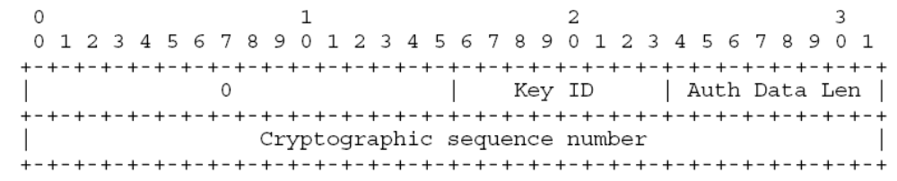
图18：使用密码验证时OSPF包头中的验证域
密码标识/Key ID：
该域表示OSPF包头中生成信息摘要的算法和密码。每个接口（或者说每个子网）的
密码标识唯一。
验证数据长度/Auth Data Len：
追加到OSPF包后面的信息摘要的字节长度。
密码序号/ ryptographic sequence number：
32位无符号非减数值。用于抵御重复攻击。
追加到OSPF包的信息摘要事实上不被看作OSPF协议包的一部分：信息摘要的长度不包括在OSPF包头的长度中，虽然它被包含在IP包头的长度中。
每个密码由接口和密码标识的组合来识别。一个接口上可能同时有多个密码被激活，这是为了平滑地过度到新密码。每个密码有相关联的四个常量，这些时间常量可以用实时钟或路由器本地时钟（即从上次重启动来的秒数）来表示：
KeyStartAccept：
从该时间起，路由器将开始接受以该密码生成的包。
KeyStartGenerate：
从该时间起，路由器将开始以该密码生成数据包。
KeyStopGenerate：
从该时间起，路由器将不再以该密码生成数据包。
KeyStopAccept：
从该时间起，路由器将不再接受以该密码生成的包。
为了达到密码的平滑过度，KeyStartAccept应当小于KeyStartGenerate，并且KeyStopGenerate应当小于KeyStopAccept。如果没有定义KeyStopGenerate和KeyStopAccept，该密码的生存周期为无限。如果用新密码代替旧的，新密码的KeyStartGenerate必须小于或等于旧密码的KeyStopGenerate。
不论经过系统的热启动或冷启动，密码都应当被保持，以避免操作中断。如果接口上最后一个密码过期，不应当回到非验证的情况，也不应当中断路由。这时，路由器应当向网管发出”最后的密码过期”信息，并扩展该密码的生存周期为无限，直到网管删除该密码或配置了新的密码。

信息生成
当生成了OSPF包以后，在从接口发送前，应当根据接口的验证类型调用验证过程。验证过程按下面的描述修改OSPF包：

生成空验证
当使用空验证时，按如下修改包：
（1）OSPF包头中的验证类型域被设定为0。
（2）OSPF包头中的校验和域被设定为整个包的标准IP校验和，计算从OSPF包头开始但不包括64位验证域。按16位1补足校验和计算包中除了验证域外的16位字，如果包长度不是16位字的整数倍，在校验和前加上一个字节的0补足。

生成简单口令验证
当使用简单口令验证时，按如下修改包：
（1）OSPF包头中的验证类型域被设定为1。
（2）OSPF包头中的校验和域被设定为整个包的标准IP校验和，计算从OSPF包头开始但不包括64位验证域。按16位1补足校验和计算包中除了验证域外的16位字，如果包长度不是16位字的整数倍，在校验和前加上一个字节的0补足。
（3）OSPF包头中的64位验证域被设定为按接口配置的64位口令（即验证密码）。

生成密码验证
当使用密码验证时，接口上可能配置有多个密码。这时，从有效生成密码中（即KeyStartGenerate <= 当前时间 < KeyStopGenerate）选择具有最近KeyStartGenerate时间的密码。使用该密码，按如下修改包：
（1）OSPF包头中的验证类型域被设定为2。
（2）不计算标准OSPF包头中的校验和，而将其设为0。
（3）将密码标识（见图18）设定为所选择密码的密码标识。
（4）将验证数据长度域设定为追加到OSPF包的数据摘要长度。当使用MD5验证算法
时，验证数据长度为16。
（5）将32位的密码序号（见图18）设定为非减数值（不能小于上次从该接口发出的数值）。具体选择的数值根据不同的实现而不同。例如可以基于简单的计数器，或基于系统时钟。
（6）计算信息摘要并追加到OSPF包。所使用的验证算法由密码自身决定，将OSPF
包和密码作为输入到验证算法。当使用MD5验证算法时，按如下计算信息摘要：
（a）将16字节的MD5密码追加到OSPF包。
（b）按［引用17］的说明，加入尾部填充和长度域。
（c）将OSPF包、密码、填充和长度域串联，运行MD5验证算法，得到16字节信息摘要（见［引用17］）。
（d）将MD5摘要覆盖OSPF密码（即追加到原始的OSPF包后）。摘要不被包含在OSPF包长度中，但包含在IP包长度中。摘要后面的尾部填充和长途域不被计算长度也不被传送。

信息校验
当从接口接收到OSPF包后，必须进行验证。验证类型由标准OSPF包头中的验证类型域所说明，并且与OSPF接收接口的配置相匹配。
如果OSPF包被接收并验证，按第8.2节的描述继续处理。验证失败的包被丢弃。

校验空验证
当使用空验证时，必须检查OSPF包头中的校验和的有效性。其按16位1补足校验和计算包中除了验证域外的16位字（如果包长度不是16位字的整数倍，在校验和前加上一个字节的0补足）。

校验简单口令验证
当使用简单口令验证时，按如下检验所收到的OSPF包：
（1）必须检查OSPF包头中的校验和的有效性。其按16位1补足校验和计算包中除了验证域外的16位字（如果包长度不是16位字的整数倍，在校验和前加上一个字节的0补足）。
（2）OSPF包头中的64位验证域必须等于接口上配置的64位口令（即验证密码）。

校验密码验证
当使用密码验证时，按如下检验所收到的OSPF包：
（1）查找接口上所配置密码中，密码标识等于所接收OSPF包中密码标识（见图18）的密码。如果没有找到密码，或密码对于接收无效（即当前时间 <KeyStartAccept，或当前时间 > KeyStopAccept），丢弃该OSPF包。
（2）如果OSPF包头中的密码序号（见图18），小于发送该包的邻居数据结构中的密码序号，丢弃该OSPF包。
（3）按下面的步骤检验信息摘要：
（a）保存所接收到的摘要。
（b）按附录D.4.3中的第6步计算新的摘要。
（c）将计算出的摘要与所接收到的进行比较。如果不匹配，丢弃该OSPF包；如果匹配，该OSPF包就通过了验证，并将邻居数据结构中的”密码序号”设定为所接收到的OSPF包头中的密码序号。

设定LS标识的一种算法
AS-external-LSA和Summary-LSA中的LS标识通常被设定为所描述的网络IP地址。但是，有时需要在连接标识中加上一位或多位主机位。这使得路由器可以为拥有相同网络地址，但不同掩码的网络生成不同的LSA。当网络中存在超网和零子网时会出现这种情况（见［引用10］）。
本附录给出了在LS标识中加上主机位的一种可行算法。算法的选择是独立的，因为仅对路由器自己生成的LSA起作用，所以不同的路由器可以选择不同的算法。所必须的是，应当竟可能得将LS标识设定为网络IP地址，这将与早先根据RFC 1583的实现达到最大互通。
下面的算法是以AS-external-LSA为例的。这仅仅是为了描述的明确，完全相同的算法可以用于Summary-LSA。假设路由器要为一个网络生成AS-external-LSA，其地址为NA，掩码为NM1。使用下面的步骤来决定该LSA的LS标识。
（1）检查路由器是否已经生成了一个AS-external-LSA，其LS标识等于NA（LSA中该路由器为LSA的宣告路由器）。如果没有，设定LS标识为NA，并终止算法。否则，（2）取得已经存在AS-external-LSA的LS标识，称其为NM2。有两种情况：
NM1比NM2要长（即更精确）。这时，设定表示网络［NA,NM1］的新LSA中LS标识为全部主机位（即等于NA加上NM1的反码，也就是网络［NA,NM1］的广播地址）。
NM2比NM1要长。通过增加序列号，使已存在的LSA（其LS标识为NA）改为表示新的网络［NA,NM1］，改变LSA体中的掩码为NM1，并设定新的距离值。然后为旧网络［NA,NM2］生成新的LSA，设定其LS标识为NA加上NM2的反码（即网络［NA,NM2］的广播地址）。
上面的算法假设所有的掩码是连续的，当两个网络有相同的网络地址时，可以确保一个掩码比另一个更精确。该算法同时假设一个网络的网络地址不会等于另一个网络的广播地址。在满足上面两个假设时，上述算法始终能生成唯一的LS标识。上面的算法也可以表述如下：当生成AS-external-LSA时，首先试图将其LS标识设定为网络地址。如果有冲突，检查所冲突的两个网络，其中一个网络将是另一个的子网。对于不精确的网络，设定LS标识为网络地址；而较精确的网络则使用该网络的广播地址（即主机位全1）。如果先生成的是较精确的网络，则需要同时生成两个LSA。
作为该算法的例子，考虑在一台路由器（路由器A）上发生的一系列事件。
（1）路由器A为网络［10.0.0.0,255.255.255.0］生成AS-external-LSA：
（a）使用10.0.0.0作为LS标识。
（2）路由器A又要为网络［10.0.0.0,255.255.0.0］生成AS-external-LSA：
（a）为网络［10.0.0,0,255.255.255.0］重新生成新的LS标识为10.0.0.255。
（b）网络［10.0.0.0,255.255.0.0］使用LS标识10.0.0.0。
（3）路由器A又要为网络［10.0.0.0,255.0.0.0］生成AS-external-LSA：
（a）为网络［10.0.0,0,255.255.0.0］重新生成新的LS标识为10.0.255.255。
（b）网络［10.0.0.0,255.0.0.0］使用LS标识10.0.0.0。
（c）网络［10.0.0.0,255.255.255.0］仍旧使用LS标识10.0.0.255。

多接口接入同一网络/子网
有至少两种方法支持多物理接口接入同一IP子网。所有方法都与RFC 1583兼容（当然也和本规范兼容）。这两种方法大略的在下面描述。在这里假设各个接口都设定了不同的IP地址（否则，支持多接口就是链路层的功能而非OSPF需要实现）。
方法1：
在各个接口上运行完整的OSPF功能，发送接收Hello包、洪泛、在各接口上执行邻居有限机等等。这时，因为邻居是通过IP地址而识别的（在广播和NBMA网络上），网络上的其他路由器将两个接口看作为不同的邻居。
方法1有以下缺点：
（1）增加了邻居和邻接的数量。
（2）因为双向通讯是基于路由器标识的，在两个接口上都失去了双向测试。
（3）必须将两个接口合并来参与DR选举，不然会产生混乱（DR选举是基于路由器标识）。
方法2：
仅在一个接口上运行OSPF（称之为主接口），但在Router-LSA中包含主从接口。
方法2有以下缺点：
（1）在从接口上失去了双向测试。
（2）当主接口失效时，需要将从接口提升为主工作状态。

与RFC 2178的不同
本附录描述本规范与RFC 2178的不同。所有的不同都提供向后兼容。按本规范的实现可以与按照RFC 2178、1583和1247的实现协同操作。

洪泛过程的修改
第13章的洪泛过程中有三处改动。
第一处改变是第13章的步骤4。现在达到MaxAge的LSA仅在下面情况下被确认并丢弃：a）数据库中没有该LSA的副本，和b）没有邻居路由器的状态是Exchange或
Loading。在其他情况时，达到MaxAge的LSA就象其他LSA一样处理，当比数据库中的副本较新时，被装入数据库并洪泛处相关的接口（第13章的步骤5）。这些修改同样影响表19的内容。
第二处改变是第13章的步骤5a。仅在接受到洪泛时，对MinLSArrival进行检查，并不影响那些由路由器自己生成的LSA。
第三处改变是第13章的步骤8。对新旧LSA实例的混淆会导致连接状态协议的崩溃（见［引用26］）。OSPF用两种方法来避免这个问题：a）在洪泛中，象TTL一样处理LS时限，以避免LSA在网络中的循环（见第13.3节），和b）路由器不接收比每MinLSArrival秒一次更高频率的LSA更新（见第13章）。但在RFC 2178中提出了一种情况，认为较新的LSA可能产生很多洪泛流量：为了回应旧的LSA，需要重新洪泛数据库中的副本。因此，第13章中的步骤8变成了，仅当在最近MinLSArrival秒内没有被LSU包发送时，才用数据库中的副本回应。

外部路径优先级的改变
按照RFC 2178的实现，在满足下面两个条件时，仍有可能产生路由环路：a）使用虚拟连接，和b）同一条外部路径，被不同区域的多个ASBR所引入。为了解决这个问题，提出了第16.4.1节。在选择正确的ASBR/转发地址时，始终优先选择非骨干区域的区域内路径；而区域间路径和骨干区域（区域0）的区域内路径优先级相同，而必须比较距离值。
这一改变背后的原因是：当使用虚拟通道时，骨干区域的区域内路径可能变为一条更短的区域间路径。所以区域间路径和骨干区域的区域内路径必须有相同的优先级。仅需要比较其距离值，而按照第16.3节的计算取得最佳路径。
感谢UNH InterOperability Lab的Michael Briggs和Jeremy McCooey提出了这个问题。

解决不完整的虚拟下一跳
第16.3节计算的其中一项是计算虚拟通道的下一跳，这些目标是在第16.1和16.2节中计算的。当第16.3节的计算完成后，还没有得出下一跳的路径应当被丢弃。

路由表查找
第11.1节中的路由表查找算法被修改以满足当前需要。最精确（最长）匹配的路由表项始终是”最佳匹配”的。假设有到达192.9.1.1的包要转发，192.9.1/24的路由表项始终优于192.9/16的项，而不考虑其路径类型。注意，当给定的路由表项提供了多条路径时，在第16.1、16.2和16.4节中的计算始终选择最优先的路径类型（区域内路径最优先，其次分别为路径间路径、类型1外部路径和类型2外部路径；见第11章）。

安全性考虑
所有的OSPF包交换都经过验证。OSPF支持多种验证类型，验证的类型可以按网络来配置。其中一种OSPF验证类型，称为密码验证/Cryptographic authentication选项，被认为可以安全地抵御被动攻击并对主动攻击提供保护。在使用密码验证选项时，路由器在所传送的OSPF包后追加了”信息摘要”；接收路由器使用共享的密码和接收到的摘要来验证每个收到的OSPF包。
密码验证所提供的安全性取决于信息摘要算法的强壮性（当前仅指定了MD5算法）；所使用密码的强壮性；以及相互通讯的OSPF实现之间的安全机制。同时也需要各方都保持密码的安全。
OSPF验证不提供机密性，也不能抵御流量分析。密码的管理不在本备忘录的范围之内。
更多信息，见第8.1、8.2节和附录D。

